

**ÍNDICE**

CONSIDERANDO 7

1 MARCO JURÍDICO 13

1.1 Disposiciones Federales 13

1.1.1 En materia de Planeación, Programación y Presupuestación 13

1.1.2 En materia de evaluación de la gestión pública 13

1.1.3 En materia de rendición de cuentas y transparencia 14

1.1.4 En materia de fiscalización 14

1.2 Disposiciones Estatales 15

1.2.1 En materia de planeación 15

1.2.2 En materia de programación y presupuestación 15

1.2.3 En materia de evaluación de la gestión pública 16

1.2.4 En materia de rendición de cuentas y transparencia 16

1.2.5 En materia de fiscalización 17

2 CLASIFICACIÓN DEL GASTO (Clasificadores y Catálogos) 18

2.1 Clasificación Administrativa 21

2.2 Clasificación Programática del Estado de Oaxaca 26

A) Objetivos y rectoría 27

2.2.1 Clasificación Plan Estatal de Desarrollo 28

A) Objetivos y rectoría 29

B) Características generales 29

2.2.2 Políticas Transversales de Planeación Estatal 33

2.2.3 Clasificación Funcional 33

A) Objetivos y rectoría 34

B) Estructura de la Clasificación Funcional 34

2.2.4 Clasificación Programática CONAC 36

2.2.5 Estructura Programática 38

A) Categorías Programáticas 38

B) Elementos Programáticos 43

2.2.6 Clasificación de Planes Estratégicos Sectoriales (PES) 43

A) Objetivos y rectoría 44

B) Estructura de la clasificación Sectorial 44

2.3 Clasificación por Tipo y Objeto del Gasto 45

2.4 Clasificación por Clave de Financiamiento 49

2.5 Otras Clasificaciones 51

2.5.1 Clasificación por Ubicación Geográfica 51

2.5.2 Clasificación Programable del Gasto 53

3 CLAVE PRESUPUESTARIA 2018 55

4 PROCESO DE PLANEACIÓN, PROGRAMACIÓN Y PRESUPUESTACIÓN 56

4.1 Proceso Presupuestario. 56

4.2 Modelo de Planeación, Programación y Presupuestación para Resultados. 62

4.2.1 Metodología de Marco Lógico (MML) 63

4.2.2 Matriz de Indicadores para Resultados (MIR) 65

4.3 Proceso de integración del Anteproyecto de Presupuesto de Egresos 2018 79

4.3.1 Revisión y/o actualización de la Planeación Institucional. 79

4.3.2 Análisis Misional 81

4.3.3 Definición de Objetivos Estratégicos 85

4.3.4 Definición de Productos Institucionales 86

4.3.5 Vinculación a la Estructura Organizacional 87

4.3.6 Estructuras Programáticas 89

4.3.7 Actualización de la Estructura Programática para 2018 91

4.4 Elaboración del Programa Operativo Anual (POA) 2018 103

5 SISTEMA DE EVALUACIÓN DEL DESEMPEÑO (SED) 106

6 POLÍTICAS DEL GASTO 2018 109

6.1 Política Presupuestaria 2018 109

6.2 Políticas específicas por capítulo de gasto. 111

7 DISPOSICIONES PARA EL PODER LEGISLATIVO, PODER JUDICIAL Y

ÓRGANOS AUTÓNOMOS 127

7.1 Políticas de gasto para el Poder Judicial 128

7.2 Políticas de Gasto para los Órganos Autónomos 134

GLOSARIO 152

REFERENCIAS 164

**ÍNDICE DE TABLAS Y FIGURAS**

Figura 1. Principales clasificadores del gasto público 20

Figura 2. Clasificación Administrativa 25

Figura 3. Cadena de producción del Presupuesto Basado en Resultados 27

Figura 4. Clasificación PED 30

Figura 5. Estructura de la Clasificación Funcional 35

Figura 6. Estructura de la Clasificación Programática 42

Figura 7. Clasificación PES 45

Figura 8. Estructura por Objeto y Tipo de Gasto 48

Figura 9. Estructura por Clave de Financiamiento 51

Figura 10. Clasificación por Ubicación Geográfica 53

Figura 11. Integración de la Clave Presupuestaria 2018 55

Figura 12. Ciclo del Proceso Presupuestario 56

Figura 13. Tipos de Planeación 58

Figura 14. Fase I del ciclo presupuestario 59

Figura 15. Fase II del ciclo presupuestario 60

Figura 16. Fase III del ciclo presupuestario 61

Figura 17. Etapas de la Metodología del Marco Lógico (Instancia Técnica de Evaluación) 63

Figura 18. Árbol de problemas 64

Figura 19. Árbol de objetivos 65

Figura 20. Lógica vertical de la Matriz de Indicadores para Resultados 68

Figura 21. Lógica horizontal de la Matriz de Indicadores para Resultados 69

Figura 22. Elementos de la misión 83

Figura 23. Ejemplo de definición de misión 83

Figura 24. Ejemplo de definición de visión 84

Figura 25. Ejemplo de definición de objetivo estratégico 86

Figura 26. Pasos para la elaboración de la Estructura Programática 91

Figura 27. Formulación de POA 2018 105

Tabla 1. Relación clasificación PED y marco de desempeño estratégico 31

Tabla 2. Ejemplo de codificación de la clasificación PED 32

Tabla 3. Clasificador programático CONAC 37

Tabla 4. Clasificación programable del gasto 54

Tabla 5. Estructura de la Matriz de Indicadores para Resultados (MIR) 66

Tabla 6. Preguntas para la definición de la visión 84

Tabla 7. Relación entre un objetivo estratégico y un producto institucional 86

Tabla 8. Relación entre productos y niveles organizacionales 89

Tabla 9. Clasificación de los programas 95

Tabla 10. Diagnóstico general del programa en operación 99

Tabla 11. Cuadro de causalidad 101

Tabla 12. Cuadro de causalidad 101

Tabla 13. Consumo mensual máximo de combustible 115

Tabla 14. Costo por litro de combustible 115

Tabla 15. Cuota mensual autorizada para uso de celular 117

Tabla 16. Tabulador de servicios de vigilancia 118

Tabla 17. Tabulador de viáticos para el personal administrativo, mandos

medios y superiores 119

Tabla 18. Tabulador de viáticos estatales para policías de la Agencia Estatal

de Investigaciones 120

Tabla 19. Tabulador de viáticos para Agentes del Ministerio Público y Peritos

de la Procuraduría General de Justicia del Estado 120

Tabla 20. Tabulador de viáticos estatales para policías preventivos de la Secretaría

de la Seguridad Pública 121

Tabla 21. Tabulador de viáticos nacionales 121

Tabla 22. Tabulador de viáticos internacionales 122

Con fundamento en los artículos 1, 2, 82 de la **Constitución Política del Estado Libre y Soberano de Oaxaca**; 61 fracción II de la **Ley General de Contabilidad Gubernamental**; 1, 2, 3 fracción I, 6 párrafos primero y segundo, 12 párrafo primero, 16, 24, 26, 27 fracción XII y 45 fracciones XVII y LII de la **Ley Orgánica del Poder Ejecutivo del Estado de Oaxaca**; 1, 2, 4 fracción I, 5, 6 fracción III del Reglamento Interno de la Secretaría de Finanzas del Poder Ejecutivo del Estado, y:

# CONSIDERANDO

Que, en la planeación, programación, presupuestación, ejecución, seguimiento, evaluación y rendición de cuentas de los recursos públicos en el estado de Oaxaca, se deben tomar en cuenta los siguientes elementos técnicos:

**1. Presupuesto basado en Resultados (PbR)** que constituye un conjunto de metodologías, procesos e instrumentos que incorporan sistemáticamente el desempeño observado y esperado de las instituciones de la Administración Pública en la ejecución del gasto y como insumo central en la toma de decisiones presupuestarias. El enfoque principal del PbR, lo constituye la generación de valor público o bienestar social.

Se constituye como el instrumento metodológico y el modelo de cultura organizacional de mejora continua, cuyo objetivo es que los recursos públicos se asignen prioritariamente a los programas que generen más beneficios a la población y que se corrija el diseño de aquellos que no estén funcionando correctamente.

Un presupuesto con enfoque en el logro de resultados consiste en que los Ejecutores de gasto establezcan de manera puntual los objetivos que se alcanzarán con los recursos que le asignen a sus respectivos programas.

La implementación del PbR requiere del desarrollo institucional en cuatro vertientes:

1. Fortalecimiento del proceso presupuestario a través del desarrollo de una estructura programática y reglas institucionales aplicadas al ciclo presupuestario. Misma que se encuentra implementada en el Estado.
2. El Sistema de Evaluación del Desempeño, que se integra por dos componentes principales el seguimiento y la evaluación y tres componentes complementarios: el fortalecimiento normativo y metodológico, los sistemas de información y el desarrollo de capacidad institucional de las Dependencias y Entidades, incluyendo la transparencia y rendición de cuentas.
3. Este es el modelo que se está incluyendo en la nueva planeación del estado.
4. Sistemas de seguimiento y evaluación orientados a resultados, incluyendo mecanismos de transparencia y rendición de cuentas.
5. La aplicación de esquemas de incentivos a la efectividad en la gestión.
6. El desarrollo sistémico de capacidades de gestión para resultados, en las unidades de Planeación y Evaluación del Desempeño, asignación y ejecución del gasto.

El Presupuesto por programas reúne las condiciones necesarias para avanzar hacia el PbR, centrándose en la generación de productos para alcanzar los resultados. Su aporte principal al PbR lo constituyen las estructuras programáticas, sin éstas, el PbR no poseería el marco de desempeño asociado a objetivos estratégicos que lo caracteriza.

Por ello, es importante adoptar los principios del presupuesto por programas para el desarrollo de las estructuras programáticas y complementarlas con la definición de indicadores de desempeño asociados a los resultados esperados, mediante Matrices de Indicadores para Resultados (MIR) esenciales para el diseño e implementación del PbR, mismas que a su vez fortalecerán el Sistema de Evaluación del Desempeño (SED).

**2. Armonización Contable**. Con la finalidad de homogenizar el registro, la rendición de cuentas y la fiscalización de los recursos públicos, en el año 2009 se creó el Consejo Nacional de Armonización Contable (CONAC), de esta manera, los tres niveles de gobierno han adoptado los lineamientos para reestructurar, armonizar y hacer compatibles los diferentes sistemas de contabilidad gubernamental a nivel nacional que ha emitido dicho consejo.

En este proceso, es importante que el Gobierno del Estado cumpla con estos compromisos sin perder su autonomía para ejercer y controlar el gasto, por lo que se han diseñado sistemas que le permiten contar con información presupuestal y contable precisa, oportuna y comparable.

**3. Transparencia y Acceso a la Información Pública.** Basado en procesos que permiten mejorar las prácticas de transparencia en los Ejecutores de gasto, a efecto de estar en condiciones de cumplir con lo señalado en la Ley General de Transparencia y Acceso a la Información Pública y Ley de Transparencia y Acceso a la Información Pública para el Estado de Oaxaca, incorporando indicadores y mecanismos de rendición de cuentas.

**4. Sistema de Evaluación del Desempeño** (SED). La evaluación del desempeño ha requerido adecuar el proceso presupuestario al destino del gasto, vinculándolo con objetivos estratégicos de planeación para el desarrollo del Estado, por lo que en el Ejercicio 2018 se asociarán al presupuesto, planes de los diferentes sectores que dan movilidad a la economía en el Estado, elaborados con la Metodología del Marco Lógico, con indicadores definidos para cada nivel de objetivo de la MIR, lo que permitirá dar seguimiento paulatino al gasto público a corto y largo plazo, realizar evaluaciones de los mismos, generando información para la toma de decisiones en la asignación de recursos.

**5. Rendición de Cuentas**. Se define como la obligación permanente de los mandatarios o agentes para informar a sus mandantes o principales de los actos que llevan a cabo como resultado de una delegación de autoridad que se realiza mediante un contrato formal o informal y que implica sanciones en caso de incumplimiento.

Por ello es necesario que desde el proceso de la integración de presupuesto se definan los objetivos, así como los indicadores de su cumplimiento. Por lo antes expuesto, tengo a bien expedir el siguiente:

**MANUAL DE PLANEACIÓN, PROGRAMACIÓN Y PRESUPUESTACIÓN PARA EL EJERCICIO FISCAL 2018**

Las disposiciones administrativas contenidas en el presente Manual de Planeación Programación y Presupuestación 2018, son de observancia obligatoria para los Ejecutores de gasto, de conformidad con lo señalado en las Leyes de Disciplina Financiera de las Entidades Federativas y los Municipios, Estatal de Planeación y Estatal de Presupuesto y Responsabilidad Hacendaria, su Reglamento y demás disposiciones legales aplicables a la planeación, programación y presupuestación.

El Manual de Planeación, Programación y Presupuestación 2018 (Manual PPP 2018), es un documento normativo que guía a los Ejecutores de gasto en la realización de sus programas operativos anuales para que conjuntándolos, se integre el anteproyecto de presupuesto de egresos, con el fin de que la Secretaría de Finanzas tenga la posibilidad de integrar el Proyecto de Presupuesto de Egresos del Estado de Oaxaca para el ejercicio fiscal 2018 que se presentará al Congreso del Estado para su respectiva aprobación.

El Manual PPP 2018, contiene la metodología, políticas y lineamientos, a los que se deben sujetar los ejecutores de gasto para la elaboración de su POA 2018.

Las disposiciones antes mencionadas permitirán a los ejecutores de gasto, planear, programar y presupuestar sus objetivos estratégicos, tácticos y operativos que realizarán para cumplir con el mandato misional para el que fueron creados.

La metodología que se utilizará en este proceso presupuestario permitirá definir las metas y resultados específicos que el estado pretende alcanzar en el ejercicio fiscal 2018; incorporar calidad al gasto público; promover la transparencia y rendición de cuentas, los cuales serán el marco de referencia para el seguimiento y la evaluación del desempeño.

Los Ejecutores de gasto formularán sus respectivos programas operativos anuales y los remitirán a más tardar el día 09 de octubre de 2017 a la Secretaría de Finanzas con el propósito de que sean incorporados al proyecto de Presupuesto de Egresos del Estado de Oaxaca para el Ejercicio Fiscal 2018.

**PRESENTACIÓN**

La estructura general del presente manual de planeación, programación y presupuestación, es la siguiente:

**Generalidades.** En el primer capítulo se exponen los temas principales del sistema presupuestario, ligándolos a cada uno de los instrumentos legales que le dan sustento.

**Clasificación del Gasto.** En el capítulo 2 se describe la Estructura Programática, así como las diferentes clasificaciones del gasto público.

**Clave Presupuestaria.** En el capítulo 3 se explica la conformación de la Clave Presupuestaria para el ejercicio fiscal 2018, detallando cada uno de sus componentes fundamentales, los cuales coadyuvan en la transparencia del gasto público.

**Planeación para Resultados.** En el capítulo 4 se describe el Proceso de Planeación, Programación y Presupuestación.

**Sistema de Evaluación del Desempeño**. En el capítulo 5 se abordan los indicadores de resultados y evaluación del desempeño, mediante mecanismos de monitoreo y seguimiento específicos.

**Políticas del Gasto.** En el capítulo 6, se enuncian las políticas que normarán la presupuestación del gasto.

**Otras Disposiciones.** En el capítulo 7 se describen las disposiciones legales para la integración de los presupuestos del Poder Legislativo, Poder Judicial y Órganos Autónomos.

**Glosario de términos.** Se describe la connotación en la que se utilizarán algunos términos presupuestarios.

## MARCO JURÍDICO

### Disposiciones Federales

#### En materia de Planeación, Programación y Presupuestación

Artículos 1, 25 primer y segundo párrafo y 126 de la **Constitución Política de los Estados Unidos Mexicanos.**

Artículos: 1, 2, 3, 4, 6, 16, 24, 25, 26, 27, 38, 42 y 49 de la **Ley Federal de Presupuesto y Responsabilidad Hacendaria.**

Artículos: 1, 46, 47, 48, 60 y 61 de la **Ley General de Contabilidad Gubernamental.**

Artículos: 1, 5, 6, 7, 8, 9, 10, 11, 12, 13, 14, 15, 16 y 18 de la **Ley de Disciplina Financiera de las Entidades Federativas y los Municipios.**

#### En materia de evaluación de la gestión pública

Artículos: 1 y 134 párrafo primero, segundo, quinto, sexto, séptimo y noveno de la **Constitución Política de los Estados Unidos Mexicanos.**

Artículos: 1, 46, 53, 54, 61, 77, 79, 80 y 81 de la **Ley General de Contabilidad Gubernamental.**

Artículos: 1, 85 fracciones I y II, 110 párrafo cuarto, fracciones I y II de la **Ley Federal de Presupuesto y Responsabilidad Hacendaria.**

Norma para establecer el formato para la difusión de los resultados de las evaluaciones de los recursos federales ministrados a las entidades federativas.

#### En materia de rendición de cuentas y transparencia

Artículos: 1, 6 párrafos segundo, tercero, cuarto letra A fracciones I, II, III, IV, V, VI, VII, VIII párrafos primero, segundo, tercero, cuarto y quince, 79 fracción I de la **Constitución Política de los Estados Unidos Mexicanos.**

Artículos: 1, 58, 59 y 60 de la **Ley de Disciplina Financiera de las Entidades Federativas y los Municipios.**

Artículos: 1, 23, 24 fracción XI 60, 62, 70, 71 y 77 de la **Ley General de Transparencia y Acceso a la Información Pública.**

Artículos: 1, 53, 54, 56, 57, 58, 60, 61, 62, 63, 64, 65, 66 segundo párrafo, 67 tercer párrafo, 68 segundo párrafo, 69, 70, 77, 78 y 79 de la **Ley General de Contabilidad Gubernamental.**

Artículos: 1 y 48 de la **Ley de Coordinación Fiscal.**

#### En materia de fiscalización

Artículos: 1, y 79 de la **Constitución Política de los Estados Unidos Mexicanos.**

Artículos: 1, 82 y 83 de la **Ley General de Contabilidad Gubernamental.**

Artículos: 1 y 37 de la **Ley de Fiscalización y Rendición de Cuentas de la Federación.**

### Disposiciones Estatales

#### En materia de planeación

Artículos: 20 párrafo quince, dieciséis, 80 fracción IV, de la **Constitución Política del Estado Libre y Soberano de Oaxaca.**

Artículos: 1, 2 fracción XXVII y XLI, 4, 5, 6, 7, 14, 17, 18, 19, 20, 26, 27, 28, 29, 35, 69, 70, 71 de la **Ley Estatal de Planeación.**

Artículos: 1, 2 fracción XXV, 3, 4 segundo párrafo, 14, 22, 23, 24, 25, 37 de la **Ley Estatal de Presupuesto y Responsabilidad Hacendaria.**

Artículos: 1, 3 fracción I, 6, 11, 14, 27, 45 fracciones I, X, XV, XVII de la **Ley Orgánica del Poder Ejecutivo del Estado de Oaxaca.**

Artículos: 1, 38 y 39 de la **Ley de Entidades Paraestatales del Estado de Oaxaca.**

Artículos: 1, 2 fracciones XXIX y XXXIX, 6, 7 inciso a) fracción II, inciso b) fracción I, 8, 19, 20, 42, 43, 164 párrafo primero y tercero del **Reglamento de la Ley Estatal de Presupuesto y Responsabilidad Hacendaria.**

#### En materia de programación y presupuestación

Artículos: 1, 2, 3, 4, 6, 14, 22, 23, 24, 25, 33, 37, 44 de la **Ley Estatal de Presupuesto y Responsabilidad Hacendaria.**

Artículos: 1, 4, 72, 73, 74, 75, 76, de la **Ley Estatal de Planeación.**

Artículos: 1, 3 fracción I, 6 primer párrafo, 11 primer párrafo, 14, 27 fracción XII, y 45 fracción V, VIII de la **Ley Orgánica del Poder Ejecutivo del Estado.**

Artículos: 1 y 40 de la **Ley de Entidades Paraestatales del Estado de Oaxaca.**

Artículos: 1, 2, 8, 12, 37, 38, 39, 40, Título Tercero, de la Formulación y Aprobación del Presupuesto de Egresos, Capítulo Primero de la Planeación, Programación y Presupuesto del **Reglamento de la Ley Estatal de Presupuesto y Responsabilidad Hacendaria.**

#### En materia de evaluación de la gestión pública

Artículos: 1, y 137 párrafos primero, segundo, quinto, sexto, séptimo, octavo, noveno, décimo y décimo primero de la **Constitución Política del Estado Libre y Soberano de Oaxaca.**

Artículos: 1 primer párrafo, 4, 6, 22 fracción I, 25, 40, 83, 84 de la **Ley Estatal de Presupuesto y Responsabilidad Hacendaria.**

Artículos: 1, 2 fracción XXXVIII, 40, 94, 96, 97, 100, 101, 102, 103 de la **Ley Estatal de Planeación.**

Artículos: 1,2 fracciones XXI, XXII, 7 inciso a) fracción VI y XII, Título Quinto Bis Criterios para el Registro, Actualización, Seguimiento y Revisión de la Matriz de Indicadores para Resultados de los Programas Presupuestarios, Capítulo Primero del Registro y Revisión del **Reglamento de la Ley Estatal de Presupuesto y Responsabilidad Hacendaria.**

#### En materia de rendición de cuentas y transparencia

Artículos: 1, 3, 80 fracciones V de la **Constitución Política del Estado Libre y Soberano de Oaxaca.**

Artículos: 1, 79, 80, 81 y 82 de la **Ley Estatal de Presupuesto y Responsabilidad Hacendaria.**

Artículos: 1, 107, 117 y 118 de la **Ley Estatal de Planeación.**

Artículos: 1, 7, 10, 17, 19 y 21 de la **Ley de Transparencia y Acceso a la Información Pública para el Estado de Oaxaca.**

Artículos: 1 y 45 fracciones II, XXXV y XL de la **Ley Orgánica del Poder Ejecutivo del Estado.**

Artículos: 1, 7 inciso a) fracciones VII y VIII, Título Décimo de la Información y Transparencia del Reglamento de la **Ley Estatal de Presupuesto y Responsabilidad Hacendaria.**

#### En materia de fiscalización

Artículo: 1 y 59 fracción XXII y 65 Bis de la**Constitución Política del Estado Libre y Soberano de Oaxaca.**

Artículos: 1, 3, 8, 11, 12, 15, 17, 20, 21, 23, 24, 25, 26, 28, 30, 31, 34 y 41 de la**Ley de Fiscalización Superior del Estado de Oaxaca.**

Artículos: 1, 16, 21, 194, 195, 196, 208, 209, 236 y 238 del Reglamento de la**Ley Estatal de Presupuesto y Responsabilidad Hacendaria.**

## CLASIFICACIÓN DEL GASTO (Clasificadores y Catálogos)

El registro del proceso presupuestario se realiza en diferentes clasificaciones del gasto público, que permiten la obtención de información presupuestaria ordenada, sistematizada y agrupada en diversas presentaciones, proporcionando elementos de seguimiento para que el ejercicio del gasto se realice con principios de eficacia, economía, eficiencia, programación orientada a resultados, transparencia y rendición de cuentas.

Es importante destacar que cada una de las clasificaciones presupuestarias tiene una utilidad específica; sin embargo, la utilización conjunta de las mismas proporciona información con valor agregado para la adecuada comprensión y análisis de la gestión presupuestaria y por tanto gubernamental.

**Los clasificadores, catálogos y glosarios** de las principales clasificaciones presupuestarias que se usarán en las etapas de planeación, programación y presupuestación del proceso presupuestario son:

Para la clasificación administrativa

* Grupo, Unidad Responsable, Unidad Ejecutora

Para la clasificación funcional y programática.

* Catálogo y Glosario Funcional (CONAC)
* Catálogo y Glosario de Programas Presupuestarios (CONAC)
* Catálogo del Plan Estatal de Desarrollo (PED)
* Catálogo y Glosario de las Políticas Transversales
* Catálogo de los Planes Estratégicos Sectoriales

Para la Clasificación por Objeto del Gasto.

* Catálogo por Tipo del Gasto
* Catálogo y Glosario por Objeto del Gasto
* Catálogo por Clase de Gasto.

Otros catálogos.

* Catálogo por Clave de Financiamiento
* Catálogo de Unidades de Medida
* Catálogo por Ubicación Geográfica

****Los catálogos y glosarios pueden consultarse en el módulo de utilerías/documentos normativos del Sistema Integral de Presupuesto (SINPRES 2018). Sistema electrónico en el cual las Unidades Responsables (UR) deben capturar su Programa Operativo Anual (POA)



Por lo tanto, las cuatro clasificaciones principales que contemplan de forma integral la distribución de las asignaciones presupuestarias: Administrativa; por finalidad y programación del gasto; por tipo y objeto del gasto; y, por tipo de financiamiento del gasto.

**La Clasificación Administrativa**, define al ejecutor o administrador directo de los recursos públicos, identifica a cada Ejecutor de gasto y su presupuesto de egresos. Responde a la pregunta **¿Quién gasta?** Poderes, Dependencias, Entidades, Órganos Autónomos y Municipios. **La Clasificación Funcional**, agrupa los gastos según los propósitos u objetivos socioeconómicos por los que se gastan los recursos. Este clasificador es definido por el CONAC; y **la Clasificación Programática**, agrupa los gastos atendiendo a los programas, subprogramas, proyectos y actividades que el Ejecutor de gasto ha definido para la atención de su misión institucional. Estas clasificaciones responden a la pregunta **¿Para qué se gasta? La Clasificación por Tipo y Objeto del Gasto**, define en qué gastan los Ejecutores, identificando los rubros del gasto en que se ejercen los recursos públicos. Responde a la pregunta **¿En qué se gasta?** Servicios personales, materiales, suministros, servicios generales, transferencias, inversión pública, entre otros.

Productos, bienes y/o servicios que se entregan a la sociedad.

**La Clasificación por Clave de Financiamiento**, es útil para conocer el origen de los recursos públicos y el año al que corresponden, permite conocer la naturaleza específica de los recursos con que se está cubriendo el gasto público. Responde a la pregunta **¿De dónde provienen los recursos?** Ingresos de gestión, participaciones, aportaciones, transferencias, asignaciones, subsidios, donativos, entre otros.

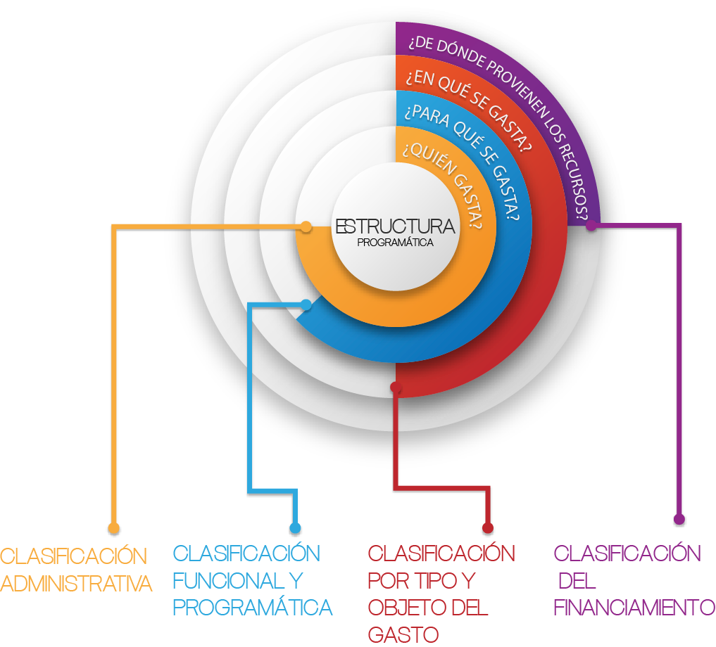

Figura 1. Principales clasificadores del gasto público

### Clasificación Administrativa

La Clasificación Administrativa define al ejecutor o administrador directo de los recursos asignados y los agrupa atendiendo al sector y grupo al que pertenecen, atendiendo al “Acuerdo por el que se emite la Clasificación Administrativa” emitido por el CONAC.

La Clasificación Administrativa tiene como propósitos básicos identificar a las unidades administrativas a través de las cuales se realiza la asignación, gestión y rendición de los recursos financieros públicos, así como establecer las bases institucionales y sectoriales para la elaboración y análisis de las estadísticas fiscales, organizadas y agregadas mediante su integración y consolidación, tal como lo requieren las mejores prácticas y los modelos universales establecidos en la materia. Esta clasificación además permite delimitar con precisión el ámbito del Sector Público de cada orden de gobierno y por ende los alcances de su probable responsabilidad fiscal y cuasi fiscal.

Entre los principales objetivos de la Clasificación Administrativa, se destacan los siguientes:

* Delimitar con precisión el Sector Público de cada orden de gobierno, universo a través del cual se podrán aplicar políticas públicas.
* Distinguir los diferentes sectores, subsectores y unidades institucionales a través de los cuales se realiza la provisión de bienes y servicios a la comunidad y la redistribución del ingreso.
* Identificar los sectores, subsectores y unidades institucionales a las cuales se realiza la asignación de recursos financieros públicos, mediante el presupuesto.
* Coadyuvar a establecer la orientación del gasto público en función de la distribución institucional que se realiza de los recursos financieros.
* Realizar el seguimiento del ejercicio del Presupuesto de Egresos de cada ente público a partir de la realización de registros sistemáticos y normalizados de las respectivas transacciones.
* Posibilitar la evaluación del desempeño institucional y la determinación de responsabilidades asociadas con la gestión del ente.
* Determinar y analizar la interacción entre los sectores, subsectores y unidades que la integran.
* Establecer un sistema de estadísticas fiscales basado en las mejores prácticas sobre la materia, que genere resultados en tiempo real y facilite la toma de medidas correctivas con oportunidad.

**Estructura de la clasificación administrativa**

Los componentes de la clasificación administrativa atendiendo al Acuerdo del CONAC por el que se emite la Clasificación Administrativa, son los siguientes:

Gobierno General Central (de la Federación)

Gobierno General Estatal (de Entidades Federativas)

Gobierno General Local (de los Municipios)

Institutos de Seguridad Social

Gobierno General

Entidades Paraestatales Empresariales No Financieras

De la Federación

De las Entidades Federativas

De los Municipios

Sector Público No Financiero

De la Federación

De la Federación

De las Entidades Federativas

De las Entidades Federativas

De los Municipios

De los Municipios

No Monetario

Monetario

Sector Público Financiero

Sector Público Estatal

Figura 2. Estructura del sector público

**Sector Público:** Identifica al orden de gobierno al que pertenece: Federal, Estatal o Municipal.

**Subsector Público:** Subdivisión del sector público, mismo que se divide en Financiero y No Financiero de cada orden de gobierno.

**Sector Institucional**: Identifica a los principales Sectores Institucionales, relacionados con la economía (para el Sector Público No Financiero: Gobierno General Estatal y Entidades Paraestatales Empresariales y; para el Sector Público Financiero: Entidades Paraestatales Financieras No Monetarias y Monetarias).

**Subsector Institucional:** Identifica a los Subsectores Institucionales relacionados con la economía (Para el Gobierno General Estatal: Gobierno Central Estatal, Entidades Paraestatales y Fideicomisos No Empresariales y No Financieros, e Instituciones Públicas de Seguridad Social. Para las Entidades Paraestatales Empresariales No Financieros: Empresas y Fideicomisos Empresariales, ambos no financieros. En el caso del Sector Público Financiero, es el detalle de grupos de instituciones como bancos, fondos de inversión, auxiliares financieros, etc.).

**Ente Público:** Los poderes Ejecutivo, Legislativo y Judicial de la Federación y de las entidades federativas; los órganos autónomos de la Federación y de las entidades federativas; los ayuntamientos de los municipios; los órganos político-administrativos de las demarcaciones territoriales del Distrito Federal; y las entidades de la administración pública paraestatal federal, estatal o municipal.

**Grupo:** Identifica la naturaleza de las Unidades Responsables según su estructura administrativa, clasificando a los Poderes Legislativo y Judicial, la Administración Pública Centralizada, los Organismos Públicos Descentralizados, Fideicomisos Públicos, Empresas de Participación Estatal, Órganos Autónomos, instituciones públicas de seguridad social y Municipios.

**Unidad Responsable:** Denominación que se otorga a los Poderes Legislativo y Judicial, los Órganos Autónomos y las dependencias y entidades del Poder Ejecutivo, obligadas a la rendición de cuentas sobre los recursos humanos, materiales y financieros que administran para contribuir al cumplimiento de los programas comprendidos en el Plan Estatal de Desarrollo.

**Unidad Ejecutora**: Es el área administrativa dependiente de la Unidad Responsable que tiene la facultad para ejercer la asignación presupuestal y la responsabilidad de realizar las actividades y obras necesarias para llevar a cabo los programas y subprogramas aprobados en el Presupuesto de Egresos, proporcionando los productos y/o servicios que conduzcan al cumplimiento de los objetivos establecidos por la Unidad Responsable.

La Clasificación Administrativa, incluida en la Clave Presupuestaria, al inicio de ésta, consta de seis dígitos visibles. El primer dígito identifica el Grupo, los siguientes dos dígitos corresponden a la Unidad Responsable y los tres últimos a la unidad ejecutora. (Ver figura 3).

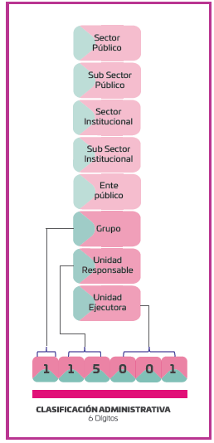

Figura 2. Clasificación Administrativa

### Clasificación Programática del Estado de Oaxaca

La reforma al Artículo 6 y 134 Constitucional establece el mandato para la federación, entidades federativas y municipios de mejorar la administración de los recursos públicos, a través de la presupuestación basada en resultados, modelo que privilegia la consecución de metas y objetivos públicos de los programas y proyectos de gobierno, además del cabal uso de los recursos con base en la normatividad y la disponibilidad presupuestaria.

**Del Presupuesto basado en Resultados al Clasificador Programático**

El Presupuesto basado en Resultados (PbR) comprende el conjunto de metodologías, procesos e instrumentos que incorporan sistemáticamente el desempeño observado y esperado de las instituciones en la ejecución del gasto como insumo central en la toma de decisiones presupuestarias. Su foco lo constituye la generación de valor público o bienestar, es decir, el desempeño en términos de resultados generados como consecuencia del gasto.

A diferencia del Presupuesto por Programas, que se basa en la relación **insumo-producto**, el PbR amplía la cadena de producción a la relación **gasto-insumo-producto-resultado**, siendo este último el que prevalece para la toma de decisiones en la asignación de recursos:

Figura 3. Cadena de producción del Presupuesto Basado en Resultados

De esta forma, se mejora la asignación de recursos tomando en cuenta los resultados buscados en la provisión de bienes y servicios públicos, en favor de la ciudadanía.

Como parte de la implementación del enfoque de gestión basada en resultados presente en la normatividad estatal y en línea con los requerimientos del proceso de reforma de los sistemas de gestión del gasto, se requiere contar con un clasificador programático que facilite la lectura, priorización, programación y evaluación integral del presupuesto en conexión con los objetivos de política definidos en el Plan Estatal de Desarrollo y los planes derivados de este. Dicho clasificador debe facilitar la priorización de recursos, la ejecución, el seguimiento y la evaluación del gasto en términos de su contribución al logro de los resultados de política.

##### Objetivos y rectoría

El **propósito principal del clasificador programático** es contribuir a mejorar la planeación, la priorización, el seguimiento y la evaluación del gasto del gobierno estatal; esto implica lograr que los recursos presupuestarios, dado su carácter escaso o limitado, puedan ser asignados a los programas que producen mayor beneficio público en relación con el dinero gastado. Como instrumento del PbR, el clasificador programático permite realizar una lectura diferente del gasto, provee información sobre los costos y beneficios de los programas gubernamentales, y de esta manera facilita la toma de decisiones en cuanto a donde incrementar o reducir las asignaciones a fin de lograr de forma más efectiva los objetivos de las políticas públicas sobre los beneficiarios finales. Adicionalmente, permite conocer el desempeño sistemático de los programas, contribuyendo a incrementar la efectividad y la eficiencia en la provisión de los bienes y servicios públicos que prestan las dependencias del gobierno.

#### Clasificación Plan Estatal de Desarrollo

El Plan Estatal de Desarrollo (PED) es el instrumento rector de la planeación estatal, en el corto, mediano y largo plazo. Se elabora con base en las necesidades estatales específicas identificadas, precisa los ejes, objetivos generales, estrategias, metas y prioridades para el desarrollo integral del Estado; contiene previsiones sobre los recursos a ser asignados a nivel de estrategias a través de un marco plurianual de gasto; determina los instrumentos y responsables de su ejecución y establece los lineamientos de política de carácter global, sectorial y regional. El PED guarda correspondencia a nivel de objetivos con el Plan Nacional de Desarrollo.

Como instrumento rector de la planeación estatal, el PED 2016-2022 se constituye en el referente directo para los demás instrumentos de planeación del estado, los cuales deben observar la debida alineación con este, en términos de su contribución a los resultados e impactos de política del Estado y sus metas respectivas.

##### Objetivos y rectoría

La Clasificación PED tiene por objetivos: i) identificar las categorías estratégicas del Plan Estatal de Desarrollo; ii) identificar su relación de ordenamiento de los planes que conforman el marco de desempeño estratégico del Estado alineado a la estructura programática derivada de éstos, de tal forma que los resultados e impactos PED se identifiquen con los gastos realizados para su consecución.

El modelo lógico del PED en su nivel superior permite conocer los impactos y resultados asociados a los principales objetivos de política, a los ejes temáticos y estrategias diseñadas para alcanzarlos, por lo que el clasificador PED ordena el gasto observando la lógica vertical, al definir las estrategias, sus impactos, resultados y metas, las cuales orientarán los demás planes y dentro de estos los programas necesarios para su logro.

La clasificación se origina a partir de la estructura básica y la metodología de elaboración del PED, y corresponde a la Secretaría de Finanzas (SEFIN) su administración en el sistema informático. Sus contenidos específicos, por tanto, corresponden al sexenio de vigencia constitucional del PED, pero la estructura del clasificador según defina la metodología, debe prevalecer a fin de asegurar la consistencia de las políticas de desarrollo en el mediano y largo plazo independientemente de la administración en curso.

##### Características generales

Los ejes son los grandes agregados de política pública contenidos en el PED. Para cada eje se identifican objetivos de desarrollo que guían el quehacer gubernamental. Los objetivos son la transformación de un problema o situación no deseada en una situación de bienestar deseada. Por lo tanto, para cada eje hay uno o más objetivos de política asociados.

A su vez, para el cumplimiento de los objetivos se diseñan estrategias (una o más). Las estrategias corresponden a un conjunto de intervenciones planificadas y asociadas para alcanzar objetivos de desarrollo.

Cada estrategia genera por lo menos un resultado o impacto que concretiza el objetivo a lograr. Los resultados corresponden a cambios positivos en el bienestar o comportamiento como consecuencia de una intervención. Los impactos son cambios positivos y perdurables en el bienestar, como consecuencia de conjuntos de intervenciones.

La secuencia lógica del clasificador se presenta en la siguiente ilustración.



Tema

**Figura 4.** Clasificación PED

Eje, es la división principal del esfuerzo organizado, encaminado a prestar un servicio público concreto y definido.

Tema, conjunto de programas o acciones afines y coherentes mediante las cuales se pretende alcanzar un objetivo y metas planteadas.

Objetivo, constituye un vínculo entre las actividades de las dependencias y entidades comprendidas en las categorías funcionales y los objetivos de su POA.

Estrategia, son las acciones globales de carácter temporal o permanente que se desarrollan para alcanzar los objetivos de mediano y largo plazo.

Líneas de acción, conjunto de acciones que se contempla realizar para alcanzar un objetivo.

Asociado a cada resultado/impacto, se define(n) el (los) indicador(es) que permite(n) su medición, la meta asociada a cada indicador y la persona responsable de la meta. Estos constituyen los elementos fundamentales del marco de desempeño estratégico del PED y se relacionan como se muestra en la tabla 1.

|  |  |  |
| --- | --- | --- |
| PED | PLANES ESTRATÉGICOS SECTORIALES | ESTRUCTURA  PROGRAMÁTICA |
| **Eje** |  |  |
| **Tema** | **Sector** |  |
|  | **Subsector** |  |
| **Objetivo** | **Objetivo** | **Programa** |
| **Estrategia** | **Estrategia** | **Subprograma** |
| **Línea de acción** | **Línea de acción** | **Proyecto**  **Obra/Actividad** |

Indicadores y metas

Responsables

**Elementos fundamentales del marco de desempeño estratégico de la gestión del Estado**

Tabla 1. Relación clasificación PED y marco de desempeño estratégico

El clasificador PED tiene una relación directa básica con el clasificador sectorial para tener una lectura sectorial del plan.

Estructura de datos y atributos

Para la Clasificación PED se ha adoptado una codificación múltiple de siete dígitos agrupados en pares por cada campo, así:

* El primer dígito identifica al eje del PED.
* El siguiente par de dígitos identifica el tema.
* El siguiente par de dígitos identifica el objetivo asociado.
* Los siguientes dos dígitos identifican la estrategia vinculada al objetivo
* Y los últimos dos dígitos identifican las líneas de acción correspondientes a la estrategia.

Con base en lo anterior, la Clasificación PED en el Estado de Oaxaca tiene la siguiente estructura:



Tabla 2. Ejemplo de codificación de la clasificación PED

#### Políticas Transversales de Planeación Estatal

La transversalidad es un instrumento organizacional que aporta capacidad de actuación al Gobierno del Estado, respecto de algunos temas en los que la base de estructuras fuertemente formalizadas, verticales y definidas no resulta adecuada.

Durante el diseño, elaboración y captura de programas; proyectos, obras y actividades, las Unidades Responsables deberán desagregar aquellas actividades sustantivas que impacten en una o más, de las tres políticas transversales.

En el caso que la actividad correspondiente impacte en más de una política transversal, es necesario se marque la incidencia porcentual que se espera en cada política hasta obtener la suma del 100%. Adicionalmente, se deberá diferenciar por su sexo a la población objetivo.

Esta clasificación no es visible en los componentes de la clave presupuestaria, sin embargo, es posible la clasificación del presupuesto de egresos en componentes transversales al momento que los ejecutores del gasto alinean las actividades de su estructura programática, a una o más, de las siguientes políticas transversales:

* Pueblos indígenas
* Protección de los derechos de niñas, niños y adolescentes
* Igualdad de género

#### Clasificación Funcional

En los últimos años, la Administración Pública Estatal ha adecuado el proceso presupuestario para fortalecer la vinculación de los objetivos de la planeación para el desarrollo, contenidos en el clasificador funcional del CONAC, así como para establecer los instrumentos que permitan evaluar el logro de los resultados esperados. Para ello, se definen y clasifican los programas, subprogramas, proyectos y actividades que permiten identificar las asignaciones y destino final del gasto público.

##### Objetivos y rectoría

La Clasificación Funcional agrupa los gastos según los propósitos u objetivos socioeconómicos que persiguen los diferentes entes públicos; presenta el gasto público según la naturaleza de los servicios gubernamentales brindados a la población, permitiendo determinar los objetivos generales de las políticas públicas y los recursos financieros que se asignan para alcanzarlos.

Esta clasificación adoptada por la Secretaría de Finanzas, en apego al clasificador funcional emitido por el Consejo Nacional de Armonización Contable (CONAC), da cumplimiento a las disposiciones en materia de Contabilidad Gubernamental y alinea al Estado al Sistema Nacional de Armonización Contable, publicadas en la Segunda Sección del Diario Oficial de la Federación de fecha 27 de diciembre de 2010.

##### Estructura de la Clasificación Funcional

Los componentes de esta clasificación corresponden a tres niveles y dígitos conforme se muestra en la figura 6.

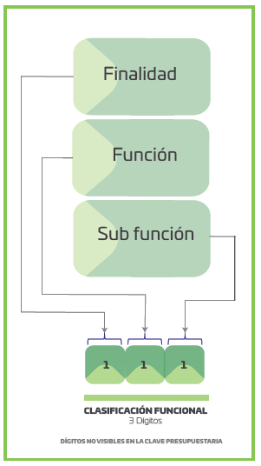

Figura 5. Estructura de la Clasificación Funcional

**Finalidad:** Identifica el fin por el cual se realizan los gastos. Agrupa y unifica a nivel nacional los grandes apartados que justifican el gasto.

El clasificador funcional está compuesto de cuatro finalidades: Gobierno, Desarrollo Social, Desarrollo Económico y Otras no clasificadas en funciones anteriores. Este último grupo identifica las transacciones que no corresponden a ningún gasto funcional en particular, tales como las correspondientes a deuda pública, participaciones y aportaciones a municipios, saneamiento del sistema financiero y adeudos de ejercicios fiscales anteriores.

**Función:** Corresponde a la desagregación de las cuatro finalidades antes mencionadas, separando en grandes apartados las acciones que mediante el esfuerzo organizado del sector público se dirige a prestar un servicio a la sociedad.

Actualmente el clasificador comprende 28 funciones alineadas a las 4 finalidades.

Tiene por objeto, agrupar los gastos del sector público con base en objetivos de corto, mediano y largo plazo, lo que contribuye al logro de objetivos generales de acción. Cumple con la tarea de proveer una visión global acerca de los propósitos que el sector público tiene en cada una de las áreas de actividad.

**Sub-función:** Desagregación específica y concreta de la función que identifica acciones y servicios afines a la misma, expresados en unidades de funcionamiento o de medición congruente. Identifica con mayor precisión la finalidad del gasto realizado por el sector público.

El clasificador comprende 111 sub-funciones que permiten identificar hacia qué acciones de gobierno está dirigido el gasto público.

#### Clasificación Programática CONAC

El Consejo Nacional de Armonización Contable (CONAC), publicó el acuerdo por el que se emite la Clasificación Programática (Tipología general), mediante la cual obliga a los poderes Ejecutivo, Legislativo y Judicial de la Federación y de las entidades federativas; entes autónomos de la Federación y de las entidades federativas; ayuntamientos de los municipios; y las entidades de la administración pública paraestatal, ya sean federales, estatales y municipales a utilizar el siguiente clasificador de los programas presupuestarios de los entes públicos, que permite organizar, en forma representativa y homogénea, las asignaciones de recursos de los programas presupuestarios .

|  |  |  |
| --- | --- | --- |
| **PROGRAMAS** | | |
| Subsidios: Sector Social y Privado o Entidades Federativas y Municipios | | |
| SUJETOS A REGLAS DE OPERACIÓN | | S |
| OTROS SUBSIDIOS | | U |
| Desempeño de las Funciones | | |
| PRESTACIÓN DE SERVICIOS PÚBLICOS | | E |
| PROVISIÓN DE BIENES PÚBLICOS | | B |
| PLANEACIÓN, SEGUIMIENTO Y EVALUACIÓN DE POLÍTICAS PÚBLICAS | | P |
| PROMOCIÓN Y FOMENTO | | F |
| REGULACIÓN Y SUPERVISIÓN | | G |
| FUNCIONES DE LAS FUERZAS ARMADAS (ÚNICAMENTE GOBIERNO FEDERAL) | | A |
| ESPECÍFICOS | | R |
| PROYECTOS DE INVERSIÓN | | K |
| Administrativos y de Apoyo | | |
| APOYO AL PROCESO PRESUPUESTARIO Y PARA MEJORAR LA EFICIENCIA INSTITUCIONAL | | M |
| APOYO A LA FUNCIÓN PÚBLICA Y AL MEJORAMIENTO DE LA GESTIÓN | | O |
| OPERACIONES AJENAS | | W |
| Compromisos | | |
| OBLIGACIONES DE CUMPLIMIENTO DE RESOLUCIÓN JURISDICCIONAL | L | |
| DESASTRES NATURALES | N | |
| Obligaciones |  | |
| PENSIONES Y JUBILACIONES | J | |
| APORTACIONES A LA SEGURIDAD SOCIAL | T | |
| APORTACIONES A FONDOS DE ESTABILIZACIÓN | Y | |
| APORTACIONES A FONDOS DE INVERSIÓN Y REESTRUCTURA DE PENSIONES | Z | |
| Programas de Gasto Federalizado (Gobierno Federal) |  | |
| GASTO FEDERALIZADO |  | |
| Participaciones a entidades federativas y municipios |  | |
| PARTICIPACIONES A ENTIDADES FEDERATIVAS Y MUNICIPIOS | C | |
| Costo financiero, deuda o apoyos a deudores y ahorradores de la banca |  | |
| COSTO FINANCIERO, DEUDA O APOYOS A DEUDORES Y AHORRADORES DE LA BANCA | D | |
| Adeudos de ejercicios fiscales anteriores |  | |
| ADEUDOS DE EJERCICIOS FISCALES ANTERIORES | H | |

Tabla 3. Clasificador programático CONAC

#### Estructura Programática

La definición de la estructura programática convoca a los servidores públicos de cada Ejecutor del gasto: titulares y encargados de planeación, administrativos y de las áreas sustantivas, a reflexionar sobre su mandato misional y generar programas en torno al mismo, así como, identificar las dificultades de gestión y generar programas y proyectos especiales. Se recomienda que en cada ejercicio fiscal, en un ejercicio de planeación estratégica se discuta al interior de cada institución, la permanencia o replanteamiento de su estructura programática conforme al logro de sus metas planteadas.

Conforme al artículo 2, fracción XXV, de la Ley Estatal de Presupuesto y Responsabilidad Hacendaria, la estructura programática se define como:

“el conjunto de categorías y elementos programáticos ordenados en forma coherente, el cual define las acciones que efectúan los Ejecutores de gasto para alcanzar sus objetivos y metas de acuerdo con las políticas definidas en el Plan Estatal de Desarrollo, programas y presupuestos, así como ordena y clasifica las acciones de los Ejecutores de gasto para delimitar la aplicación del gasto y permite conocer el resultado esperado de la utilización de los recursos públicos.”

##### Categorías Programáticas

Clasificación de las actividades presupuestarias debidamente identificadas a las cuales se les asignarán los recursos monetarios para obtener los insumos reales, que una vez procesados, se transformarán en productos o servicios terminales o intermedios.

Según sea el proceso de cada institución y la tecnología aplicada en los centros de gestión productiva, las categorías programáticas se interrelacionan de diversas maneras, pero siempre, respetando el orden jerárquico de las mismas.

**Programa:** Categoría programática de clasificación del gasto que expresa el proceso de producción y provisión de uno o varios productos terminales[1], o finales de una o varias Dependencias y Entidades y que tiene un resultado definido, en cumplimiento de un objetivo o una estrategia del Plan Estatal de Desarrollo y demás planes del Sistema Estatal de Planeación, también conocido como programa presupuestario. Tiene las siguientes características:

* Es la categoría programática de mayor nivel.
* Refleja un objetivo estratégico de la red de acciones presupuestarias que desarrollan los ejecutores de gasto, a través de los productos y servicios que generan como producto terminal.
* Se ubican como los nudos finales de la red de categorías programáticas de la Administración.
* Se necesita de la intervención de una o más instituciones para el logro del resultado esperado.
* Se conforman por la agregación de categorías programáticas de menor nivel, que confluyen al logro de su producción.

**Subprograma:** Corresponde a las actividades presupuestarias, cuyas relaciones de condicionamiento se establecen dentro de un programa. Corresponden a una desagregación del programa y, en consecuencia, su objetivo responde a un logro parcial de éste a través de la generación de un producto y a los objetivos del subsector y sector correspondientes bajo una política o estrategia. Tiene las siguientes características:

* Especifica los productos terminales del programa.
* Las producciones parciales resultantes de los procesos productivos contenidos en los subprogramas se pueden sumar en unidades físicas, o en términos de contribución lógica, sin que se pierda el significado de la unidad de medida de la producción global que surge del programa del cual forman parte.
* Se necesita de la intervención de una o más instituciones para el logro del resultado esperado.
* Se necesita de la intervención de una o más instituciones para el logro del producto terminal, asociado al subprograma.

**Proyecto de Inversión Pública:** Conjunto organizado de insumos, actividades, recursos y/u obras tendientes a aumentar la información bruta de capital fijo o el incremento de capital humano en un tiempo y con unos recursos finitos. Los proyectos se dividen en Proyectos de Inversión Real o Física, Proyectos de Desarrollo Humano y Proyectos Mixtos.

Unidad básica presupuestaria del gasto de capital al cual corresponde un conjunto de actividades, acciones u obras que implican erogaciones del gasto capital destinadas a obra pública en infraestructura, así como la construcción, adquisición y modificación de inmuebles, las adquisiciones de bienes muebles asociadas a estos proyectos y las rehabilitaciones que impliquen un aumento en la capacidad o vida útil de los activos de infraestructura e inmuebles, actividades productivas o desarrollo humano.

**Actividad:** Es el conjunto de acciones que se llevan a cabo para cumplir con las metas de producción intermedia de un programa o subprograma de operación, así como de proyectos de inversión, mediante la ejecución de ciertos procesos o tareas, a cargo de un área administrativa de nivel intermedio o bajo.

Refleja los procesos contenidos en las acciones presupuestarias de mínimo nivel e indivisible a los fines de asignación de recursos financieros, cuyos productos generados se denominan intermedios.

En función de su ubicación en la red de relaciones de condicionamiento con referencia a los programas, la categoría actividad puede ser; específica o central.

Se denomina actividad específica, cuando el producto del proceso de producción de la acción presupuestaria, es condición exclusiva de un producto terminal y es parte integrante de la misma, expresada por las categorías; programa, subprograma o proyecto (tareas de educación, salud, etc.)

Es actividad central cuando la ejecución de una acción presupuestaria condiciona a todos los procesos de producción terminal (programas-subprogramas) de un área, sin ser parte exclusiva de alguno de ellos (ej. acciones de dirección y apoyo a la gestión productiva).

**Obra:** Se denomina obra a cada uno de los elementos que asumen identidad propia como categoría programática de mínimo nivel. La obra constituye una unidad física perfectamente individualizada, puede ser objeto de contratación separada del resto de los componentes; actúa dentro del proyecto como una producción intermedia, porque no satisface por sí misma los objetivos del mismo.

Se refiere a todo trabajo, construcciones, modificaciones, reparaciones o mejoras de arquitectura e ingeniería de interés público y que se destinan al cumplimiento de la misión de las instituciones públicas.

Para identificar la Estructura Programática en la clave presupuestal se visualizan once dígitos. Los primeros tres dígitos identifican al Programa, los dos siguientes identifican al subprograma, los tres inmediatos identifican a los proyectos y los tres últimos corresponden a las obras o actividades que realizan las unidades ejecutoras, como se muestra en la figura 7.

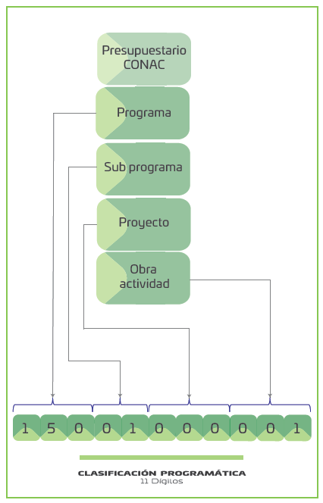

Figura 6. Estructura de la Clasificación Programática

##### Elementos Programáticos

Contienen la información cualitativa de lo que se pretende lograr con los recursos públicos; se identifican para sentar las bases de una asignación racional de los recursos que permita su adecuada ejecución, seguimiento y evaluación en el ámbito sectorial, regional e institucional, estos elementos son: misión, visión, objetivos y metas.

Los elementos programáticos permitirán realizar el seguimiento y la evaluación del diseño, producto, resultado e impacto, de los programas sustantivos de los ejecutores del gasto.

Los elementos programáticos se analizarán en el Capítulo 4, apartado 4.3.1. Elaboración de Estructuras Programáticas, del presente Manual.

#### Clasificación de Planes Estratégicos Sectoriales (PES)

En cumplimiento al Plan Estatal de Desarrollo 2016-2022, para promover una política de gasto eficiente mediante el diseño e implementación de mecanismos de planeación estatal funcional y control del gasto que garanticen una correcta administración y asignación de los recursos públicos, se establecerán PES de conformidad con lo estipulado en la Ley Estatal de Planeación.

Los Planes Estratégicos Sectoriales (PES) son instrumentos de planeación que establecen las prioridades, objetivos, estrategias, resultados, programas, metas, responsables y la estimación plurianual indicativa del gasto de funcionamiento y de inversión, requerido por cada sector para el cumplimiento de sus prioridades misionales y de política. Los PES son consistentes con el PED desde el ámbito de cada sector, estableciéndose su alineación a nivel de resultados y sus metas respectivas. Es decir, un resultado PES contribuye de manera directa o lógica al logro del PED.

##### Objetivos y rectoría

La Clasificación PES tiene por objetivos identificar:

* Las categorías estratégicas de los planes estratégicos sectoriales (PES);
* Su relación de subordinación al PED y a partir de esta alineación la conformación de la clasificación programática al ser completada con los programas y subprogramas alineados a los resultados PES.

El PES parte del modelo lógico en su nivel superior de objetivos sectoriales e incluye las estrategias diseñadas para alcanzarlos. De esta forma sirve para ordenar el gasto observando la lógica vertical al definir las estrategias, sus resultados y metas derivadas, las cuales orientarán tanto a los demás planes como los programas presupuestarios necesarios para su logro.

##### Estructura de la clasificación Sectorial

**Sector:** Facilita una óptima organización funcional de los Ejecutores de gasto en función de sus atribuciones, con la finalidad de coordinarse para alcanzar los resultados esperados de la gestión pública y ejecutar, respectivamente, las políticas y programas definidos por la administración Estatal.

**Subsector:** permite desagregar las principales áreas de cada ámbito de política en términos de su contribución específica al desarrollo sectorial.

**Objetivos sectoriales PES:** Elementos de planeación estratégica y compromisos de cada sector para contribuir al logro de los objetivos estratégicos política pública transversal del Plan Estatal de Desarrollo.

**Estrategias:** Representan un conjunto de intervenciones planificadas y asociadas del subsector para alcanzar un objetivo sectorial. Por cada objetivo puede haber una o más estrategias y una estrategia corresponde a un objetivo.

**Línea de Acción:** Conjunto de acciones focalizan la intervención gubernamental.

La secuencia lógica del clasificador se presenta en la siguiente ilustración:

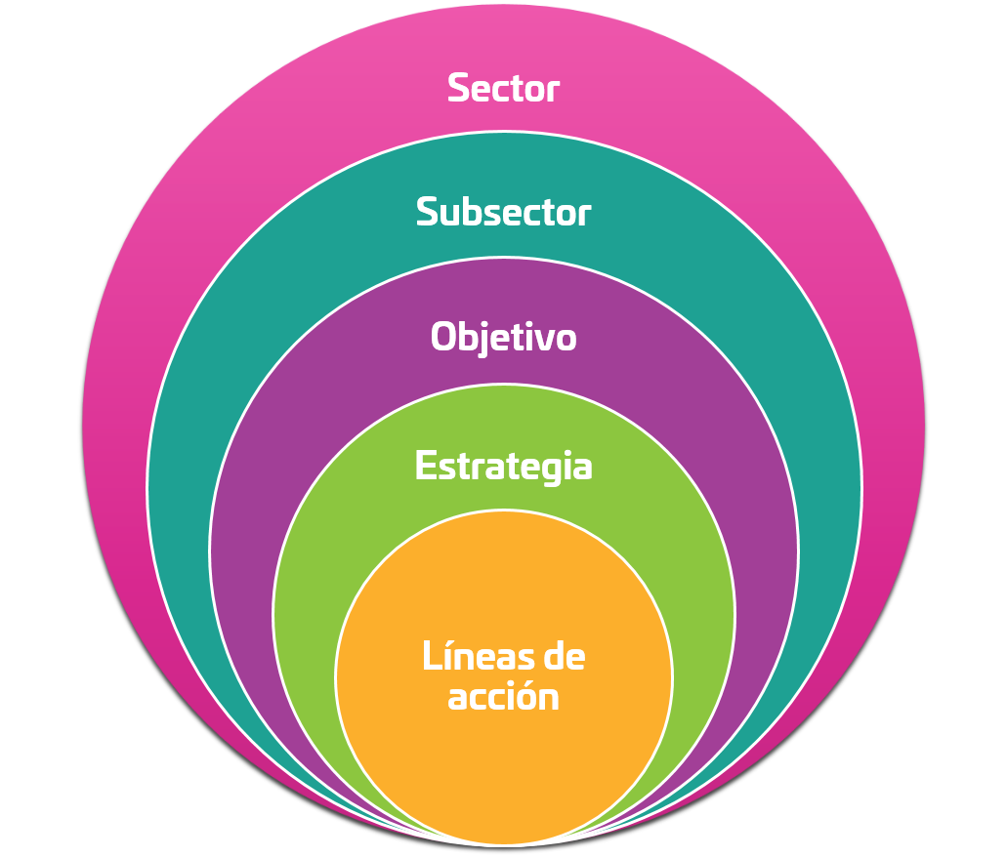

Figura 7. Clasificación PES

### Clasificación por Tipo y Objeto del Gasto

El Clasificador por Tipo y Objeto del Gasto permite el registro único de todas las transacciones con incidencia económica-financiera. Clasifica las erogaciones en forma clara, precisa, integral y útil, con criterios internacionales y contables, posibilita un adecuado registro y exposición de las operaciones que facilitan la interrelación con las cuentas patrimoniales.

El propósito principal del Clasificador por Tipo y Objeto del Gasto, es el registro de los gastos que se realizan en el proceso presupuestario, resume, ordena y presenta los gastos programados en el presupuesto, de acuerdo con la naturaleza de los bienes, servicios, activos y pasivos financieros.

Para dar cumplimiento a la Ley General de Contabilidad Gubernamental, los componentes del Clasificador por Tipo y Objeto del Gasto fueron definidos por la Secretaría de Finanzas, con base en el clasificador emitido por el Consejo Nacional de Armonización Contable (CONAC) publicado en la Segunda Sección del Diario Oficial de la Federación, del 10 de junio de 2010, así como sus adecuaciones publicadas el 22 de diciembre de 2014. De esta manera el Estado se encuentra alineado con el Sistema Nacional de Armonización Contable.

**Tipo:** Agrupa las transacciones públicas identificándolas como un acto de consumo, la creación o adquisición de un activo, o la disminución de pasivos, por lo que concentra los gastos en grandes agregados de la clasificación económica presentándolos en:

* Gasto Corriente;
* Gasto de Capital;
* Amortización de la deuda y disminución de pasivos;
* Pensiones y Jubilaciones; y,
* Participaciones.

**Objeto:** Corresponde a la desagregación del gasto, para identificar y agrupar los gastos de operación, transferencias, inversión pública, amortización de la deuda y disminución de pasivos, pensiones y jubilaciones, y participaciones.

**Capítulo:** Elemento de la clasificación por objeto del gasto homologado a los clasificadores y disposiciones emitidas a nivel nacional por el CONAC. Constituye un conjunto homogéneo, claro y ordenado de los bienes y servicios que la Unidad Responsable adquiere y/o contrata para la consecución de sus objetivos y metas.

En el clasificador por objeto del gasto existen nueve capítulos, identificados numéricamente a cuatro dígitos que van del 1000, 2000, 3000, etc.

**Concepto:** Son subconjuntos homogéneos y ordenados en forma específica, producto de la desagregación de los bienes y servicios, incluidos en cada capítulo.

El concepto en el clasificador por objeto del gasto consta de 63 clasificaciones, los cuales se identifican numéricamente en múltiplos de 100.

**Partida:** Es el nivel de agregación más específico en el cual se describen las expresiones concretas y detalladas de los bienes y servicios en que gasta la administración pública estatal y se compone de:

1. **Partida genérica**: Es establecida por el CONAC para lograr la armonización de todos los niveles de gobierno, está identificada numéricamente por tres dígitos.
2. **Partida específica**: Consta de tres dígitos y permite que las Unidades Responsables e instancias competentes en materia de Contabilidad Gubernamental y de Presupuesto de cada orden de gobierno, con base en sus necesidades, generen su apertura, conservando la estructura básica (Tipo, Capítulo, Concepto y Partida Genérica), con el fin de mantener la armonización con el Plan de Cuentas.

**Identificador de Partida:** Es el nivel de agregación de las partidas específicas que permite identificar el uso de los recursos, como son los servicios personales, los materiales y suministros, los servicios generales, entre otros, independientemente del capítulo del que formen parte.

**Clase de Gasto:** Es la agrupación de partidas específicas que permiten priorizar el destino de los recursos. Es importante especificar que la asignación de los techos financieros se hace en base a este catálogo.

La clasificación por objeto del gasto se encuentra visible en la parte central de la clave presupuestal, mostrando seis dígitos correspondientes a la partida genérica y específica, como lo muestra figura 9.

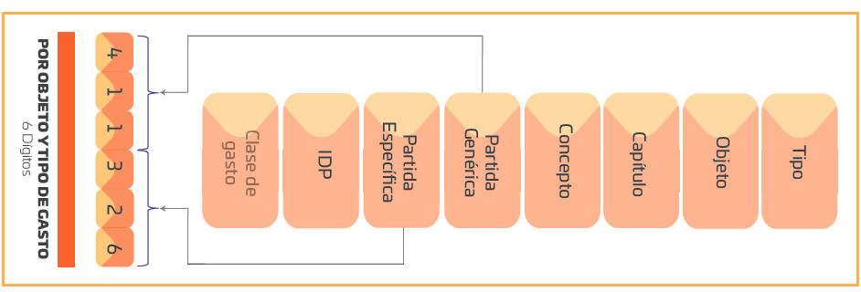

Figura 8. Estructura por Objeto y Tipo de Gasto

### Clasificación por Clave de Financiamiento

El clasificador por fuentes de financiamiento emitido por el CONAC consiste en presentar los gastos públicos según los agregados genéricos atendiendo a los recursos empleados para su financiamiento.

Esta clasificación permite identificar la fuente u origen de los ingresos que financian los egresos y precisar la orientación específica de cada fuente a efecto de controlar su aplicación y da origen a la clasificación por clave de financiamiento.

Para el ejercicio 2018 la clave de financiamiento se estructura con siete apartados con nueve dígitos alfanuméricos visibles en la clave presupuestal.

**Tipo y fuente de recurso:** Corresponde a los dos primeros dígitos de la clave de financiamiento, y se fundamenta en el Clasificador por Fuentes de Financiamiento del CONAC publicado en el Diario Oficial de la Federación el 2 de enero de 2013, reformado el 20 de diciembre de 2016.

Este apartado identifica las fuentes de financiamiento y las clasifica en dos grupos:

* **No etiquetados:** Son los recursos que provienen de ingresos de libre disposición y financiamientos. Clasificando las fuentes como: Recursos fiscales, financiamientos internos, financiamientos externos, ingresos propios, recursos federales, recursos estatales y otros recursos de libre disposición.
* **Etiquetados:** Son los recursos que provienen de transferencias federales etiquetadas. Clasificando las fuentes como: Recursos federales, recursos estatales y otros recursos de transferencias federales etiquetadas.

**Sub-Fuente:** Permite identificar los diferentes tipos en los que se dividen las fuentes de recursos establecidas en el apartado anterior, agrupándolos en once sub-fuentes, como son los impuestos, contribuciones de mejoras, derechos, productos, aprovechamientos, entre otros.

**Origen:** Permite conocer los recursos de la sub-fuente a mayor detalle, mediante las cuales se identifica cada uno de los impuestos y derechos que el Estado está facultado a cobrar atendiendo a la Ley de Ingresos del Estado de Oaxaca.

**Sub-origen:** Distingue los recursos federales clasificados en los diferentes Ramos del Presupuesto de Egresos de la Federación.

**Referencia:** Permite diferenciar los recursos que provienen de capital y los que corresponden a productos financieros, para un mejor control de los recursos federales.

**Año:** Especifica el ejercicio fiscal al que corresponde el recurso.

La clasificación por clave de financiamiento corresponde al último bloque en la estructura de la clave presupuestal. Se conforma de nueve dígitos alfanuméricos como se muestra en la figura 10.

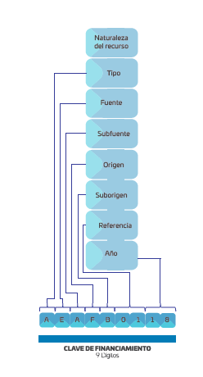

Figura 9. Estructura por Clave de Financiamiento

### Otras Clasificaciones

#### Clasificación por Ubicación Geográfica

Integra la clasificación del gasto, de conformidad con la distribución regional o circunscripción territorial a las que están dirigidas las acciones. Permite identificar a los beneficiarios del gasto público según su ubicación territorial atendiendo a los niveles de desagregación que se describen:

El clasificador por ubicación geográfica está basado principalmente en el Sistema de Integración Territorial, con información del Censo General de Población y Vivienda vigente (ITER, 2010), disponible en la página oficial del Instituto Nacional de Estadística y Geografía.

**Región:** Este componente atiende a la necesidad de una visión territorial del desarrollo de las acciones de gobierno en el Estado, permitiendo la focalización de los programas gubernamentales en las ocho regiones del Estado: Valles Centrales, Sierra Norte, Sierra Sur, Mixteca, Costa, Istmo, Cañada y Cuenca del Papaloapan.

**Microrregión:** Este componente no corresponde a la información del ITER 2010, como el resto del clasificador, sin embargo, es necesaria su inclusión para conocer con mayor precisión el direccionamiento territorial del presupuesto, a través de las acciones gubernamentales, principalmente las de inversión pública. La cual considera aspectos económicos, sociales, culturales y vías de comunicación, a nivel municipal para su conformación, sin guardar una relación con las regiones o distritos ya definidos.

**Distrito:** Corresponde a las delimitaciones que subdividen las regiones del Estado para organizar la administración pública estatal, distribuyendo los servicios públicos de manera adecuada, actualmente el Clasificador comprende 30 Distritos.

**Municipio:** División territorial política-administrativa de la Entidad. Consta de 570 municipios en los que se focalizan los programas de gobierno.

**Localidad:** Identifica el lugar ocupado con una o más viviendas habitadas. Por la cantidad de pobl ación, se divide en urbanas (cabeceras municipales y con población mayor de 2,500 habitantes) y rurales (con población menor a 2,500 habitantes). Reconocido con un nombre dado por la ley o la costumbre. El clasificador enlista las más de 10 mil localidades existentes en el Estado.

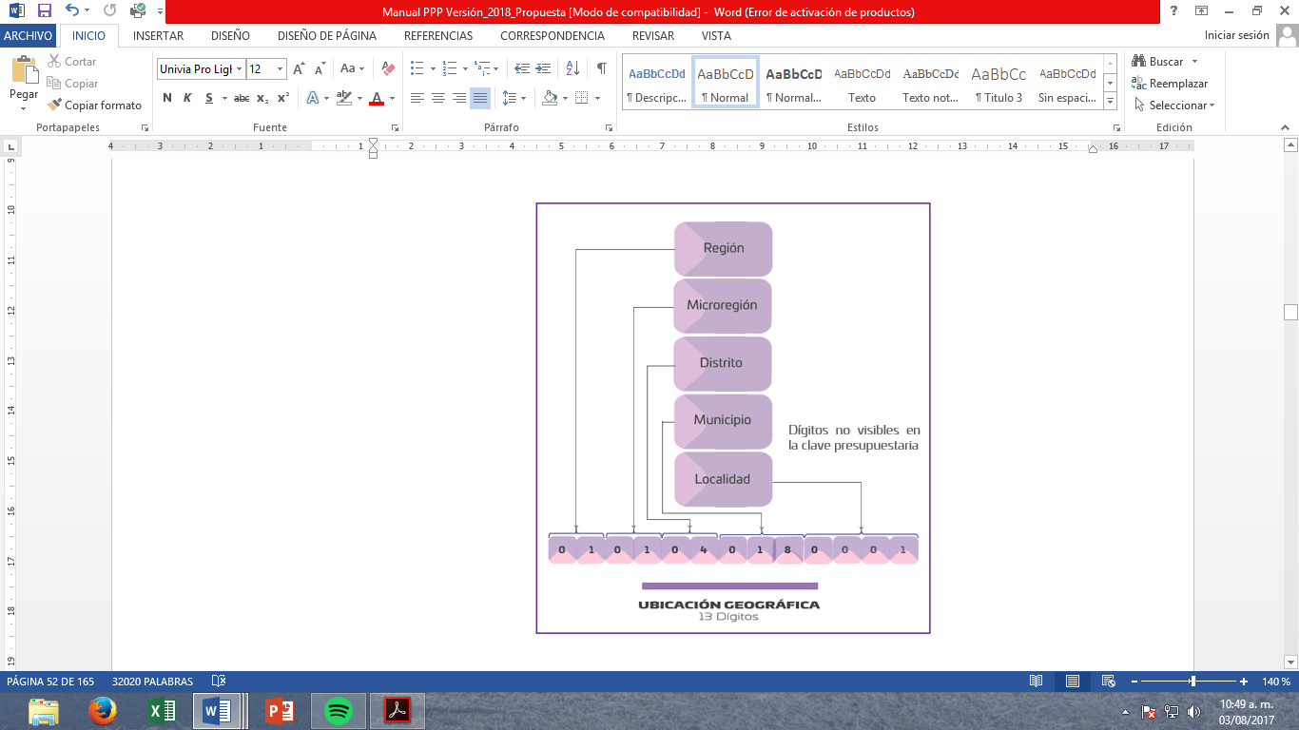

Figura 10. Clasificación por Ubicación Geográfica

#### Clasificación Programable del Gasto

Una clasificación más del gasto público, es identificarlo en Gasto Programable y Gasto No Programable.

Se denomina Gasto Programable a las asignaciones para los Poderes Legislativo y Judicial, Órganos Autónomos, y Dependencias y Entidades del Poder Ejecutivo, destinadas a la producción de bienes y servicios estratégicos o esenciales, plenamente identificables para cada uno de los programas, que aumentan en forma directa la disponibilidad de bienes y servicios. Este concepto lo conforman el Gasto Corriente (Servicios personales, materiales y suministros, servicios generales y transferencias para gasto de operación) y el Gasto de Capital (Bienes muebles e inmuebles, obras públicas, inversiones financieras y transferencias de capital).

El Gasto No Programable son las erogaciones a cargo del Estado que derivan del cumplimiento de obligaciones legales o del Decreto de Presupuesto de Egresos, que por su naturaleza no es factible identificar con un programa específico que provea bienes y servicios públicos a la población. Este concepto lo conforman los intereses, las participaciones y aportaciones y deuda pública, los recursos destinados al saneamiento financiero y los apoyos a ahorradores.

Esta clasificación no es visible en la clave presupuestal, pero puede identificarse a través de la Clasificación Programática (tipología General) antes descrita, como se muestra en la tabla 4:

|  |  |  |  |  |
| --- | --- | --- | --- | --- |
| **GASTO PROGRAMABLE** | | | | |
|  | **PROGRAMAS** | | | |
|  |  | **Subsidios: Sector Social y Privado o Entidades Federativas y Municipios** | | |
|  |  |  |  | Sujetos a reglas de operación |
|  |  |  |  | Otros subsidios |
|  |  | **Desempeño de las Funciones** | | |
|  |  |  |  | Provisión de bienes públicos |
|  |  |  |  | Prestación de servicios públicos |
|  |  |  |  | Promoción y fomento |
|  |  |  |  | Regulación y supervisión |
|  |  |  |  | Proyectos de inversión |
|  |  |  |  | Planeación, seguimiento y evaluación de políticas públicas |
|  |  |  |  | Específicos |
|  |  | **Administrativos y de Apoyo** | | |
|  |  |  |  | Apoyo al proceso presupuestario y para mejorar la eficiencia institucional |
|  |  |  |  | Apoyo a la función pública y al mejoramiento de la gestión |
|  |  | **Obligaciones** | | |
|  |  |  |  | Pensiones y jubilaciones |
| **GASTO NO PROGRAMABLE** | | | | |
|  | **PARTICIPACIONES A ENTIDADES FEDERATIVAS Y MUNICIPIOS** | | | |
|  | **COSTO FINANCIERO, DEUDA O APOYOS A DEUDORES Y AHORRADORES DE LA BANCA** | | | |

Tabla 4. Clasificación programable del gasto

## CLAVE PRESUPUESTARIA 2018

La Clave Presupuestaria es un conjunto de elementos clasificados que permite organizar y sistematizar la información presupuestal contenida en el Presupuesto de Egresos. Identifica la naturaleza y destino de los recursos autorizados para el cumplimiento de la actividad institucional a cargo de los Ejecutores del gasto y se constituye como el instrumento a través del cual se lleva a cabo el registro de las operaciones presupuestarias que se desarrollan durante el ejercicio fiscal correspondiente.

La Clave Presupuestaria para el ejercicio fiscal 2018 se conforma de 32 dígitos, los cuales identifican las clasificaciones: Administrativa, Programática, por Tipo y Objeto del Gasto y Clave de Financiamiento vinculadas a otras clasificaciones.

**INTEGRACIÓN DE LA CLAVE PRESUPUESTARIA 2018**

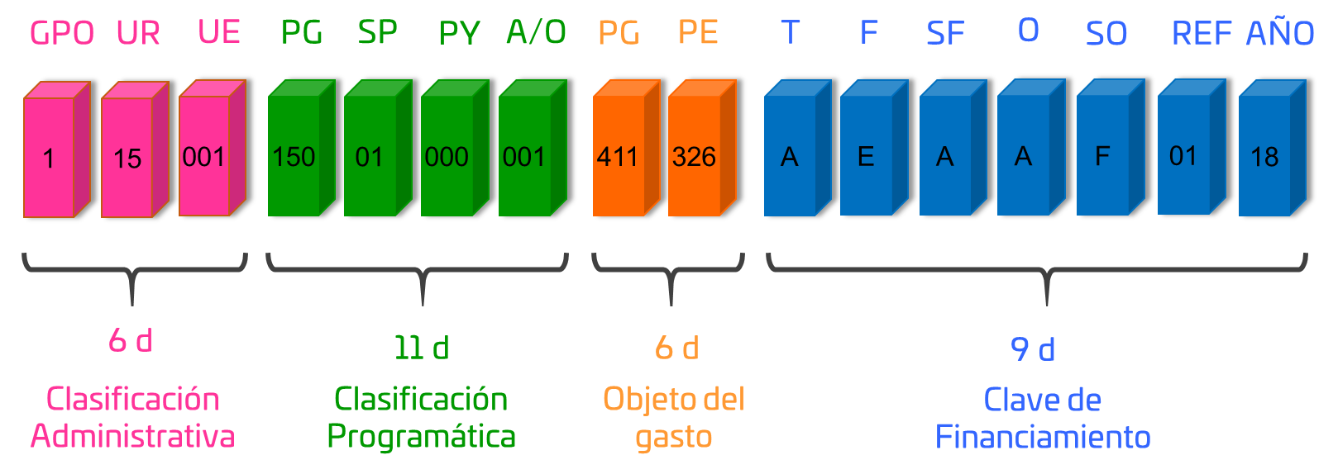

Figura 11. Integración de la Clave Presupuestaria 2018

## PROCESO DE PLANEACIÓN, PROGRAMACIÓN Y PRESUPUESTACIÓN

### Proceso Presupuestario.

El proceso presupuestario del Estado está integrado por un conjunto de etapas secuenciales y lógicas divididas en tres grandes fases:

1. La primera agrupa las etapas de planeación, programación y presupuestación;
2. La segunda, se refiere a la ejecución y seguimiento; y,
3. La tercera contempla las etapas de evaluación y rendición de cuentas.

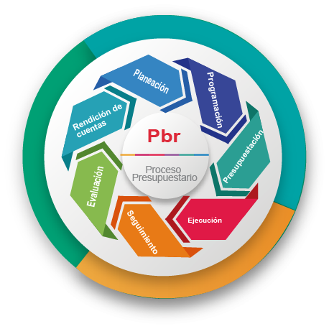

Figura 12. Ciclo del Proceso Presupuestario

El proceso presupuestario tiene como base los programas, subprogramas, proyectos, obras y actividades, mismos que deben ejecutarse sustentados en planes de corto, mediano y largo plazo, a efecto de establecer líneas estratégicas de acuerdo con las prioridades sectoriales del Estado, que permitan alinear la asignación y el ejercicio del gasto público, buscando en todo momento los resultados programados.

Es de resaltar la responsabilidad de los Ejecutores del gasto en todo el proceso presupuestario. En los siguientes párrafos se profundiza en las fases del proceso.

FASE 1. Planeación, Programación y Presupuestación (PPP).

La primera fase del proceso presupuestario comprende las etapas de planeación, programación y presupuestación:

* **Planeación:** Proceso racional organizado mediante el cual se establecen directrices, se definen estrategias y se seleccionan alternativas y cursos de acción, en función de objetivos y metas generales, económicas, sociales y políticas; tomando en consideración la disponibilidad de recursos reales y potenciales, lo que permite establecer un marco de referencia necesario para concretar planes, programas, proyectos y acciones específicas a realizar en el tiempo y en el espacio definidos.

Existen tres tipos de planeación: estratégica, táctica y operativa:

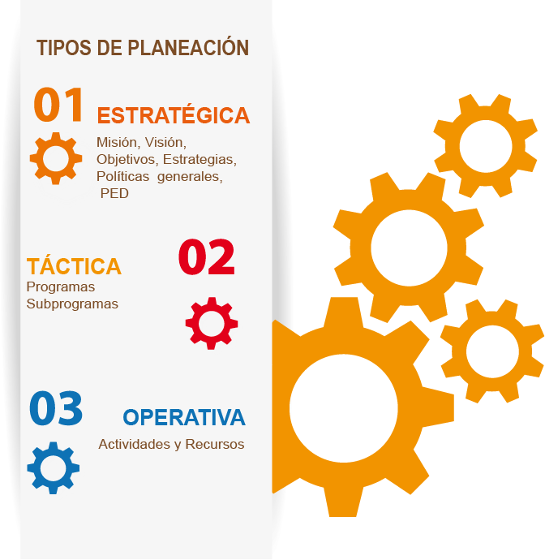

Figura 13. Tipos de Planeación

* **Planeación Estratégica:** Se centra en la definición de la misión, visión, objetivos, estrategias, políticas generales, entre otros aspectos.
* **Planeación Táctica:** Se enfoca al diseño de los programas y subprogramas que dan cumplimiento a los objetivos estratégicos y ejes de gobierno contenidos en el PED.
* **Planeación Operativa:** Se definen las actividades-presupuestarias, con asignación de recursos, mismos que deberán asignarse conforme a las políticas del gasto para la formulación del Anteproyecto de Presupuesto de Egresos 2018.

Cada Unidad Responsable deberá hacer un esfuerzo de planeación en los tres niveles, buscando que sus obras y actividades generen un producto o servicio que tenga valor para la población en general o para el grupo de beneficiarios que se haya determinado.

La Planeación Estratégica se concreta a través de la programación-presupuestación, he ahí su importancia como medio de vinculación entre lo estratégico y lo operativo para dar respuesta a la problemática más sentida de la población; identificados y plasmados en el Plan Estatal de Desarrollo vigente.

* **Programación:** Comprende la aprobación técnica y financiera de cada proyecto, la inclusión de éste en los presupuestos de las Dependencias y Entidades.
* **Presupuestación:** Es la acción encaminada a estimar y a cuantificar monetariamente los recursos humanos y materiales necesarios para cumplir con proyectos y acciones en un determinado período. Comprende las tareas de formulación, discusión y aprobación del Presupuesto de Egresos. Para el caso de los Proyectos de Inversión Pública, la información estará contenida dentro del Plan Anual de Inversión Pública (PAIP).

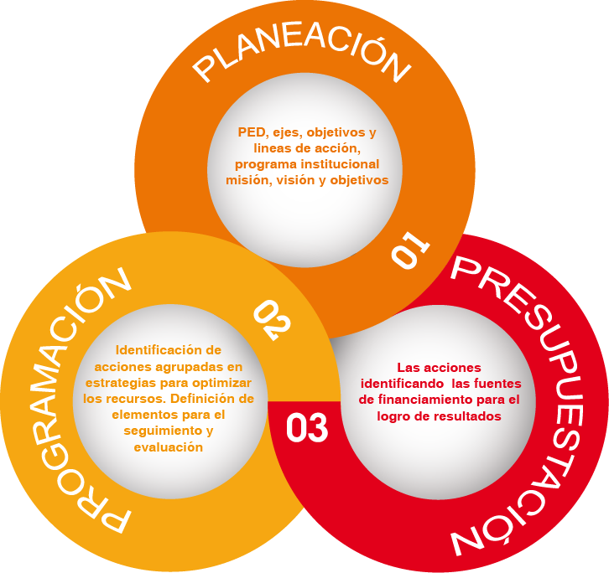

Figura 14. Fase I del ciclo presupuestario

FASE 2. Ejecución y seguimiento.

La segunda fase del proceso presupuestario corresponde al ejercicio presupuestal y se compone de las etapas de ejecución y seguimiento.

* **Ejecución:** Es la etapa del proceso que consiste en la aplicación de los recursos humanos, materiales, financieros y en la utilización de una serie de técnicas y procedimientos administrativos, contables, de productividad, de control y de manejo financiero para el logro de los propósitos especificados en la fase de programación. Cada UR deberá consultar su POA como referente inmediato al momento de aplicar el gasto ya que en este se determinan las estrategias a emprender para el logro de los resultados previstos en la Matriz de Indicadores para Resultados de cada Programa.
* **Seguimiento:** Comprende el proceso continuo de recolección, procesamiento, análisis y difusión de información del desempeño a partir de indicadores de producto, resultado e impacto que permitan la valoración de los avances en el logro de políticas, programas y proyectos.

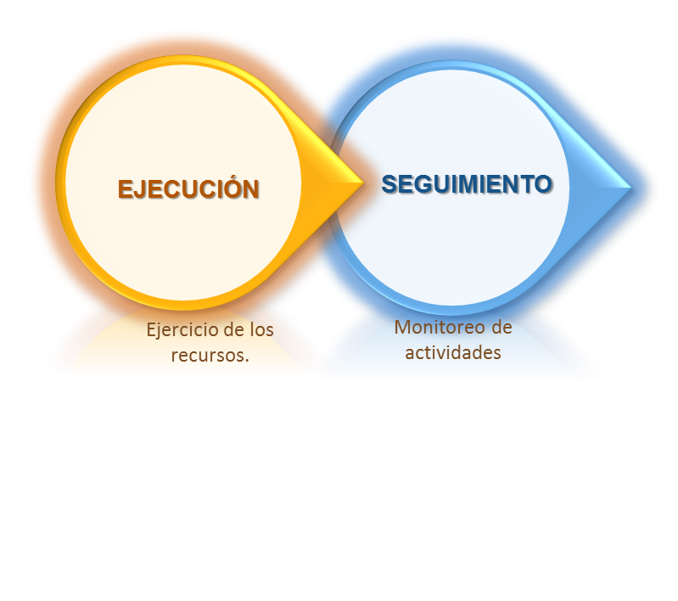

Figura 15. Fase II del ciclo presupuestario

**FASE 3. Evaluación y rendición de cuentas.**

La tercera fase del proceso presupuestario corresponde a la evaluación y rendición de cuentas.

* **Evaluación:** Se refiere al procedimiento encaminado a conocer los resultados alcanzados en la ejecución de las acciones priorizadas y el gasto público asociado, mejorar el diseño y la ejecución de las políticas públicas de la Administración Estatal, a fin de establecer un marco de orientación a resultados y retroalimentación a la gestión que estimule la rendición de cuentas, la participación y transparencia.
* **Rendición de Cuentas:** Es la obligación permanente de los mandatarios de informar a sus mandantes, los principales actos que llevan a cabo como resultado de una delegación de autoridad que se realiza mediante un contrato formal o informal y que implica sanciones en caso de incumplimiento.

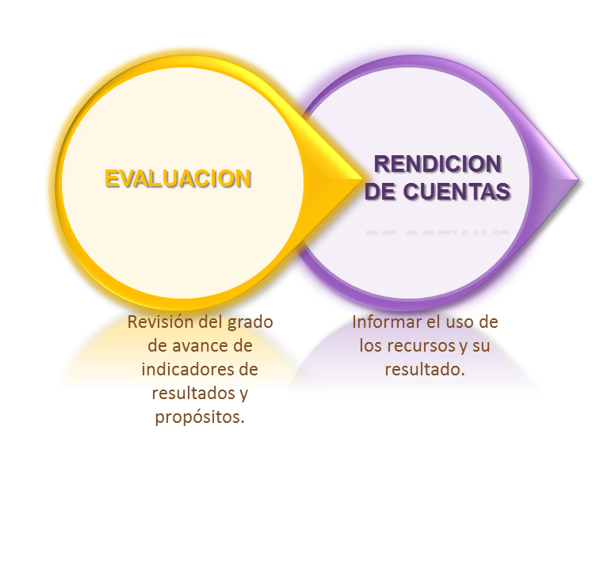

Figura 16. Fase III del ciclo presupuestario

### Modelo de Planeación, Programación y Presupuestación para Resultados.

El Presupuesto basado en Resultados (PbR) es un conjunto de elementos de planeación, programación, presupuestación, ejecución, seguimiento y evaluación mediante los cuales se determinan las actividades alineadas a la asignación del presupuesto, soportadas por herramientas que permiten que las decisiones involucradas en el proceso presupuestario incorporen sistemáticamente consideraciones sobre los resultados obtenidos y esperados de la aplicación de los recursos públicos y que motiven a las dependencias y entidades a lograrlos, con el objeto de mejorar la calidad del gasto público y rendición de cuentas, procurando el resultado para el desarrollo integral del estado de Oaxaca.

El PbR apoya la asignación objetiva de los recursos públicos para fortalecer las políticas, programas y proyectos, con el objetivo de elevar la cobertura y la calidad de los bienes y servicios públicos, particularmente los que sean prioritarios y estratégicos para obtener los resultados esperados. A fin de que aporten mejoras sustantivas que sean valoradas por la población.

El PbR busca que por medio de la implementación de la Metodología de Presupuesto por Programas a efecto de hacer más eficiente la asignación de recursos, así mismo el PbR se apoya de la Metodología del Marco Lógico (MML) para la integración de la Matriz de Indicadores para Resultados (MIR) de cada uno de los programas presupuestales, los cuales servirán de insumo para el seguimiento y evaluación de los bienes y servicios finales e intermedios que ofrecen a la población las dependencias y entidades de la administración estatal.

#### Metodología de Marco Lógico (MML)

La Metodología de Marco Lógico (MML) es una herramienta que facilita el proceso de conceptualización, diseño, ejecución, monitoreo y evaluación de programas y proyectos.

Su uso permite:

* Presentar de forma sistemática y lógica los objetivos de un programa y sus relaciones de causalidad;
* Identificar y definir los factores externos al programa que pueden influir en el cumplimiento de los objetivos;
* Evaluar el avance en la consecución de los objetivos, así como examinar el desempeño del programa en todas sus etapas.
* Propiciar que los involucrados en la ejecución del programa trabajen de manera coordinada para establecer los objetivos, indicadores, metas y riesgos del programa.

Las etapas de la MML son:

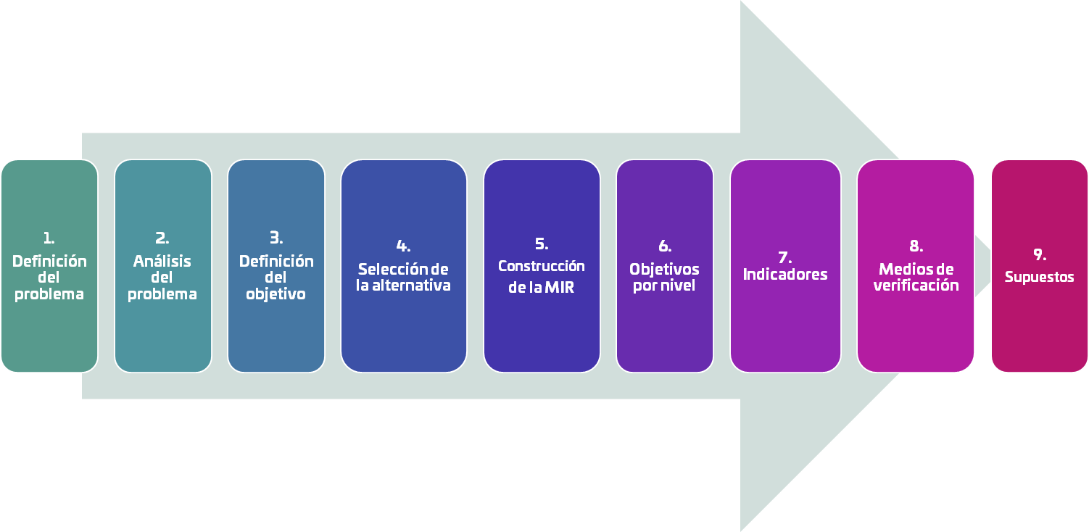

Figura 17. Etapas de la Metodología del Marco Lógico (Instancia Técnica de Evaluación)

1. Definición del problema: Establecer de manera clara, objetiva y concreta cuál es el problema que origina o motiva la necesidad de la intervención gubernamental, así como identificar y caracterizar a la población (potencial y objetivo) o al área de enfoque que enfrenta dicho problema o necesidad.
2. Análisis del problema: Analizar el origen, comportamiento y consecuencias del problema definido; a fin de establecer las diversas causas y su dinámica, así como sus efectos y tendencias de cambio (árbol de problemas).

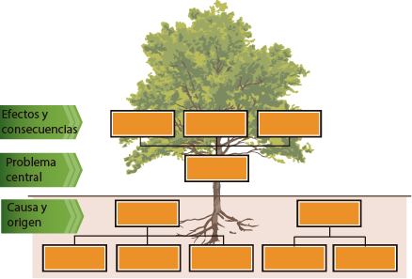

Figura 18. Árbol de problemas

1. Definición del objetivo: Definir la situación futura a lograr que solventará las necesidades o problemas identificados en el análisis del problema (árbol de objetivos).

Situación negativa

Situación positiva

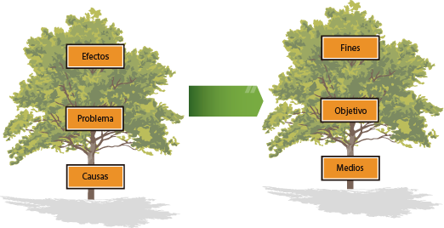

Figura 19. Árbol de objetivos

1. Selección de alternativas: Determinar las medidas que constituirán la intervención gubernamental (selección de alternativas).
2. Elaboración de la Matriz de Indicadores para Resultados (MIR): Sintetizar en un diagrama muy sencillo y homogéneo, la alternativa de solución seleccionada, lo que permite darle sentido a la intervención gubernamental, estableciendo con claridad los objetivos y resultados esperados de los programas a los que se asignan recursos presupuestarios y definiendo los indicadores estratégicos y de gestión que permitan conocer los resultados generados por la acción gubernamental y con ello, el éxito o fracaso de su instrumentación.

#### Matriz de Indicadores para Resultados (MIR)

La Matriz de Indicadores para Resultados (MIR) es un instrumento para el diseño, organización, ejecución, seguimiento, evaluación y mejora de los programas, la cual debe estar vinculada a los objetivos del Plan Estatal de Desarrollo 2016-2022 y los objetivos estratégicos de las dependencias y entidades que los ejecutan.

La MIR consiste en una matriz de cuatro filas por cuatro columnas en la que, de forma resumida y sencilla, se presenta la siguiente información:

* Los objetivos del programa, su alineación y contribución a los objetivos de nivel superior (planeación nacional, estatal o sectorial).
* Los bienes y servicios que entrega el programa a sus beneficiarios para cumplir su objetivo, así como las actividades para producirlos.
* Los indicadores que miden el impacto del programa, el logro de los objetivos, la entrega de los bienes y servicios, así como la gestión de las actividades para producirlos, y que son también un referente para el seguimiento y la evaluación.
* Los medios para obtener y verificar la información con la que se construyen y calculan los indicadores.
* Los riesgos y las contingencias que pueden afectar el desempeño del programa y que son ajenos a su gestión.

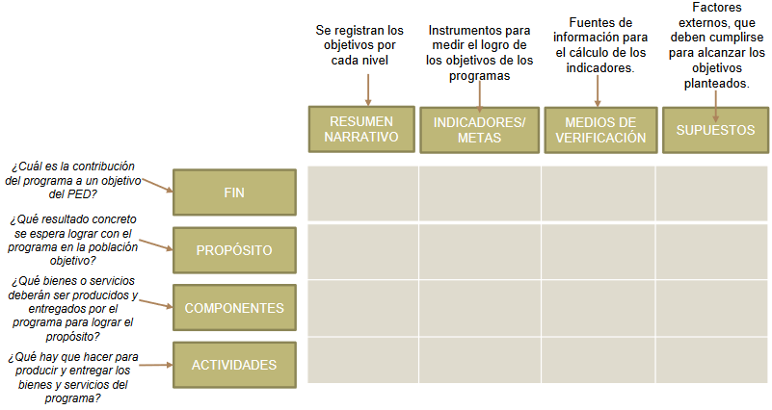

Tabla 5. Estructura de la Matriz de Indicadores para Resultados (MIR)

A continuación, se describe brevemente la composición de cada una de las columnas de la MIR.

1. **Resumen narrativo:** En esta columna se describen los objetivos del programa en cuatro niveles vinculados causalmente (fin, propósito, componentes y actividades).
   * Fin: Contribución del programa a un objetivo de desarrollo o del sector, para su solución en el mediano o el largo plazo.
   * Propósito: Resultado directo o cambio esperado sobre la población objetivo como consecuencia de recibir los bienes o servicios que produce el programa.
   * Componentes: Son los bienes y/o servicios, es decir, los productos finales que entrega el programa a la población objetivo para cumplir con su propósito. Para poder seleccionarlos es importante tener en cuenta el marco institucional del programa.
   * Actividades: Son las acciones, actividades u obras, que generan productos intermedios necesarios para producir y entregar cada uno de los componentes del programa.
2. **Indicadores:** En esta columna se muestran los indicadores, que son instrumentos para medir el logro de cada uno de los cuatro niveles de objetivos y un referente para el seguimiento y evaluación de los resultados alcanzados del programa. Se establecen como una relación entre una o más variables.
3. **Medios de verificación:** Esta columna señala las fuentes de información respecto a las variables y cálculo de los indicadores. Las fuentes de información deben ser públicas, de tal forma que sujetos ajenos a la operación del programa puedan replicar los indicadores.
4. **Supuestos:** En la cuarta columna se establecen los factores externos, que están fuera del ámbito de control de las instancias responsables del programa, que deben cumplirse para el logro de los objetivos de éste. Permite la identificación de los riesgos que comprometen los objetivos del programa.

Los elementos anteriormente descritos integran las dos partes medulares de la MIR: la lógica vertical y la lógica horizontal.

La lógica vertical permite verificar la relación causa-efecto directa que existe entre los diferentes niveles de la MIR y está compuesta por las columnas de resumen narrativo y supuestos. Trata de asegurar que las acciones que se emprenden en un programa tengan clara correspondencia con la solución de su problemática, identificando las acciones que sobran o faltan e identificando los riesgos que afronta para el cumplimiento de su objetivo.

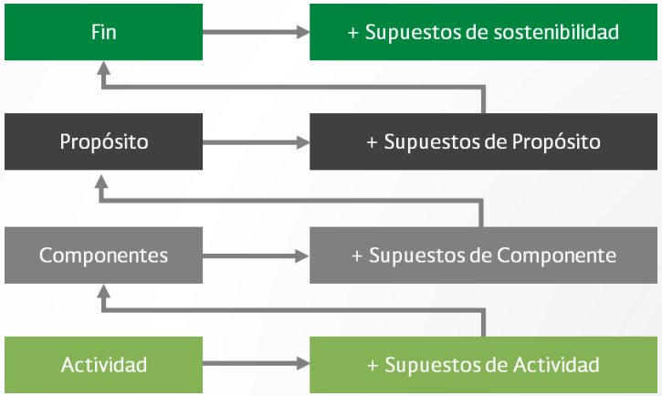

Figura 20. Lógica vertical de la Matriz de Indicadores para Resultados

La lógica horizontal permite verificar la correspondencia de los elementos de monitoreo y evaluación del programa y está compuesto por las columnas de resumen narrativo, indicadores y medios de verificación. Busca proporcionar a los responsables del programa elementos donde puedan encontrar indicadores que permitan medir el avance y cumplimiento de cada uno de los niveles de objetivos de la MIR, ya sea en cuanto a resultados esperados, como en el uso racional de los recursos.

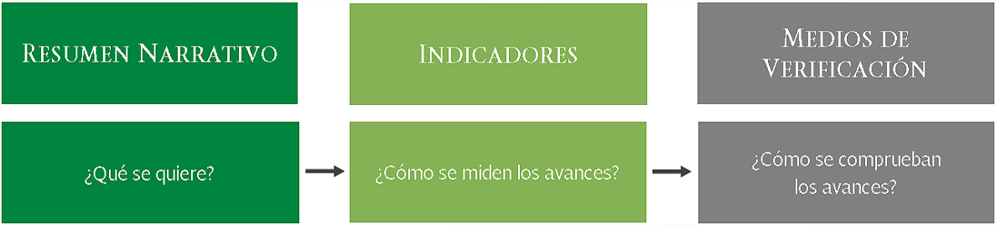

Figura 21. Lógica horizontal de la Matriz de Indicadores para Resultados

Al considerar en forma conjunta la lógica vertical y la horizontal se obtiene la MIR.

Indicadores de Desempeño

Un indicador es una herramienta que permite medir el avance en el logro de los objetivos y proporciona información para monitorear y evaluar los resultados del programa.

Los indicadores incluidos en la MIR deben medir aspectos relevantes en cada uno de los niveles de objetivos del resumen narrativo (fin, propósito, componentes y actividades), por lo que es necesario integrar al menos un indicador en cada nivel, considerando que cada indicador mide un aspecto diferente en la MIR:

* Los indicadores a nivel de ***fin*** permiten verificar los efectos sociales y económicos a los que contribuye el programa. Por lo general, este resultado conocido como impacto, puede ser observado en el largo plazo.
* Los indicadores a nivel de ***propósito*** permiten verificar la solución de una problemática concreta en la población objetivo. Por lo general, este resultado puede ser medido en el mediano plazo.
* Los indicadores a nivel de ***componente*** permiten verificar la producción y entrega de los bienes o servicios por parte del programa.
* Los indicadores a nivel de ***actividad*** permiten verificar la gestión de los procesos del programa.

**Construcción de indicadores para desempeño**

Es recomendable proceder con las siguientes etapas para definir los indicadores:

1. Identificar los factores relevantes a medir para cada objetivo. El factor relevante corresponde a la o las palabras clave que están en cada objetivo y que se refieren a las características que mínimamente se desean medir; por ejemplo, “Niños menores de cinco años que habitan en zonas de alta marginación presentan buena nutrición”, “Personas que se dedican a actividades productivas en el medio rural cuentan con mayor acceso a servicios financieros”, y “Niños y jóvenes de sectores vulnerables tienen acceso y permanencia a la educación inicial no escolarizada y básica”. La identificación de los factores relevantes permite tener claridad acerca de qué se quiere medir y en quién se quiere medir. Ambos aspectos son esenciales para la formulación de indicadores.
2. Formular los indicadores. Para ello, es importante tener en cuenta tres aspectos: 1) qué se está midiendo, 2) cuál es la medición que se debe utilizar (porcentaje, tasa de variación, promedio, índice), y 3) cuál es el universo con el que se va a comparar el desempeño del indicador.

Una vez que se ha definido qué se quiere medir, será posible seleccionar la dimensión que corresponde al indicador, es decir, si se establecerá un indicador de eficacia, que mide el grado de cumplimiento de los objetivos; de eficiencia, que mide qué tan bien se utilizan los recursos; de calidad, que evalúa la satisfacción de los usuarios con la gestión del programa; o de economía, que mide la capacidad del programa para generar y movilizar recursos financieros.

1. Agregar metas y frecuencia de medición. Es necesario fijar metas para cada indicador, para lo cual hay que especificar una cantidad, magnitud o variación que se espera lograr como resultado de la intervención y señalar con qué periodicidad se calculará el indicador.
2. Establecer una línea base. La importancia de esta línea radica en que es el punto de referencia de los indicadores a partir del cual se les dará seguimiento. Es posible que para indicadores nuevos no se tenga información base, por lo que se pueden buscar referencias en programas similares en otros países o en organizaciones internacionales, o bien, tomar como línea base la primera medición del indicador.
3. Antes de incorporar los indicadores a la MIR, hay que cerciorarse de que los indicadores cumplan con las siguientes características (CREMAA):
   * Claridad: El indicador debe ser preciso e inequívoco, es decir, debe ser interpretado sin ambigüedades y del mismo modo por cualquier persona.
   * Relevancia: El indicador debe reflejar una dimensión relevante del logro del objetivo. De nada sirve un buen indicador si lo que mide no es importante respecto al objetivo.
   * Economía: La información necesaria para generar el indicador debe estar disponible a un costo razonable.
   * Monitoreable: El indicador debe ser sujeto a una verificación independiente.
   * Adecuado**:** El indicador debe medir lo que efectivamente se desea medir, es decir, debe cuantificar lo que cada nivel de objetivos plantea.
   * Aporte Marginal: Este criterio se aplica únicamente cuando un objetivo tiene dos o más indicadores. En este caso, si éstos cumplen con todos los criterios anteriores, un indicador tiene aporte marginal, si la información adicional que proporciona mide aspectos que no consideran los demás indicadores y cuando se proporciona información objetiva adicional para monitorear el desempeño del programa.

Por último, es conveniente señalar que:

1. Se recomienda que los indicadores se discutan y se sometan a consenso con los distintos actores involucrados en el programa, como, por ejemplo, quienes desarrollan actividades de planeación, presupuesto, ejecución y evaluación. Esto permitirá que los indicadores otorguen información útil para todos los usuarios y que las recomendaciones que surjan a partir del seguimiento de dichos indicadores sean aceptadas con mayor facilidad por todos los involucrados.
2. Es posible que se requiera más de un indicador por objetivo a efecto de medir distintos aspectos de éste; por ejemplo, al analizar el objetivo “Apoyo económico para alimentación entregado” puede ser útil saber 1) la cantidad de apoyos entregados por el programa en un año, respecto del anterior y además, 2) el costo promedio de otorgarlos, a fin de implementar medidas de reducción de gastos de operación. Se debe tomar en cuenta que la MIR es un resumen de los aspectos principales del programa, por lo que no se debe exagerar en el número de indicadores.
3. Asimismo, es posible que los resultados del programa, principalmente en cuanto al fin, puedan verse a muy largo plazo o el costo de estimar el indicador sea muy alto; en estos casos, se recomienda construir indicadores proxy, que no miden en forma directa el factor relevante, pero sí alguna característica importante, o bien, se acercan mucho a él.

Ficha Técnica del Indicador

Cada uno de los indicadores de la MIR deberá contar con una ficha técnica que incluya los siguientes elementos mínimos para su adecuado seguimiento y evaluación:

1. Alineación.

* Alineación PED.
* Eje: Uno de los cuatro ejes rectores establecidos en el Plan Estatal de Desarrollo de Oaxaca (PED) 2016-2022 a los cuales contribuye para su cumplimiento.
* Tema: El nombre del Tema identificado dentro del Eje rector del PED seleccionado.
* Objetivo: Descripción del Objetivo derivado del Tema del PED seleccionado.
* Estrategia: Estrategia seleccionada desprendida del Objetivo descrito anteriormente.
* Alineación PES: Inclusión del nombre del Sector que cuenta con un Plan Estratégico Sectorial.
* Unidad Responsable: Se anotará(n) el o los nombres de la dependencia(s) o entidad(es) correspondiente(s).
* Nivel del indicador: Indicar el nivel que le corresponda dentro de la Matriz de Indicadores para Resultados (fin, propósito, componente o actividad).

1. Estructura del indicador.

* Nombre del indicador: Es la expresión que identifica lo que se desea medir con base a un objetivo, pudiendo ser este cuantitativo o cualitativo.
* Definición del indicador: Es una breve explicación de lo que representa el resultado obtenido de la aplicación de la fórmula del indicador. Debe especificar lo que se espera medir del objetivo a que está asociado y debe ayudar a entender la utilidad o uso del indicador.
* Método o fórmula de cálculo del indicador: Relación matemática de las variables que deben entregar como resultado, lo que dice el nombre del indicador. Los tipos de fórmulas más utilizadas en la construcción de indicadores son: 1) porcentaje (proporciones), 2) tasa de variación, 3) razón o promedio, y 4) índices.
* Tipo de indicador: Señalar que tipo de indicador es, Estratégico o de Gestión.
  + Estratégico: Mide el grado de cumplimiento de los objetivos de las políticas públicas y de los programas. Incluye a los indicadores de Fin, Propósito y aquellos de Componentes que consideran subsidios, bienes y/o servicios que impactan directamente a la población objetivo o área de enfoque.
  + Gestión: Mide el avance y logro en procesos y actividades, es decir, sobre la forma en que los bienes y/o servicios públicos son generados y entregados. Incluye los indicadores de Actividades y aquéllos de Componentes que entregan bienes y/o servicios para ser utilizados por otras instancias.
* Subtipo de indicador: Definido de acuerdo a una etapa de proceso productivo, relacionado de forma directo con el nivel del objetivo, se define como:
  + De Impacto: Definidos para el nivel Fin, miden los resultados a nivel del fin último esperado con la entrega de los bienes o servicios. La información que entrega se refiere por el ejemplo al mejoramiento en las condiciones de la población objetivo, y que son exclusivamente atribuibles a dichos bienes.
  + De Resultados: Definidos para el nivel Propósito y mide los cambios en el comportamiento o estado o certificación de los beneficiarios una vez recibidos los bienes o servicios.
  + Productos: Definido para el nivel de Componentes, donde se muestran los bienes y servicios de manera cuantitativa producidos y provistos por un organismo público o una acción gubernamental. Es el resultado de una combinación específica de insumos por lo cual dichos productos están directamente relacionados con ellos. Por si solo un indicador de producto, (por ejemplo número de vacunas aplicadas, número de viviendas construidas, etc.) no da cuenta del logro de los objetivos o de los recursos invertidos en la generación de dichos productos.
  + Proceso: Son definidos a nivel Actividad y miden el desempeño de las actividades vinculadas con la ejecución o forma en que el trabajo es realizado para producir los bienes y servicios, tales como procedimientos de compra (días de demora del proceso de compra) o procesos tecnológicos (números de horas de los sistemas sin línea atribuibles al equipo de soporte). Estos indicadores son útiles para la evaluación del desempeño en ámbitos donde los productos o resultados son más complejos de medir, como por ejemplo actividades de investigación, culturales, etc.
* Unidad de medida: Magnitud de referencia que permite cuantificar y comparar elementos que se encuentran en función de las variables a la fórmula de cálculo del indicador.
* Dimensión: La dimensión del indicador se define como el aspecto del logro del objetivo a cuantificar, esto es, la perspectiva con que se valora cada objetivo. Se consideran cuatro dimensiones generales para los indicadores:
  + Eficacia: Miden el grado del cumplimiento del objetivo establecido, es decir, dan evidencia sobre el grado en que se están alcanzando los objetivos descritos. Este tipo de indicadores son los más comunes dentro de la MIR.
  + Eficiencia: Miden la relación entre el logro del programa y los recursos utilizados para su cumplimiento. Estos indicadores cuantifican lo que cuesta alcanzar el objetivo planteado, sin limitarlo a recursos económicos; también abarca los recursos humanos y materiales que el programa emplea para cumplir el objetivo específico.
  + Economía: Miden la capacidad del programa para administrar, generar o movilizar de manera adecuada los recursos financieros. Estos indicadores cuantifican el uso adecuado de estos recursos, entendido como la aptitud del programa para atraer recursos monetarios ajenos a él que le permitan potenciar su capacidad financiera y recuperar recursos financieros prestados.
  + Calidad: Miden los atributos, las capacidades o las características que tienen o deben tener los bienes y servicios que se producen, permiten monitorear los atributos de estos productos desde diferentes perspectivas: la oportunidad, la accesibilidad, la percepción de los usuarios y la precisión en la entrega de los servicios.
* Frecuencia de medición: Se refiere a la periodicidad en el tiempo con que se realiza la medición o cálculo del indicador pudiendo ser trimestral, semestral, anual u otro.
* Sentido esperado: Es la dirección esperada sobre el comportamiento del indicador para identificar su desempeño, pudiendo ser ascendente o descendente.
* Tipo de valor: Indica si el valor de las variables es flujo o acumulado.
* Variables: Son los elementos con los que se calcula el indicador, consta de: nombre, descripción, fuente de información, unidad de medida y método de recopilación de datos.

c) Línea base y metas.

* Línea base: Es el valor del indicador y el año que se establece como punto de partida para dar seguimiento al indicador.
* Metas: Valor esperado definido de acuerdo a la frecuencia de medición para las variables y el indicador que se pretende alcanzar.

1. Comportamiento del indicador.

* Avance de metas: Valor alcanzado sobre las metas programadas.
* Parámetros de semaforización: Indica el nivel alcanzado respecto a la meta conforme a semáforos.
* Evaluación del indicador: Espacio libre para que la Secretaría de Finanzas y la Instancia Técnica de Evaluación (ITE)[2] puedan emitir sus observaciones o comentarios respecto al comportamiento del indicador.
* Responsables de la información. Nombre de las o los servidores públicos responsables de reportar la información por parte de la unidad responsable.

### Proceso de integración del Anteproyecto de Presupuesto de Egresos 2018

#### Revisión y/o actualización de la Planeación Institucional.

El primer paso que se debe dar para la integración del Programa Operativo Anual es la revisión de los documentos legales de creación de cada Ejecutor de gasto, a fin de corroborar la misión, visión, objetivo general y objetivos estratégicos de cada Ejecutor de gasto.

**Misión:** Es la razón de ser de la Unidad Responsable, la cual explica su existencia, le da sentido a la organización. Responde a las siguientes preguntas ¿Quiénes son?, ¿Qué hacen?, ¿Para quién? y ¿Qué esperan?

Deriva del fundamento legal que da razón a la Unidad Responsable, señala su orientación básica de acuerdo con las políticas definidas, precisando aquellos aspectos en los que debe centrarse y concentrarse en mayor medida, además de establecer con toda claridad la direccionalidad, el sentido y la prioridad que debe de dar a su quehacer institucional.

Enfatiza aspectos de su marco de competencia que al conjugarse con los propósitos y estrategias de los demás entes del Gobierno del Estado, generarán mejores resultados y un mayor impacto social.

Al describir la misión de la Unidad Responsable, se deben considerar los elementos antes enunciados así como el instrumento jurídico que sustente dicha definición (Ley, Decreto de creación u otro documento).

En el proceso de integración del POA, puede definirse la misión, o bien puede hacerse una revisión o actualización de la misma en el caso que ya exista.

Es necesario reformular la misión, cuando:

* Se han realizado cambios a la Ley Constitutiva de la Unidad Responsable.
* Han habido cambios fundamentales a las funciones y atribuciones de la Unidad Responsable.
* La declaración de misión no representa lo que la Unidad Responsable produce y los resultados que se espera lograr.
* Si no ha habido antes un proceso de revisión o de identificación de misión.
* Si la redacción de la misión sólo explica lo establecido en el ámbito de la ley que crea la Unidad Responsable y no explica claramente qué produce, para quienes y qué se espera como resultado.
* Si la Unidad Responsable ha sufrido redefiniciones importantes en los ámbitos de su competencia o hay alguna declaración política clave de prioridad pública que afecta a la entidad. Si es así, aparte de los participantes anteriores, es clave que la validación de la Misión, se contraste con ámbitos de decisión política–administrativa.

**Visión:** Consiste en la imagen positiva de la realización de su misión en un plazo de tiempo dado. Es la imagen deseada o de futuro de la organización en un lapso de tiempo determinado.

**Objetivo general:** Son los fines que se pretenden alcanzar en el Plan Estatal de Desarrollo vigente y a los mandatos misionales (base legal de creación), a través de los proyectos y acciones. Su identificación responde a la pregunta ¿Para qué se van a llevar a cabo estas acciones y proyectos?

#### Análisis Misional

Es el análisis de la razón de ser de la entidad a partir de su mandato institucional así como las atribuciones, competencias y facultades establecidas en su base legal de creación. El análisis misional permite definir o ajustar la misión, visión de la entidad y su objetivo general, así como establecer el vínculo con las políticas públicas a nivel Federal y Estatal.

El análisis misional determina el ¿Para qué ha sido creada la institución? ¿Qué fines y objetivos debe cumplir? ¿Cuáles son los resultados de la institución? ¿Cuál es el producto de la operación de sus procesos?, además que ubica a la institución dentro del contexto de los Planes Estatal de Desarrollo y Sectoriales, estableciendo su relación y niveles de contribución.

El análisis implica identificar el conjunto de factores que definen el servicio público que realiza la institución. Para realizar lo anterior se plantean una serie de preguntas que se deben responder como parte de este primer paso.

* ¿Cuáles son las prioridades institucionales para el cumplimiento con lo dispuesto en su mandato legal (misión, visión, atribuciones, competencias, facultades, objetivos de política u otras categorías de objetivos)?
* ¿Qué bienes o servicios genera la institución y los provee a la sociedad (salud, infraestructura, educación, seguridad pública, etc.)?
* ¿A quiénes entrega esos bienes o servicios (población objetivo)?
* ¿Cuáles son los resultados esperados que se propuso (cambio en condiciones de vida de la población objetivo)?
* ¿Qué capacidades tiene la institución para proveer el servicio (recursos humanos, infraestructura, etc.)?

El mandato legal (atribuciones, competencias y facultades) fija los límites de actuación de la institución, pero sólo la Misión (razón de ser) y la Visión (la situación deseada) constituyen las directrices básicas que permiten el desarrollo institucional. A partir de estas definiciones, la institución encuentra las perspectivas (áreas de éxito) que le permitirán definir el camino o ruta crítica para el cumplimiento de su mandato misional.

La Misión constituye la razón de la existencia de la institución y está expresada en un objetivo permanente que define la intención real para la cual fue creada.

La Misión tiene relación directa con el mandato social; es decir, lo que la sociedad demanda al Estado y éste delega a una institución para su cumplimiento.

Razón de ser ¿Por qué existe?

Bienes y servicios que genera y entrega

Transformación deseada como aporte de la institución

Población objetivo

**LA MISIÓN DETERMINA LA**

**INTENCIÓN, PRODUCTOS Y RESULTADOS PARA LOS USUARIOS**

Figura 22. Elementos de la misión

Una correcta definición de Misión debe ser clara, comprensible, de fácil interpretación y específica. A continuación se ilustra un ejemplo.



Figura 23. Ejemplo de definición de misión

La Visión representa la situación deseada y factible que la institución decide concretar en un período de tiempo definido en cumplimiento de la Misión. Se trata de una habilidad particular que desarrolla la institución para visibilizar el espacio y el tiempo en el que se encontrará a futuro.

Para definir la visión, nos focalizamos en tres componentes vitales:

* **Metas ambiciosas:** pocas, precisas y contundentes.
* **Población objetivo:** es el “nicho de mercado” de la institución. No se debe generalizar a toda la sociedad civil, sino que existen grupos-meta específicos que deben ser atendidos por instituciones diferentes.
* **Horizonte de tiempo.** Debe concretarse en un momento del tiempo (mediano plazo).

La visión debe responder a un conjunto de preguntas como se muestra en la tabla 6.

|  |  |  |
| --- | --- | --- |
| **PREGUNTAS** |  | **RESPUESTAS** |
| **¿Qué y cómo queremos ser dentro de (n) años?** |  | Imagen de futuro plausible. |
| **¿En qué nos queremos convertir?** |  | Cambio institucional, cambios en procesos y productos. |
| **¿Para quién trabajaremos?** |  | Población objetivo. |
| **¿En qué nos diferenciaremos?** |  | Queremos ser distintos a lo que somos, nos queremos diferenciar en algo que hoy no somos. |

Tabla 6. Preguntas para la definición de la visión

A continuación se ilustra un ejemplo:



Figura 24. Ejemplo de definición de visión

Generalmente la visión no se mide debido a que representa la intención de ser bajo un conjunto de supuestos; se constituye en un referente o norte institucional a observar.

Como resultado del análisis misional se tendrá una clara idea de lo que persigue la institución y cuáles son sus objetivos y productos principales vinculados a su “razón de ser”.

#### Definición de Objetivos Estratégicos

Los objetivos estratégicos son los resultados que la institución persigue en el mediano plazo como consecuencia de su gestión. Estos deben ser coherentes con la misión y visión institucionales, así como con el análisis situacional y las prioridades de política.

Los objetivos estratégicos deben ser específicos y acotados, medibles (a través de indicadores), realistas y alcanzables pero a la vez desafiantes y oportunos, considerando las capacidades internas de la institución y el ambiente externo.

La formulación de un objetivo estratégico debe referirse a dos temas esenciales:

* Área de actividad y
* Logro concreto

A continuación se presenta un ejemplo que ilustra lo anterior.



Figura 25. Ejemplo de definición de objetivo estratégico

#### Definición de Productos Institucionales

Una institución se crea para producir resultados que respondan a las políticas públicas. Sin embargo, los resultados están condicionados a la generación de productos establecidos, identificados y asignados a cada entidad pública.

Los productos institucionales engloban el conjunto de bienes, servicios, normas y reglas que produce una institución en beneficio de los ciudadanos, generando valor público al contribuir a uno o más de sus objetivos estratégicos. Se debe aclarar que los productos institucionales no configuran automáticamente un resultado, sino que contribuyen y están orientados a su logro.

Los productos institucionales son consistentes con el mandato legal de la institución pública, su misión y visión.

Se derivan de los objetivos estratégicos y generalmente configuran los programas:

|  |  |  |
| --- | --- | --- |
| **Objetivo Estratégico** |  | **Producto Institucional** |
| Ofrecer soporte y acompañamiento para desatar procesos que eliminen las brechas de desigualdad. |  | Prevención y atención de la violencia de género. |
| Promover y fomentar la participación equitativa de la mujer, en lo político, cultural, económico y social. |  | Promoción y fomento de los derechos de las mujeres. |

Tabla 7. Relación entre un objetivo estratégico y un producto institucional

Los productos específicos en su conjunto conforman los productos institucionales. Un producto específico, es la expresión concreta de un proceso de producción determinado que puede establecerse a partir de acciones concretas que combinadas eficientemente, permiten la transformación de los insumos para obtener el producto.

Los productos específicos que, según el mandato legal, están facultadas las instituciones públicas a generar son:

* **Normas o reglas,** que afectan el comportamiento de la institución y de la propia sociedad para generar ciertos fines. Se conocen como productos de naturaleza regulatoria (leyes, decretos, reglamentos, etc.); se reconocen como normas los planes.
* **Bienes,** son productos físicos, tangibles, acumulables, sujetos a desgaste y depreciación por el uso, por lo que requieren mantenimiento (infraestructura).
* **Servicios**, son productos intangibles y no pueden ser acumulados. Su efecto es inmediato y se producen al tiempo de su consumo, generando un contacto directo con la ciudadanía, tales como: (trámites, prestaciones directas, entre otros).

#### Vinculación a la Estructura Organizacional

Es importante organizar la producción de las instituciones públicas, según la estructura organizacional que soporta la misma.

Para el efecto se debe analizar, describir y establecer, dentro de cada nivel de la institución, los productos específicos bajo su responsabilidad. Por ejemplo, una institución que trabaja en el campo de la salud pública, es un área de responsabilidad general, pero puede que a determinados niveles internos sólo les corresponda la elaboración de políticas y no así otros temas (como infraestructura o la prestación del servicio de salud propiamente dicho).

Para vincular los productos específicos con la estructura organizacional, es importante considerar un nivel de desagregación que sea relevante dentro de la institución pública y que corresponda con la “cabeza” del área sustantiva (recomendable hasta nivel de Dirección o equivalente).

Asimismo, este vínculo deberá establecer la relación de los productos específicos de los niveles organizacionales de la institución con los productos institucionales, de tal forma que se establezca la contribución de las áreas (a través de sus productos específicos) con los productos institucionales y se pueda realizar la agrupación que dará lugar a la posterior determinación de la estructura programática.

En este caso, en la tabla 8 se presenta un ejemplo práctico que correspondería al extinto Instituto de la Mujer Oaxaqueña.

*(Continua)*

| **NIVEL ORGANIZACIONAL** | **PRODUCTOS ESPECÍFICOS** | **PRODUCTOS INSTITUCIONALES** |
| --- | --- | --- |
| Junta Directiva | * Normas, convenios, políticas |  |
| Dirección General | * Reglamentos, convenios, políticas, gestión |
| Departamento Jurídico | * Servicios legales |
| Departamento Administrativo | * Servicios administrativos y financieros |
| Dirección de Planeación, Desarrollo de Proyectos y Perspectiva | * Planes y proyectos (pre-inversión) |
| Dirección de Institucionalización | * Capacitación * Difusión y promoción * Coordinación gubernamental * Análisis normativo incorporación de género | Promoción y fomento de los derechos de las mujeres |
| Dirección de Prevención y Atención a la Violencia de Género | * Apoyo jurídico * Apoyo psicológico * Registro y atención de la violencia | Prevención y atención de la violencia de género |

Tabla 8. Relación entre productos y niveles organizacionales

Los productos específicos podrán ser intermedios o finales, dependiendo de si requieren o no de un proceso de transformación posterior.

#### Estructuras Programáticas

Los Ejecutores del gasto desarrollan procesos productivos para que la población disponga de productos, representados en bienes y servicios. Se espera que los productos generen resultados e impactos que logren cambios en la calidad de vida de la población. La planificación estratégica de los programas presupuestarios debe pensar en qué resultados e impactos desea lograr la institución, para lo cual en el presupuesto se deberán definir los productos finales e intermedios a ser entregados a la población, y cuáles son los procesos que deberá llevar a cabo con base en lo establecido en su decreto de creación u otro documento normativo que regule las atribuciones y facultades de cada una de las dependencias o entidades de la administración estatal.

El análisis situacional tiene por objetivo revisar la situación en la que se encuentra la institución, tanto con respecto al entorno en el que se desenvuelve como en relación con su propia dinámica.

A través del análisis situacional es posible conocer el desempeño actual de la institución y los factores a los cuales debe enfrentarse para el cumplimiento de su mandato misional. A diferencia del análisis misional, donde la institución reconoce su mandato, el análisis situacional determina sus capacidades, limitantes y posibilidades y por ende los factores de viabilidad para el cumplimiento de su mandato.

Para el análisis situacional se plantean algunas preguntas:

* ¿A qué problemas críticos se está enfrentando la institución?
* ¿Cuáles son las expectativas de la población objetivo sobre los bienes y servicios recibidos?

Como resultado del análisis situacional se obtienen conclusiones que indican por donde debe ir la intervención pública es decir sus objetivos estratégicos. Adicionalmente se puede tener un diagnóstico general de las dificultades que impiden el cumplimiento del mandato misional del ejecutor del gasto y visualizar las acciones que deban realizarse para mejorar en la prestación del servicio público (producción de bienes y servicios).

A partir de la definición y del análisis del proceso de producción pública y su relación con el proceso de planeación estratégica, las estructuras programáticas permiten ordenar la producción de bienes y servicios en función de las prioridades del desarrollo.

Para elaborar las estructuras programáticas es necesario realizar los siguientes pasos de manera general[3]:

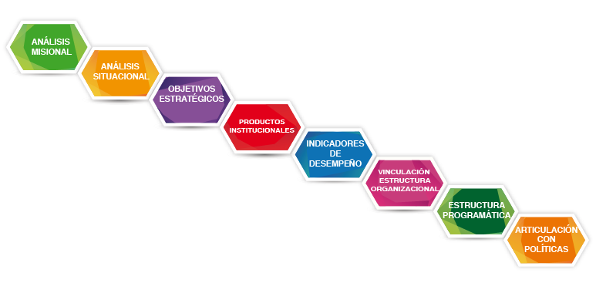

Figura 26. Pasos para la elaboración de la Estructura Programática

Al momento de definir las estructuras programáticas, se deben seleccionar los productos terminales para configurar los programas. Al interior de los programas se definirán los subprogramas, proyectos y actividades u obras.

Un subprograma está vinculado necesariamente a un producto terminal, razón por la cual, de los productos institucionales surgen los subprogramas.

#### Actualización de la Estructura Programática para 2018

Para el Presupuesto 2018, con el propósito de dar continuidad y fortalecer la estructura programática diseñada para el ejercicio 2017, se trabajará de forma coordinada con los Ejecutores de gasto para ratificar o rectificar su estructura programática definiéndola mediante una lógica sectorial con la finalidad de fortalecer el cumplimiento de objetivos, cuando a estos contribuyan más de una unidad responsable.

Por lo tanto los criterios con los que se debe construir la estructura programática son los siguientes:

1. La definición de los programas debe responder al proceso productivo de productos terminales bien definidos que permiten dar resultados precisos de la suma de las intervenciones públicas y dar cumplimiento a los objetivos plasmados en el PED. Así por ejemplo, en el sector educación existe el programa de **“Formación profesional y posgrado”**, donde en términos del presupuesto por programas, la producción se resume en los **profesionistas formados**. En instituciones correspondientes a sectores productivos tal como la Secretaría de Desarrollo Agropecuario, Pesca y Acuacultura, se tiene un programa de **“Desarrollo agrícola”** y el producto institucional se debe reflejar en aspectos como agricultores capacitados, áreas tecnificadas, entre otros.
2. Las agregaciones asimilables a programas, como son: **“00….99 Actividades Centrales” y “900….999 Partidas No Asignables a Programas”**, no contarán con productos terminales ni resultados, debido a que no son programas en sí mismos, y sólo se utilizan para agregar el gasto.
3. Cuando existan dos formas de clasificar a los programas, se debe optar por una de ellas y en todo caso analizar la posibilidad de atender el programa mediante subprogramas diseñados de forma específica. Así por ejemplo, el programa de Seguridad y Protección Pública se definen subprogramas por el tipo de servicio otorgado, los subprogramas son “protección y orden público” “servicio de atención de emergencia” “servicio de prevención del delito” “servicio de vialidad” “servicio de vigilancia Bancaria, Industrial o Comercial”, etc. y; así sucesivamente para los siguientes programas, siempre y cuando se pueda identificar con un producto final o en su caso el Plan Estatal de Desarrollo lo permita.
4. Los programas también pueden dividirse por su contribución a los sectores, cuando exista una institución que cubra una variedad de los mismos. Por ejemplo programas orientados a la producción. Lo anterior no impide que se generen varios programas que cubran al sector; así, en el sector agrícola se pueden identificar programas de “Fortalecimiento Agrícola”, “Seguro Agrícola”, “Desarrollo Agrícola Rural Sustentable”, etc.
5. Toda institución debe contribuir obligatoriamente por lo menos con un programa, expresando su mandato misional a través del mismo.
6. Los proyectos de inversión pública deben ser identificados mediante su registro en el Banco de Proyectos de inversión pública, a cargo de la Subsecretaría de Planeación e Inversión Pública. Lo anterior implica el cumplimiento del ciclo de proyectos y su validación correspondiente. De igual forma, al margen del programa y subprograma, los proyectos deben considerar unidades de medida para los productos generados en ellos.
7. Las actividades son identificadas principalmente por el tipo del gasto: inversión y operación.
8. Las actividades centrales son utilizadas cuando existen áreas que contribuyen a más de un programa. En caso de que una institución cuente o contribuya con un solo programa, no se deben crear actividades centrales, sino que las mismas deben formar parte del programa.
9. La estructura programática está relacionada de manera general con el organigrama de la institución y con los productos o servicios que se ofrecen; sin embargo no se deben identificar categorías programáticas para cada unidad organizacional, sino relacionar las mismas en torno a las funciones que se cumplen y los productos o servicios que dan origen a la institución a través de las Unidades Ejecutoras.

En virtud de lo anterior, la estructura programática vigente se encuentra definida a partir de una lógica sectorial apoyada del marco misional de cada Ejecutor de gasto y se clasifican en:

* Actividades centrales,
* Programas orientados a resultados o misionales, y
* Partidas no asignables a programas.

Esta clasificación permite identificar los productos o servicios generados por el sector público y darles seguimiento a través de la Matriz de Indicadores para Resultados (MIR) creada a partir de la Metodología del Marco Lógico (MML) solo para los programas orientados a resultados o misionales.

De esta manera, tener una Estructura Programática con estas características, permite identificar el gasto y presentar información transparente y comprensible a la ciudadanía.

Una cualidad de dicha Estructura Programática es su permanencia en el tiempo y su modificación procederá solo cuando se implemente un nuevo PED y así se requiera, o en su caso cuando se requiera como resultado del seguimiento y la evaluación.

En los ejercicios 2016 y 2017, al realizar una reingeniería total se obtuvieron nuevas Estructuras Programáticas, que permitieran definir un Clasificador Programático a través de un Marco de Desempeño Estratégico, atendiendo a los objetivos del PED pero también a los objetivos sectoriales, mismos que pueden irse adecuando en su alineación en el tiempo.

|  |  |  |  |  |  |
| --- | --- | --- | --- | --- | --- |
| **Programa** | **Subprograma** |  | **Proyecto** | **Actividad/Obra** | **Denominación** |
| **000 - 099** | 00 |  | 000 | 001-999 | Actividades Centrales |
| **100 - 899** | 01-99 |  | 001-999 | 001-999 | Programas Orientados a Resultados |
| **900 - 999** | 01-99 |  | 00 | 001-999 | Partidas no asignables a programas |

Para el ejercicio 2018 con la colaboración de los Ejecutores de gasto se debe realizar un ajuste a dicha Estructura Programática y al clasificador programático a fin de mejorar su clasificación, así como para atender las recomendaciones derivadas del Sistema de Evaluación del Desempeño de la Instancia Técnica de Evaluación, las áreas de seguimiento y el PED 2016-2022.

Tabla 9. Clasificación de los programas

**Los Programas Orientados a Resultados (Programas PbR),** responden y corresponden a la lógica sectorial en donde una o varias instituciones colaboran de acuerdo a su mandato misional, se definen una vez y son ejecutados en forma continua y permanente, mientras las instituciones participantes estén vigentes. Pueden ser ajustados, con base al análisis situacional, buscando siempre una mejor identificación de los productos terminales e intermedios, así como los indicadores de productos y resultados.

**Proyecto** es también una unidad evaluable, cuyo producto contribuye al logro del propósito de un plan o programa.

Los proyectos están conformados por:

* Conjunto de actividades o de acciones necesarias para la ejecución de la inversión.
* Obras y construcción que componen la unidad productiva.

Los proyectos de inversión se clasifican en:

1. **Inversión real o física:** Inversión dirigida a la formación bruta de capital físico;
2. **Desarrollo humano:** Aquellos cuyo propósito central genere o propicie condiciones para desarrollar potencialidades de los habitantes, principalmente en condiciones de vulnerabilidad, de tal forma que estos puedan llevar una vida creativa y productiva conforme a sus propias necesidades o intereses, sus efectos tienen permanencia en el tiempo además de contar con recursos preestablecidos. Se centran en las personas y sus oportunidades, no en la riqueza que poseen, el ingreso que devengan o las mercancías y servicios que consumen.

Dichos proyectos deberán fundamentarse con objetivos preferentemente en los temas de:

* Educación;
* Salud;
* Generación de ingresos;
* Acceso a la alimentación;
* Ambiente sano y de calidad;
* Desarrollo sustentable; y
* Respeto y promoción de Derechos Humanos.

1. **Mixtos:** Los que combinan actividades, acciones u obras con características de las dos clasificaciones anteriormente mencionadas.

**Elementos de un proyecto de inversión**

* Estudios de prefactibilidad o preinversión
* Ubicación Geográfica
* Diagnóstico (Situación que motiva la realización del proyecto, resaltando la problemática que se pretende resolver)
* Objetivo específico
* Periodo de duración (Fechas de inicio y termino)
* Número de beneficiarios directos
* Metas
* Unidad de medida
* Tipo
* Cantidad
* Actividades interrelacionadas, ordenadas y priorizadas
* Costos por actividad de inversión, operación y mantenimiento
* Indicador de producto.

Si no cumple con estos elementos no será considerado proyecto de inversión.

El cambio de ubicación geográfica, objetivo definido o problema que atiende, conlleva necesariamente a establecer que es un proyecto diferente, por lo cual, estos campos no pueden ser modificados.

Cada Ejecutor de gasto en el ámbito de su competencia, contribuye para lograr los objetivos planteados en el programa, permitiendo con ello visualizar los resultados de la intervención pública y permitiendo también cerrar el ciclo presupuestario y consolidar con ello en Sistema de Evaluación del Desempeño.

Por ello, **para la creación y actualización de las estructuras programáticas del 2018**, además de dar cumplimiento al marco Normativo en la materia y derivado de la implementación del PED 2016-2022 se deberán seguir de forma secuencial los siguientes pasos:

**Primer paso: Revisión Lógica del programa**

Los Ejecutores de gasto que colaboran en el programa deberán revisar si éste además de la MIR cuenta con árbol de problemas, árbol de objetivos y selección de alternativas, de ser así, se debe revisar la lógica vertical del programa de tal forma que se realice una autoevaluación sobre el diseño del programa que está operando.

En el caso de que el programa no cuente con los elementos antes citados, los Ejecutores de gastos deberán utilizar la metodología del “Diseño inverso de la Matriz de Marco Lógico” con la finalidad de corroborar los elementos existentes o en su caso de recuperar lógicamente los elementos que faltan para tener programas diseñados con la lógica de la MML.

Como establece Aldunate y Córdoba[4], este proceso se implementa principalmente para programas en funcionamiento y se le conoce como diseño inverso dado que el proceso lógico de la MML es diagnosticar y diseñar antes de implementar; en los programas ya en marcha, este orden natural no se siguió o no fue el adecuado, al menos no en lo que respecta a la MML. Se trata de partir del diseño ya implementado, para tratar de recuperar la MML que lo fundamenta, por lo que para ello se debe realizar lo siguiente:

1. Los enlaces Administrativos y de Planeación con autoridad y capacidad de decisión de los Ejecutores de gasto que colaboran en cada programa, deberán formar un **grupo colegiado de discusión** para debatir y consensuar sobre ¿Qué problema trata de resolver el programa? y sobre ¿Quiénes padecen el problema?

Para que el ejercicio pueda realizarse con mayor asertividad, las respuestas a las preguntas anteriores, no deben ser lo que en un inicio se pretendió atender, ni a lo que se atiende según el ordenamiento legal. Por lo que para llegar a un acuerdo sobre dichas cuestiones se necesita revisar el **“aquí y ahora”** sobre lo que el programa está dando como productos y/o servicios a la población actualmente. Para realizar lo anterior se puede tener como apoyo la tabla 10.

|  |
| --- |
| **Según el consenso de los expertos** |
|  |
| **Nombre del Programa:** |
|  |
| **¿Cuál es la intención o el problema que atiende el programa?** |
|  |
| **¿Quién es el beneficiario del programa?** |
|  |
| **¿Qué producto(s) entrega el programa?** |
|  |
| **Comentarios relevantes:** |
|  |

Tabla 10. Diagnóstico general del programa en operación

Una vez que existan consenso sobre cuál es la problemática que se atiende con el programa se procede a realizar el árbol del Problema para representarlo gráficamente, así como, las causas y los efectos que se presentan si persiste el problema.

1. Se plantea la pregunta ¿Cómo se espera que se resuelva el problema? En este punto se trata de tener clara la estrategia que se busca desarrollar para que el problema sea resuelto. Lo usual es que exista más de una estrategia y que el programa atienda una de ellas.

Para que este paso se lleve a cabo es necesario que al grupo colegiado de discusión se integren personas externas al programa (Personal de la Instancia Técnica de Evaluación, la Secretaría de Finanzas y de la Coordinación General del COPLADE), quienes guiarán el ejercicio en apoyo al grupo colegiado de discusión.

El equipo resultante debe trabajar bajo estas dos premisas:

1. Las respuestas dadas a las interrogantes ¿Qué problema se trata de resolver? y ¿A quién se beneficia? son inalterables.
2. Las respuesta a la pregunta de ¿Cómo se espera que se resuelva el problema? Puede ser que dé inicio no refleje la estructura y lógica del programa actual, por lo que debemos apoyarnos o en su caso construir el árbol de objetivos.

El árbol de objetivos facilitará la obtención de la(s) estrategia(s) de solución, mediante el ejercicio de selección de alternativas se elige la que sea factible o la que mejor convenga a la solución del problema.

Una vez definidas las estrategias es importante auxiliarse con los elementos de causalidad (relación de causa-efecto) como se muestra en la tabla 11.



Tabla 11. Cuadro de causalidad

1. Para realizar el siguiente paso se puede realizar de una forma mecánica y sencilla, se toma el cuadro anterior y se gira noventa grados en sentido contrario de las manecillas del reloj, a este proceso se le llama “transponer la matriz o vector”. Con este sencillo procedimiento se tienen verticalmente de abajo hacia arriba los componentes, el propósito y el fin, lo único que hay que hacer es cuidar o incorporar la sintaxis de la MIR.



Tabla 12. Cuadro de causalidad

1. Después de tener el **resumen narrativo** de la MIR debe formularse la pregunta ¿El propósito cumple con la realización de todos los componentes?, si no, hay que revisar todas las condiciones necesarias para que se logre el propósito, una vez identificadas todas estas condiciones, se deben clasificar en aquellas que se pueden dar dentro del programa y en las que están fuera del alcance del mismo, estas últimas formarán parte de los supuestos a nivel de componentes.
2. **Comparación y limpieza,** del resumen narrativo obtenido se debe comparar contra la estructura actual del programa y todo lo que quede fuera de la lógica del MML que se ha realizado, deberá de revisarse la conveniencia de:

* Mantenerlo dentro del programa, o
* Revisar a que otro programa existente contribuyen estas acciones, o bien
* Si se requiere crear un nuevo programa.

1. **Finalmente hay que terminar de complementar la MIR** se debe proceder a agregar los indicadores convenientes (nuevos o existentes) según el aporte de estos a la medición de los objetivos esperados; así como, los supuestos de los demás niveles de objetivos, metas y medios de verificación.

**Paso 2. Articulación con las Políticas de Desarrollo**

Una vez definida la estructura programática, se corrobora su alineación con las prioridades de política. Para ello se articulan los programas con el Plan Estatal de Desarrollo (PED).

El trabajo es verificar que cada programa contribuya directamente a un objetivo del PED, revisando igualmente la alineación de los indicadores de resultado con las mismas.

Tras la revisión de la alineación lógica se clasifica en orden ascendente a un objetivo, tema y Eje respectivo del PED.

Un trabajo similar se realizará con las políticas transversales: pueblos indígenas, protección de los derechos de niñas, niños y adolescentes e igualdad de género.

Existen otras clasificaciones que también deben articularse en forma directa a la estructura programática en los niveles de obras o actividades, tales como la clasificación por finalidad y función, la clasificación sectorial, geográfica, etc. El tratamiento será similar, a través de clasificadores previamente definidos.

**Tercer paso: Revisar el nombre del Programa y Subprogramas**

Para revisar el nombre de los programas, las Unidades Responsables que participen en cada uno de estos, deberán considerar, el resultado que se espera de la implementación del programa, el modo de intervención y/o la población objetivo del programa, de tal forma que el nombre del programa describa brevemente su propósito principal. Con respecto a los subprogramas estos deben permitir ser claros y responder lógicamente a la división del programa y no a la sintaxis de la MIR, lo anterior sin perder de vista los productos que cada uno de estos genera.

### Elaboración del Programa Operativo Anual (POA) 2018

El POA es un instrumento que convierte los lineamientos de la planeación y programación del desarrollo de mediano y largo plazo en objetivos, acciones y metas concretas de corto plazo. El POA constituye la parte fundamental del Proceso de Planeación, Programación, Presupuestación, así como de la Ejecución, Seguimiento y Evaluación, debido a que se precisan los compromisos a cumplir en el periodo de vigencia del presupuesto conforme lo establece el Decreto de presupuesto de Egresos; identifica los recursos humanos, financieros y tecnológicos a utilizar, agrupándolos en estrategias para mejores resultados; y, registra, los datos históricos y las políticas públicas, entre otros aspectos. La ilustración 39 muestra los pasos y aspectos a considerar para formular el POA.

Los distintos niveles de objetivos que están contenidos en el POA son: Actividades (Acciones), Componentes (Productos o servicios que generará la UR), Propósito (Objetivo específico) y Fin (Objetivo general o estratégico).

Por lo que concretamente el POA contiene, qué se va hacer, cuánto y cuándo se va a lograr, contando con los recursos necesarios ya que es en este nivel en el cual se asignan los recursos.

A partir del POA es factible dar seguimiento y evaluar el cumplimiento del Plan Estatal de Desarrollo (PED) vigente y de los programas que de él se desprenden, observando el cumplimiento de objetivos y metas establecidas en el proceso de planeación y programación.

Para el registro del POA, cada Ejecutor del gasto dispone de acceso al Sistema Integral de Presupuesto (SINPRES) 2018 mediante la clave de acceso proporcionada por la Secretaría de Finanzas en términos del Reglamento de la Ley Estatal de Presupuesto y Responsabilidad Hacendaria. El POA de las Unidades Responsables debe cumplir con los requerimientos que en el SINPRES 2018 se contemplan.

Una vez concluida la captura, debe ser validada por el Jefe Administrativo o su equivalente, si detecta inconsistencias, deberá retornarlas al área que las formuló para su replanteamiento. Asimismo, la Secretaría de Finanzas validará los avances, comunicando a la Unidad Responsable las inconsistencias u observaciones, para su corrección mediante el Sistema Electrónico.

Integrado el POA, debe signarse con el visto bueno del Titular de la Unidad Responsable, del titular Administrativo y del responsable del área de Planeación, cuando así corresponda conforme el procedimiento que para ello emita la Secretaría de Finanzas.

La fecha límite para el registro y entrega del POA 2018 a la Secretaría de Finanzas, es el **día 9 de octubre de 2017**.

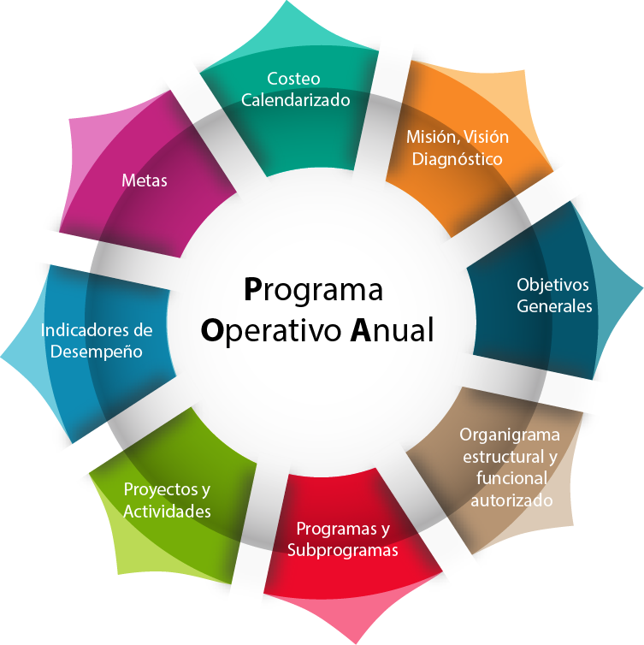

Figura 27. Formulación de POA 2018

Con el POA entregado en tiempo y de acuerdo a las disposiciones de este Manual, se integrará al Anteproyecto de Presupuesto de Egresos.

En caso de incumplimiento en la fecha indicada, la Secretaría de Finanzas determinará el presupuesto de egresos correspondiente, debiendo la Unidad Responsable, antes de iniciar el ejercicio presupuestario, cumplir con la disposición de entregar su POA, para su publicación en términos de lo dispuesto en el Artículo 10, fracción II, de la Ley Transparencia y Acceso a la Información Pública para el Estado de Oaxaca y sujetarse en su ejercicio al presupuesto definido por la Secretaría de Finanzas, para el cual no habrá ampliaciones presupuestarias posteriores, siendo responsabilidad de la dependencia o entidad el logro de sus objetivos con el presupuesto definido.

## SISTEMA DE EVALUACIÓN DEL DESEMPEÑO (SED)

El Sistema de Evaluación del Desempeño (SED) comprende la valoración objetiva del desempeño de los programas, bajo los principios de verificación del grado de cumplimiento de metas y objetivos, con base en indicadores estratégicos y de gestión, el cual permite conocer los resultados del ejercicio de los recursos y el impacto social y económico de los programas; y elevar la calidad del gasto público que se traduce en mejores servicios públicos, más infraestructura y mayor eficacia y productividad de las instituciones gubernamentales.

El SED busca alcanzar los siguientes objetivos:

* Generar información oportuna y confiable sobre los resultados de la gestión estatal;
* Colaborar en la revisión y mejora de la alineación de los programas presupuestarios.
* Fortalecer la planeación estratégica con enfoque hacia los resultados, haciendo uso de la MIR como una herramienta de planeación que permita mejorar en forma ordenada y homogénea la lógica interna de los programas presupuestarios;
* Medir los resultados e impactos de la gestión pública estatal a través de indicadores de desempeño y metodologías de evaluación;
* Informar la evaluación de los resultados alcanzados en los aspectos de eficacia y eficiencia gubernamental tendientes a elevar la calidad del gasto público a fin de que sirva como base para los procesos de asignación de recursos presupuestarios.
* Incentivar el mejoramiento continuo y fortalecer la transparencia y rendición permanente de cuentas de los ejecutores de gasto.

Los indicadores del SED deberán formar parte del Presupuesto de Egresos del Estado, incorporar sus resultados en la Cuenta Pública y ser considerados tanto para la mejora de los programas, como para el proceso de elaboración del siguiente presupuesto.

El SED se basa en dos pilares principales:

1. Seguimiento: Comprende el proceso continuo de recolección, procesamiento, análisis y difusión de información del desempeño a partir de indicadores de producto, resultado e impacto que permitan la valoración de los avances en el logro de políticas, programas y proyectos.

El seguimiento proporciona información sobre el avance observado en las metas de los indicadores y sobre el ejercicio de los recursos asignados a los programas, lo que apoya la ejecución de las medidas pertinentes para el cumplimiento de los objetivos y el logro de los resultados esperados.

1. Evaluación: Se refiere al procedimiento encaminado a conocer los resultados alcanzados en la ejecución de las acciones priorizadas y el gasto público asociado, mejorar el diseño y la ejecución de las políticas públicas de la Administración Estatal, a fin de establecer un marco de orientación a resultados y retroalimentación a la gestión que estimule la rendición de cuentas, la participación y transparencia.

Las evaluaciones pueden ser de distintos tipos, y se aplican considerando la etapa del ciclo de vida de los programas, la información de desempeño que se tenga disponible y las necesidades de los propios ejecutores de los programas, pudiendo ser de Diseño, Consistencia y Resultados, Procesos, Específicos y de Impacto.

En el caso del seguimiento, en el Título Quinto Bis del Reglamento de la Ley Estatal de Presupuesto y Responsabilidad Hacendaria, se establecen los criterios para el registro, actualización, seguimiento y revisión de la Matriz de Indicadores para Resultados de los Programas Presupuestarios, en el cual, se regula el proceso de actualización, revisión, registro y seguimiento de la MIR.

Durante este proceso, las dependencias y entidades que participen en los Programas Presupuestarios deberán registrar en el sistema electrónico que determine la Secretaría de Finanzas, los avances que demuestren el cumplimiento de las metas comprometidas en los indicadores de las MIR, de conformidad con su frecuencia de medición y considerando el Calendario de Reporte de avances.

En lo que respecta al segundo componente principal, a partir de la información derivada del comportamiento de metas durante el ejercicio fiscal, la Instancia Técnica de Evaluación y la Secretaría de Finanzas emiten conjuntamente el Programa Anual de Evaluación (PAE), en el cual se establecen los programas que serán evaluados y el tipo de evaluación que se aplicará en cada caso.

La implementación y consolidación del PbR y del SED comprende un proceso de mejora continua de la calidad del gasto público, que considera las recomendaciones que se derivan del seguimiento y de la evaluación.

Posterior a la conclusión de los informes de evaluación, las dependencias y entidades evaluadas deben seguir el Mecanismo de Atención a los Aspectos Susceptibles de Mejora vigente, el cual tiene como objetivo establecer un proceso de identificación, selección, clasificación y priorización de las áreas de oportunidad detectadas.

## POLÍTICAS DEL GASTO 2018

### Política Presupuestaria 2018

En el contexto de la reforma al sistema presupuestario y de la armonización contable que se lleva a cabo a nivel nacional, la **política presupuestaria del Estado** se deberá basar fundamentalmente en lo siguiente:

**Mejora de la calidad del gasto.** La administración de los recursos públicos se deberá realizar atendiendo a los criterios de legalidad, eficiencia, eficacia, economía, transparencia, honradez, racionalidad, austeridad, control, rendición de cuentas y ahorro en el ejercicio del gasto público. Se deberán reducir gastos en materia de servicios personales y gastos administrativos. Además de eliminar la duplicidad de programas, mejorar su diseño y buscar mayores resultados e impacto de la gestión pública en la sociedad.

**Financiamiento al desarrollo.** Se deberá dirigir el gasto para privilegiar el desarrollo del Estado, motivando la concurrencia de recursos de distintas fuentes: federal, estatal, municipal y de las organizaciones de la sociedad civil, que permitan el financiamiento de los programas dirigidos a la sociedad.

**Políticas transversales.** Los recursos presupuestarios deberán asignarse de tal manera que aseguren la satisfacción de los niveles esenciales de respeto a los derechos humanos, la equidad de género, la sustentabilidad y el apoyo a los pueblos indígenas.

**Proyectos Plurianuales:** Los compromisos plurianuales del gasto previamente autorizados, que se deriven de contratos de obra pública, adquisiciones, arrendamientos y servicios, tendrán preferencia en la asignación presupuestaria, respecto de otras previsiones de gasto.

**Gestión pública estatal para resultados**. Las Unidades Responsables deberán planear y programar su intervención pública con base en las necesidades más sentidas de la población y pretender su solución, proyectando sus metas y definiendo sus indicadores, para ello deben efectuar su planeación utilizando la Metodología del Marco Lógico.

**Transparencia.** Para facilitar el acceso de la información presupuestaria a la sociedad, la presupuestación deberá realizarse conforme los clasificadores y catálogos emitidos por la Secretaría conforme a los lineamientos normativos del Consejo de Armonización Contable (CONAC) y en el SINPRES 2018, el cual está en continua mejora para la oportuna generación de información presupuestaria, para ser puesta a disposición de la ciudadanía a través de los portales de internet de los Ejecutores de gasto.

**Rendición de cuentas.** Los Ejecutores de gasto, deberán presentar información a los órganos de control, evaluación y fiscalización estatales y federales, sobre el ejercicio y destino del gasto, congruente con la información presupuestaria y contable de la cuenta pública, por lo que deben utilizar el sistema electrónico de registro presupuestario SINPRES 2018.

**Armonización Contable.** Es obligatorio el uso de los catálogos presupuestarios publicados en el SINPRES 2018, los cuales dan cumplimiento a la Ley General de Contabilidad Gubernamental y a los acuerdos emitidos por el (CONAC).

### Políticas específicas por capítulo de gasto.

Las políticas específicas de observancia general por parte de las Unidades Responsables son las siguientes:

1. Servicios Personales. Capítulo 1000
2. Los servicios personales deben registrarse en el Capítulo 1000 Servicios Personales y en el identificador de partida A, de acuerdo a las partidas y conceptos detallados en el Catálogo y Glosario del Clasificador por Tipo y Objeto del Gasto.
3. No se deben presupuestar plazas de nueva creación, ni establecer compromisos que no cuenten con la cobertura presupuestaria previamente autorizada por la Secretaría de Finanzas.
4. Las solicitudes de incremento de personal que se consideren estrictamente indispensables conforme a las estrategias del Plan Estatal de Desarrollo, se deben someter a consideración de la Secretaría de Administración, la cual analizará y evaluará los casos de excepción a lo dispuesto en el numeral anterior. Una vez analizada la petición, la Secretaría de Administración comunicará el costo del personal a la Secretaría de Finanzas quien analizara y determinara en función de la disponibilidad financiera disponible para su presupuestación.
5. Para la presupuestación de los servicios personales deberá corresponder únicamente a las estructuras orgánicas vigentes.
6. La Secretaría de Administración deberá presupuestar las prestaciones en especie que se otorguen al personal, conforme a los convenios vigentes suscritos con los sindicatos. De igual manera, deberá costear las previsiones para la revisión salarial.
7. La presupuestación de remuneraciones por horas extraordinarias, la deberán realizar únicamente las Unidades Responsables que por la naturaleza de sus funciones lo requieran, siempre y cuando, en el año inmediato anterior hubieren tenido autorizada esta partida presupuestaria. Asimismo, deben proponer y poner en práctica mecanismos de trabajo tendientes a reducir al mínimo indispensable las asignaciones en este concepto.
8. La presupuestación de honorarios, se deberán analizar con la Secretaría de Administración y deben autorizarse siempre que no impliquen duplicidad de funciones respecto de las realizadas por personal de estructura, y deberá cubrirse en el marco del techo financiero destinado para servicios personales.
9. Las aportaciones de Seguridad Social, deberán presupuestarse en los casos que corresponda.
10. El cálculo de las erogaciones para el pago de personal de estructura se realizará conforme al dictamen autorizado para cada plaza, tomando en cuenta que el personal de Mandos Medios y Superiores no podrá percibir un sueldo igual o superior al del Titular del Ejecutivo.
11. La Secretaría de Administración, debe presentar a la Secretaría de Finanzas, a más tardar el **28 de agosto de 2017**, la información detallada y calendarizada del concepto de Servicios Personales e Impuesto Sobre Nómina de las Unidades Responsables que regula, adjuntando la información necesaria para su análisis y validación.
12. La Secretaría de Administración deberá entregar a las Unidades Responsables que regula, a más tardar el **28 de agosto de 2017** el presupuesto asignado a nivel clave presupuestaria.

Las Unidades Responsables deberán incorporar en su Programa Operativo Anual, clasificado por actividad/obra de cada uno de los programas a los que contribuye directamente, el costo de las partidas de servicios personales conforme a la plantilla de personal autorizada e importes determinados y validados por la Secretaría de Administración.

1. Materiales y Suministros. Capítulo 2000
2. El costeo de materiales y suministros se deberá registrar en el Capítulo 2000 Materiales y Suministros y en el identificador de partida B, de acuerdo a las partidas y conceptos detallados en el Catálogo y Glosario del Clasificador por Tipo y Objeto del Gasto.
3. Las adquisiciones comprendidas en este capítulo de gasto se deberán sujetar a criterios de calidad y menor precio. Asimismo, la estimación de los recursos deberán sustentarse en una política de optimización y depuración del total de inventarios.
4. La presupuestación de materiales y suministros se deberá realizar a precios corrientes o de mercado, utilizando las cédulas básicas y general de costeo según corresponda, identificando las partidas y montos.
5. Los consumibles de equipo de cómputo se deberán presupuestar con base en el número de máquinas en operación, considerando el reciclaje o recarga del material susceptible de hacerlo, con el fin de reducir costos.
6. El material para talleres se deberá presupuestar únicamente por las Unidades Responsables que comprueben fehacientemente su requerimiento.
7. Los combustibles, lubricantes y aditivos para el parque vehicular activo, se deberán presupuestar mensualmente atendiendo al número de cilindros, tipo de combustible que consume y uso que se dará a cada unidad, conforme a los parámetros de las tablas 13 y 14:

|  |  |  |  |  |
| --- | --- | --- | --- | --- |
| **No. DE CILINDROS** | **TIPO DE USO** | | | |
| **ADMINISTRATIVO** | **OPERATIVO** | **DE SEGURIDAD** | **SERVICIO MÉDICO Y AMBULANCIAS** |
| **LITROS** | **LITROS** | **LITROS** | **LITROS** |
| 2 | 20 | 40 | 90 | 90 |
| 4 | 160 | 240 | 600 | 600 |
| 6 | 240 | 360 | 900 | 900 |
| 8 | 320 | 480 | 1200 | 1200 |
| AERONAVES | ilimitado | ilimitado | ilimitado | ilimitado |

Tabla 13. Consumo mensual máximo de combustible

|  |  |
| --- | --- |
| **COSTO POR LITRO PARA COSTEO DE COMBUSTIBLE** | |
| **TIPO** | **PRECIO POR LITRO** |
| Gasolina magna | 15.80 |
| Gasolina premium | 17.50 |
| Diesel | 16.57 |
| Gas LP | 15.25 |
| Turbosina | 13.36 |

Tabla 14. Costo por litro de combustible

1. La asignación de recursos para combustibles se deberá realizar con base a la plantilla vehicular actualizada.
2. Las partidas de vestuario administrativo y de campo; vestuario para seguridad pública; prendas de protección administrativa y de campo; prendas de protección para seguridad pública; blancos y telas, se deberán presupuestar exclusivamente para el personal que autorice la Secretaría de Administración, por la naturaleza de las funciones de cada Unidad Responsable y por convenios establecidos.
3. Servicios Generales. Capítulo 3000
4. Los servicios se deberán presupuestar en el Capítulo 3000 Servicios Generales y en el identificador de partida C, de acuerdo a las partidas y conceptos detallados en el Catálogo y Glosario del Clasificador por Tipo y Objeto del Gasto.
5. El costeo de las partidas presupuestarias de servicios de energía eléctrica, teléfono, agua potable, telecomunicaciones, internet, arrendamiento de inmuebles y muebles, se deberá realizar tomando como base los contratos vigentes autorizados por la Secretaría de Administración, determinando como importe mensual, el promedio histórico de gasto del primer semestre del ejercicio 2017. Para el caso de arrendamiento de equipo de comunicación, no se autorizarán nuevas contrataciones a excepción de las Unidades Responsables relacionadas con la seguridad pública y la investigación de delitos.
6. El servicio de teléfono celular se deberá presupuestar exclusivamente para Secretarios, Procurador General de Justicia, Directores Generales, Subsecretarios, Subprocuradores y Directores de Área, así como para aquellos servidores públicos que por la naturaleza de sus funciones les haya sido autorizado, de acuerdo a las cuotas mensuales que se muestran en la siguiente tabla:

|  |  |  |
| --- | --- | --- |
|  | **CUOTAS MENSUALES AUTORIZADAS PARA USO DE CELULAR** | |
| **No.** | **CARGO** | **MONTO MÁXIMO MENSUAL** |
| **1** | Secretario | $ 700.00 |
| **2** | Procurador general | 700.00 |
| **3** | Director general | 500.00 |
| **4** | Subsecretario | 500.00 |
| **5** | Subprocurador | 500.00 |
| **6** | Director de área | 300.00 |
| **7** | Jefe administrativo | 300.00 |
| **8** | Otros servidores públicos autorizados por la secretaria de administración | 200.00 |
| **9** | Médicos en localidades lejanas | 200.00 |

Tabla 15. Cuota mensual autorizada para uso de celular

1. Como medida de racionalidad y austeridad de gasto, no deberán considerarse nuevos arrendamientos de edificios. Tratándose de los arrendamientos vigentes, no deberán considerarse incrementos respecto de las rentas convenidas en el ejercicio 2017.
2. La presupuestación de primas de seguros, fianzas, tenencia y derechos vehiculares, se hará conforme a la plantilla de activos registrada en el control patrimonial de la Secretaría de Administración.
3. La presupuestación de los servicios de vigilancia, deberá realizarse con base en el número de elementos activos por elemento, con arma, sin arma y oficialidad.



Tabla 16. Tabulador de servicios de vigilancia

1. La presupuestación de mantenimiento y reparación de equipo de transporte, de maquinaria, de comunicación, etc., se determinará sólo para aquellos bienes que sean propiedad del Gobierno del Estado o estén bajo contratos de comodato autorizados por la Secretaría de Administración, tomando en consideración el costo beneficio de dichos mantenimientos, debiendo reducir este concepto mediante acciones de austeridad.
2. Los gastos de promoción y difusión institucional se deberán presupuestar tomando en consideración prioritariamente los medios de difusión con que cuenta el Gobierno del Estado y serán autorizados sólo los estrictamente relacionados con las funciones específicas de la Unidad Responsable de que se trate.
3. Para el servicio de pasajes aéreos y transporte terrestre, únicamente se deberán autorizar servicios con tarifas económicas.
4. Los gastos para congresos, reuniones, convenciones, exposiciones, espectáculos culturales, gastos ceremoniales, gastos de orden social, fomento cultural, fomento deportivo y fomento de actividades cívicas, se deberán presupuestar para eventos de carácter institucional, especificando el tipo de evento, su justificación, memoria de cálculo precisa y período de realización, sujetándose a los criterios de austeridad y de ahorro del gasto.
5. La partida de Ayudas Diversas, solo podrá ser presupuestada por las Unidades Responsables atendiendo a la naturaleza de sus funciones, previa autorización de la Secretaría de Finanzas.
6. Los gastos correspondientes a viáticos deberán sujetarse a los tabuladores emitidos mediante el Acuerdo por el que se establece el tabulador de viáticos de los Servidores Públicos de la Administración Pública del Estado de Oaxaca y por el que se adiciona el diverso que establece el tabulador de viáticos de los Servidores Públicos de la Administración Pública del Estado de Oaxaca, publicados en el periódico oficial del Gobierno del Estado de Oaxaca el 24 de enero y 21 de marzo de 2015 respectivamente.



Tabla 17. Tabulador de viáticos para el personal administrativo, mandos medios y superiores



Tabla 18. Tabulador de viáticos estatales para policías de la Agencia Estatal de Investigaciones



Tabla 19. Tabulador de viáticos para Agentes del Ministerio Público y Peritos de la Procuraduría General de Justicia del Estado



Tabla 20. Tabulador de viáticos estatales para policías preventivos de la Secretaría de la Seguridad Pública



Tabla 21. Tabulador de viáticos nacionales

Los gastos de viajes internacionales cubren: gastos de alojamiento, alimentación (desayuno, comida y cena) y transporte en la ciudad visitada. Las siguientes son las tarifas que se aplicarán:



Tabla 22. Tabulador de viáticos internacionales

1. En general, todos los servicios que requiera la Unidad Responsable deberán preverse dentro del techo financiero establecido por la Secretaría de Finanzas. En los casos en que por negligencia, o por cualquier causa no se consideren dentro de la presupuestación del Programa Operativo Anual y exista la obligación de pago, lo harán durante el ejercicio con cargo al presupuesto aprobado a la Unidad Responsable.
2. Transferencias, Asignaciones, Subsidios y Otras Ayudas. Capítulo 4000

El costeo de Transferencias, Asignaciones, Subsidios y Otras Ayudas se deberá hacer en el capítulo 4000, de acuerdo a las partidas y conceptos detallados en el Catálogo y Glosario del Clasificador por Tipo y Objeto del Gasto.

1. Los organismos públicos descentralizados, fideicomisos y empresas de participación estatal, costearán las partidas incluidas en este capítulo observando las mismas políticas del gasto establecidas para los capítulos de: Servicios Personales, Materiales y Suministros y Servicios Generales.
2. Las Entidades Educativas del Nivel Medio Superior y Superior, deberán ajustar sus requerimientos de servicios personales y gastos de operación, a los techos financieros que les comunique la Secretaría de Finanzas. Cualquier requerimiento de personal, deberán presentarlo para su aprobación a la Secretaría de Administración, debidamente justificado y validado por los órganos colegiados facultados. Una vez aprobado, se someterá a la autorización de la Secretaría de Finanzas, la cual, de acuerdo a la disponibilidad financiera otorgará, en su caso, la cobertura a las asignaciones presupuestaria correspondientes. La contratación del personal se deberá realizar hasta que se compruebe ante las instancias normativas, que existen las asignaciones presupuestarias de conformidad con los ordenamientos legales aplicables.
3. El Instituto Estatal de Educación Pública de Oaxaca, el Instituto Estatal de Educación para Adultos, los Servicios de Salud de Oaxaca y el Régimen Estatal de Protección Social en Salud del Estado de Oaxaca deberán ajustar sus requerimientos de personal y gastos operativos a los techos financieros comunicados por la Secretaría de Finanzas, los cuales serán congruentes con los definidos por el Gobierno Federal.
4. En el costeo de ayudas sociales y subvenciones, se deberá identificar el destino de los recursos, beneficiarios y propósito de los apoyos que se programen, así como al cumplimiento de las metas que para tales efectos se establezcan. Adicionalmente, las Unidades Responsables deberán cumplir con la publicación en internet de los datos de identificación de los beneficiarios y los montos pagados por concepto de ayudas y subsidios, de conformidad con la Ley General de Contabilidad Gubernamental.
5. Bienes Muebles, Inmuebles e Intangibles. Capítulo 5000
6. Las asignaciones destinadas a la adquisición de toda clase de bienes muebles, inmuebles e intangibles requeridos en el desempeño de las actividades de las Unidades Responsables se deberán presupuestar en el Capítulo 5000, de acuerdo a las partidas y conceptos detallados en el Catálogo y Glosario del Clasificador por Tipo y Objeto del Gasto.
7. Solo se deberá costear la adquisición de nuevos bienes por: baja de bienes equivalentes; aprobación de proyectos de innovación que impliquen desarrollo con nuevas tecnologías; o, asignación de nuevos programas que impliquen una mayor infraestructura y equipamiento. No se deberán considerar bienes suntuarios o de lujo.
8. La presupuestación de las partidas incluidas en el Capítulo 5000, la podrá realizar la Unidad Responsable, siempre que una vez cubierta sus demás necesidades pueda destinar recursos para equipamiento en el marco del techo financiero que asigne la Secretaría de Finanzas.
9. No se autorizará la compra de vehículos nuevos para uso administrativo. El concepto 5400 Vehículos y Equipo de Transporte, solo deberán presupuestarlo las Unidades Responsables que cuenten con la autorización previa de la Secretaría de Finanzas.
10. Inversión Pública. Capítulo 6000
11. Las asignaciones destinadas a obras por contrato, proyectos productivos y acciones de fomento, se deberán presupuestar en el capítulo 6000 Inversión Pública, de acuerdo a las partidas y conceptos detallados en el Catálogo y Glosario del Clasificador por Tipo y Objeto del Gasto.
12. Los proyectos de construcción de obra pública, proyectos productivos y acciones de fomento, deberán estar enfocados a cumplir con las líneas estratégicas de acción contenidas en el Plan Estatal de Desarrollo vigente. Deberán incluir en los capítulos que corresponda, el equipamiento y los insumos necesarios para su funcionamiento y contener en su expediente, los estudios de pre-factibilidad requeridos por la Secretaría de Finanzas, ya sea en cualquiera de los siguientes conceptos:

6100 Obra Pública en Bienes de Dominio Público

6200 Obra Pública en Bienes Propios

6300 Proyectos Productivos y Acciones de Fomento

1. Los proyectos de construcción de obra pública, proyectos productivos y acciones de fomento, deberán ser elaborados, costeados y priorizados por cada Unidad Responsable y presentados a la Secretaría de Finanzas, para su validación, autorización e inclusión en el Banco de Proyectos de Inversión Pública en el plazo y con los requisitos establecidos por la Subsecretaría de Planeación e Inversión Pública.
2. Para la presupuestación de los proyectos del Capítulo de Inversión Pública, las Unidades Responsables deberán sujetarse a las normas técnicas, de calidad, techos presupuestarios y disponibilidad financiera establecidos por la Secretaría de Finanzas.
3. Se podrán incluir proyectos de construcción de obra pública que afecten ejercicios presupuestarios subsecuentes, cumpliendo con el registro de los compromisos de pago del ejercicio vigente y las previsiones de los ejercicios siguientes, de conformidad con la Ley Estatal de Presupuesto y Responsabilidad Hacendaria.
4. Inversiones Financieras y Otras Provisiones. Capítulo 7000
5. En este capítulo se deberán presupuestar las erogaciones que realiza el Estado en la adquisición de acciones, bonos y otros títulos y valores. Se incluyen las aportaciones de capital a las entidades públicas; así como las erogaciones contingentes e imprevistas para el cumplimiento de obligaciones del Gobierno Estatal.

La inversión financiera la cuantificará de manera centralizada la Secretaría de Finanzas y corresponderá a las asignaciones destinadas en forma directa a la adquisición de cualquier tipo de valores crediticios, emitidos por instituciones públicas federales, estatales y municipales; sociedades anónimas o corporaciones privadas, tanto nacionales como extranjeras, autorizadas para emitirlos.

1. Participaciones y Aportaciones. Capítulo 8000
2. En este capítulo se deberán presupuestar los recursos que correspondan a las participaciones y aportaciones provenientes de la Ley de Coordinación Fiscal.
3. La cuantificación de este capítulo se realizará de manera centralizada por parte de la Secretaría de Finanzas, considerando los parámetros establecidos por el Gobierno Federal.
4. Deuda Pública. Capítulo 9000
5. Se deberá cuantificar todos los contratos vigentes relacionados con la deuda directa contratada por el Gobierno del Estado, considerando la amortización del principal, así como los servicios de la deuda, correspondientes al ejercicio fiscal 2017.
6. La cuantificación de este capítulo se realizará de manera centralizada por parte de la Secretaría de Finanzas.

## DISPOSICIONES PARA EL PODER LEGISLATIVO, PODER JUDICIAL Y ÓRGANOS AUTÓNOMOS

1. En cumplimiento a lo dispuesto en la reforma Constitucional aprobada el 6 de abril del 2011 por el Congreso del Estado y publicada en el Periódico Oficial del Estado el 15 de abril del mismo año. El Poder Legislativo, el Poder Judicial y los Órganos Autónomos, elaborarán su Programa Operativo Anual (POA), con pleno respeto a su autonomía presupuestal.
2. El Poder Legislativo, el Poder Judicial y Órganos Autónomos presupuestarán su gasto en el capítulo 4000 Transferencias, Asignaciones, Subsidios y Otras Ayudas, conforme al clasificador por objeto del gasto de acuerdo con las disposiciones emitidas a nivel nacional por el Consejo Nacional de Armonización Contable (CONAC), publicadas en la Segunda Sección del Diario Oficial de la Federación de fecha 19 de noviembre de 2010 debiendo presentar su Programa Operativo Anual (POA) de conformidad con los lineamientos establecidos en el presente Manual.
3. La planeación, programación y presupuestación para la integración de su POA 2018, el Poder Legislativo, el Poder Judicial y Órganos Autónomos tendrán claves de acceso al SINPRES 2018 a fin de facilitar y homologar el proceso y registro presupuestario.
4. El Poder Legislativo y Órganos Autónomos a fin de incorporar su POA al Anteproyecto de Presupuesto de Egresos que se someterá al Congreso Local, deberán registrarlo y entregarlo, a la Secretaría de Finanzas, a más tardar el día 15 de noviembre de 2017.

### Políticas de gasto para el Poder Judicial

**Tribunal Superior de Justicia**

Para dar cumplimiento a los objetivos institucionales; observando criterios de legalidad, eficiencia, eficacia, economía, transparencia, honradez, racionalidad, austeridad, control, rendición de cuentas y disciplina presupuestal, se emiten las siguientes políticas de austeridad:

1. Hacer uso con alto sentido de responsabilidad institucional de: material de oficina, tinta y tóner de impresoras, fotocopias, energía eléctrica, agua, teléfono, vehículos de la institución por lo que los Directores, Coordinadores, Jefes de unidad, Jefes de Departamento, deberán establecer medidas de ahorro al interior de su área de responsabilidad, por ejemplo: rehúso de papel, en su caso apagar las lámparas, equipos de cómputo, sumadoras y demás equipo electrónico al momento de salir de la institución, hacer llamadas telefónicas oficiales exclusivamente, en caso de hacer llamadas personales el costo de estas será descontado del pago de nómina, fotocopiar documentos oficiales solo cuando sea necesario, usar el internet solo en caso necesario, entre otros que en el ámbito de competencia laboral se puedan implementar.
2. Para llevar a cabo las compras de papelería y tóner, deberán sujetarse a los procedimientos de adjudicación establecidos en la Normatividad para el Ejercicio del Presupuesto vigente, no debiendo fraccionar las compras.
3. Tratándose de proyectos especiales se requiere solicitar autorización de la Dirección de Planeación e Informática presentando lo siguiente:

* Programa de trabajo
* Presupuesto detallado del evento de que se trate
* Anexar los documentos (programa y presupuesto) a las facturas que se deriven del ejercicio de los recursos autorizados en estos conceptos

1. No contraer ningún compromiso de gasto si no se cuenta con la disponibilidad presupuestal; de lo contrario deberán solicitar autorización oportuna de la Dirección de Planeación, e Informática p.ej. impresos, capacitación, asesorías, reuniones y convenciones entre otros.
2. Previo a la contratación de los servicios: energía eléctrica, teléfonos convencionales y celulares, agua potable, arrendamiento de inmuebles y muebles, deberá confirmarse la disponibilidad de recursos presupuestarios y obtener la autorización de la Dirección de Planeación e Informática.
3. Queda estrictamente prohibido pagar notas o facturas por combustibles cuando se realicen comisiones dentro de la Ciudad de Oaxaca o de su lugar de adscripción**.**
4. Los gastos por pasajes (vía aérea y terrestre) procederán sólo cuando se deriven del cumplimiento de comisiones oficiales plenamente justificadas y acordes con las funciones, programas y proyectos autorizados a cada área del Poder Judicial y cuenten con cobertura presupuestal.
5. Los Juzgados Foráneos que no cuenten con vehículo oficial, el pago de transporte procederá únicamente cuando el gasto sea justificado, anexando la copia fotostática de la diligencia.
6. No se deberá adquirir directamente activo fijo (ventiladores, reguladores, impresoras, etc.) ya que las únicas áreas autorizadas para ello son la Dirección de Administración y la Dirección de Gestión Administrativa a través de la Unidad de Recursos Materiales y Servicios Generales, en su caso.
7. Los gastos por mantenimiento a inmuebles, se pagarán solo si están autorizados por la Dirección de Infraestructura, la Dirección de Administración o la Dirección de Gestión Administrativa, en su caso, debiendo anexar reporte fotográfico del mismo.
8. La documentación comprobatoria de los gastos efectuados por los juzgados de Control y Enjuiciamiento, deberán estar autorizados por la Dirección de Administración.
9. Las facturas por gastos de fotocopiado y pasajes del personal de los juzgados, deberán contar con la autorización de la Secretaría Ejecutiva.
10. Los movimientos de personal que deriven de convenios de Sindicatos con la Secretaría de Administración del Gobierno del Estado, solo se autorizarán cuando previamente sea entregado el convenio firmado por los funcionarios facultados y autorizada su adhesión por el Poder Judicial.
11. HORAS EXTRAS: Para su pago*, únicamente procederá a las áreas autorizadas en base a la cobertura presupuestal y de acuerdo a las cargas de trabajo de los Juzgados Penales en turno”*.
12. En el caso de prestaciones que se pagan por la actividad que realiza el trabajador (gastos insalubres, ayuda de pasajes), dicha prestación deberá suspenderse cuando el trabajador cambie de actividad, ya que la prestación únicamente se otorga por la actividad que se realiza.

**Consejo de la Judicatura**

Para dar cumplimiento a los objetivos institucionales; observando criterios de legalidad, eficiencia, eficacia, economía, transparencia, honradez, racionalidad, austeridad, control, rendición de cuentas y disciplina presupuestal, se emiten las siguientes políticas de austeridad:

1. Hacer uso con alto sentido de responsabilidad institucional de: material de oficina, tinta y tóner de impresoras, fotocopias, energía eléctrica, agua, teléfono, vehículos de la institución por lo que los Directores, Coordinadores, Jefes de unidad, Jefes de Departamento, deberán establecer medidas de ahorro al interior de su área de responsabilidad, por ejemplo: rehúso de papel, en su caso apagar las lámparas, equipos de cómputo, sumadoras y demás equipo electrónico al momento de salir de la institución, hacer llamadas telefónicas oficiales exclusivamente, en caso de hacer llamadas personales el costo de estas será descontado del pago de nómina, fotocopiar documentos oficiales solo cuando sea necesario, usar el internet solo en caso necesario, entre otros que en el ámbito de competencia laboral se puedan implementar.
2. Para llevar a cabo las compras de papelería y tóner, deberán sujetarse a los procedimientos de adjudicación establecidos en la Normatividad para el Ejercicio del Presupuesto vigente, no debiendo fraccionar las compras.
3. Tratándose de proyectos especiales se requiere solicitar autorización de la Dirección de Planeación e Informática presentando lo siguiente:

* Programa de trabajo
* Presupuesto detallado del evento de que se trate
* Anexar los documentos (programa y presupuesto) a las facturas que se deriven del ejercicio de los recursos autorizados en estos conceptos

1. No contraer ningún compromiso de gasto si no se cuenta con la disponibilidad presupuestal; de lo contrario deberán solicitar autorización oportuna de la Dirección de Planeación, e Informática p.ej. impresos, capacitación, asesorías, reuniones y convenciones entre otros.
2. Previo a la contratación de los servicios: energía eléctrica, teléfonos convencionales y celulares, agua potable, arrendamiento de inmuebles y muebles, deberá confirmarse la disponibilidad de recursos presupuestarios y obtener la autorización de la Dirección de Planeación e Informática.
3. Queda estrictamente prohibido pagar notas o facturas por combustibles cuando se realicen comisiones dentro de la Ciudad de Oaxaca o de su lugar de adscripción.
4. Los gastos por pasajes (vía aérea y terrestre) procederán sólo cuando se deriven del cumplimiento de comisiones oficiales plenamente justificadas y acordes con las funciones, programas y proyectos autorizados a cada área del Poder Judicial y cuenten con cobertura presupuestal.
5. Los Juzgados Foráneos que no cuenten con vehículo oficial, el pago de transporte procederá únicamente cuando el gasto sea justificado, anexando la copia fotostática de la diligencia.
6. No se deberá adquirir directamente activo fijo (ventiladores, reguladores, impresoras, etc.) ya que las únicas áreas autorizadas para ello son la Dirección de Administración y la Dirección de Gestión Administrativa a través de la Unidad de Recursos Materiales y Servicios Generales, en su caso.
7. Los gastos por mantenimiento a inmuebles, se pagarán solo si están autorizados por la Dirección de Infraestructura, la Dirección de Administración o la Dirección Gestión Administrativa, en su caso, debiendo anexar reporte fotográfico del mismo.
8. La documentación comprobatoria de los gastos efectuados por los juzgados de Control y Enjuiciamiento, deberán estar autorizados por la Dirección de Administración.
9. Las facturas por gastos de fotocopiado y pasajes del personal de los juzgados, deberán contar con la autorización de la Secretaría Ejecutiva.
10. Los movimientos de personal que deriven de convenios de Sindicatos con la Secretaría de Administración del Gobierno del Estado, solo se autorizarán cuando previamente sea entregado el convenio firmado por los funcionarios facultados y autorizada su adhesión por el Poder Judicial.
11. HORAS EXTRAS: Para su pago, únicamente procederá a las áreas autorizadas en base a la cobertura presupuestal y de acuerdo a las cargas de trabajo de los Juzgados Penales en turno”.
12. En el caso de prestaciones que se pagan por la actividad que realiza el trabajador (gastos insalubres, ayuda de pasajes), dicha prestación deberá suspenderse cuando el trabajador cambie de actividad, ya que la prestación únicamente se otorga por la actividad que se realiza.

### Políticas de Gasto para los Órganos Autónomos

**Defensoría de los Derechos Humanos del Pueblo de Oaxaca**

La Defensoría de los Derechos Humanos del Pueblo de Oaxaca, es un organismo público, autónomo, ciudadanizado con personalidad jurídica y patrimonio propio; su objeto es la defensa, protección, promoción, estudio y difusión de los derechos humanos, así como la prevención, atención y erradicación de la discriminación y la violencia que sufren las personas por su condición, posición social, identidad cultural, política, económica, género, discapacidades, origen, orientación y preferencia sexual, ciudadanía, migración, sexo, nacionalidad, salud, religión e ideología, o cualquier otra que vulnere la dignidad de la persona; se rige por los principios de universalidad, irrenunciabilidad, integralidad, exigibilidad y progresividad; es independiente de los poderes del Estado, de cualquier institución o autoridad y goza de autonomía técnica, organizativa, funcional, financiera, presupuestal y administrativa, en este contexto se formulan las políticas de gasto 2018, que a continuación se señalan:

**Autonomía de gestión:** Se refiere al desarrollo de las funciones, sin subordinación a cualquier tipo o nivel de gobierno, decidir libremente sobre su organización, funcionamiento, financiamiento, administración y resolución a casos concretos que versen en materia de derechos humanos, sobre el principio de autonomía. Por ende, se fortalece su capacidad institucional a través de acciones de reglamentación y normatividad interna.

**Planeación participativa:** La Defensoría de los Derechos Humanos del Pueblo de Oaxaca, en el marco de la Ley dará cumplimiento a sus atribuciones mediante el Programa Operativo Anual 2018 y su correspondiente presupuesto, el cual se formula a partir de procesos de planeación, programación y presupuestación participativa, tomando en cuenta a su Consejo Ciudadano, a las diversas áreas operativas que la conforman, así como a las demandas que plantea la población a este organismo, desarrollando ejercicios de priorización que permita ampliar la cobertura territorial y especializada para una mejor atención de la población a través de las siguientes vertientes sustantivas:

1. Promoción, formación y desarrollo de políticas públicas en Derechos Humanos, que incluirá acciones de educación, investigación, promoción y difusión de la cultura de los derechos humanos, así como el diseño, implementación y evaluación de políticas públicas de la materia.
2. Defensa y protección de los Derechos Humanos, que comprende la recepción, atención, estudio, gestión, acompañamiento, resolución y recomendaciones como respuesta a las necesidades planteadas por las personas violentadas en sus derechos humanos; atendidas con calidez, amabilidad, protección y veracidad.
3. Gestión para la ejecución de la acción “Derechos Humanos para la Cohesión Social” que comprenden la toma de acciones de promoción y defensa de los Derechos Humanos en cumplimiento al contrato de subvención entre la Unión Europea, la Agencia Mexicana de Cooperación Internacional para el Desarrollo y la Defensoría de los Derechos Humanos del Pueblo de Oaxaca, culminando este proyecto en julio de 2018.

**Austeridad Presupuestal y optimización del gasto público**

Será indispensable sujetar el gasto público al Presupuesto aprobado sobre la base de la Ley Estatal de Presupuesto y Responsabilidad Hacendaria, especialmente en materia de austeridad y uso racional de los recursos, sin que esto signifique el abandono u omisión de las obligaciones y responsabilidades que le determina la ley.

En este sentido se emprenderán acciones de optimización de los recursos financieros, humanos, materiales, servicios generales e infraestructura de la Defensoría, evitando su uso irracional y maximizando los beneficios para la población oaxaqueña.

**Formación y capacitación para el desarrollo de los recursos humanos**

En la Constitución Política de los Estados Unidos Mexicanos se encuentran plasmadas las principales leyes que protegen a los trabajadores del país. De ellas derivan otras como la Ley Federal del Trabajo y la Ley de Trabajadores al Servicio del Estado.

Al respecto esta Defensoría promoverá acciones de formación profesional, actualización en materia de derechos humanos y capacitación al personal del organismo que permita desarrollarse con eficiencia, eficacia y efectividad.

**Transparencia del Gasto Público**

Transparentar el ejercicio del gasto público a la población en las vías y medios que indique la legislación en materia de transparencia y acceso a la información pública, con veracidad y oportunidad.

**Progresividad presupuestal**

La incorporación de los Derechos Humanos en la Constitución Política de los Estados Unidos Mexicanos y en la Constitución Política Local, que creó y fortaleció la protección y defensa de los Derechos Humanos, trae consigo el reconocimiento de los principios constitucionales en la materia que implica una forma distinta de concebir la relación entre el Estado y la Defensoría de los Derechos Humanos del Pueblo de Oaxaca.

El párrafo tercero del artículo 1° de nuestra Carta Magna establece que: “Todas las autoridades, en el ámbito de sus respectivas competencias, tienen la obligación de promover, respetar, proteger y garantizar los derechos humanos de conformidad con los principios de universalidad, interdependencia, indivisibilidad y progresividad”.

Con base en este último principio, no es posible que se limite o restrinja los derechos adquiridos, por el contrario, la progresividad permite que el Estado amplíe la protección lograda, en tal sentido.

**Instituto de Acceso a la Información Pública y Protección de Datos Personales del Estado de Oaxaca**

**Políticas específicas por capítulo del gasto**

La aplicación y ejercicio de los recursos presupuestarios previstos en los capítulos de Servicios Personales, Materiales y Suministros, y Servicios Generales mediante políticas de austeridad con sentido social dentro del marco normativo que la sociedad demanda de sus Instituciones Públicas.

El manejo eficiente y transparente de los recursos asignados que conforme a la Constitución y sus nuevas atribuciones como Organismo Autónomo le corresponde elaborar, administrar y ejercer su presupuesto para el cumplimiento de sus metas y objetivos definidos en; promover y garantizar el ejercicio de los Derechos de Acceso a la Información Pública y la Protección de Datos Personales de la sociedad oaxaqueña, así como la Transparencia proactiva, la rendición de cuentas, la participación ciudadana, la accesibilidad y la innovación tecnológica y el gobierno abierto, mediante la capacitación de los servidores públicos y la promoción del ejercicio de estos derechos en la sociedad Oaxaqueña, el que los resultados sean; Instituciones Públicas eficientes en el desempeño Institucional con enfoque de derechos humanos, perspectiva de género y grupos vulnerables.

**A) Servicios Personales**

El capítulo de Servicios Personales contempla una distribución, clasificación ordenada y detallada, donde se observan los criterios de economía, eficiencia, eficacia, imparcialidad, honradez, legalidad y transparencia.

Asi mismo se consolidan las acciones tendientes a transparentar los sistemas remuneratorios, así como las medidas y mecanismos jurídicos, administrativos, presupuestarios y laborales, a través de los cuales se cubren los sueldos, y demás prestaciones al personal de Confianza, que presta sus servicios en este Instituto.

Las percepciones de los Servidores Públicos adscritos al Instituto se fijan en base al tabulador aprobado por el Consejo General, y se determinan en función del puesto y nivel, con sujeción a las previsiones Presupuestarias aprobadas.

Se prevé la prohibición para traspasar recursos de otros capítulos de gasto al capítulo de Servicios Personales, para sufragar incrementos en percepciones.

Implementar un sistema de evaluación que permita mediante la descripción de las características y contenido de los puestos, identificar las diferencias que pueden existir en aquellos pertenecientes a un mismo grupo jerárquico, respecto a las habilidades y responsabilidades requeridas, capacidad de solución de problemas para el desarrollo de sus funciones. De igual forma permitirá que las percepciones asignadas a los puestos se modifiquen, con sujeción a la disponibilidad presupuestaria, y a los límites de percepción que al efecto autorice el Instituto a través de su Consejo General.

**B) Materiales y Suministros**

El Instituto en este Capítulo del Gasto, organizará, programará y controlará los materiales y suministros, procurando siempre la obtención de mayores beneficios en calidad, precio y financiamiento en las adjudicaciones.

Supervisará que se proporcionen los bienes solicitados, recepcionando, cotizando y verificando la disponibilidad del presupuesto.

La dotación de combustibles y lubricantes, se hará de acuerdo a las necesidades y actividades oficiales de cada área y no para asuntos de carácter personal, así mismo se implementarán mecanismos a fin racionalizar al máximo dicho gasto.

Para la adquisición de consumibles de equipo de cómputo, se realizará con base en el número de máquinas en operación, estableciendo medidas para reducir el costo de impresión.

**C) Servicios Generales**

El Instituto en este Capítulo del Gasto, organizará, programará y controlará los recursos materiales y servicios generales, garantizando la adquisición de bienes y servicios necesarios para el cumplimiento de las metas y objetivos de la misma.

De igual forma procurará la obtención de los mayores beneficios en calidad, precio y financiamiento en las etapas de contratación, recepción, control y suministro de los bienes y servicios adquiridos, a fin de administrar con responsabilidad los bienes muebles propios y arrendados.

Los procesos de adjudicación y contratación de bienes y servicios, se realicen en estricto apego a la normatividad aplicable, a fin de asegurar que dichos procesos sean transparentes.

Se establecerán medidas de racionalidad en el ahorro de energía eléctrica, consumo de agua potable, internet y telefonía convencional.

La contratación de los servicios de telefonía celular, se realizará de acuerdo a las necesidades y actividades de cada Dirección, tomando en consideración que son exclusivamente para actividades oficiales.

Validar los contratos por conceptos de seguros y fianzas de los equipos de transporte con que cuenta el Instituto, verificando los vencimientos y las renovaciones de los mismos.

Contratar con responsabilidad los servicios de vigilancia, tomando en consideración la capacidad técnica y la experiencia de las empresas respecto al servicio que proporcione.

Supervisar la conservación y mantenimiento de los bienes muebles e inmuebles del Instituto, a fin de que se encuentren en buenas condiciones.

El otorgamiento de viáticos y pasajes al personal, se realizará una vez validada la disponibilidad presupuestal de los mismos y en apego a los tabuladores autorizados, previa autorización.

**Comisión Estatal de Arbitraje Médico de Oaxaca**

Con fundamento en la Ley Estatal de Presupuesto y Responsabilidad Hacendaria en este Órgano Autónomo para el Ejercicio 2018 se implantarán las siguientes POLÍTICAS DE GASTO:

1. Supervisar el consumo de la energía eléctrica en las instalaciones de esta Comisión, apagando luces en oficinas, las computadoras y equipos eléctricos que no se estén utilizando.
2. Controlar el uso de las líneas telefónicas en lo que se refiere a llamadas personales y a teléfonos celulares.
3. No existe gasto por uso de celulares oficiales para los directivos de esta Comisión.
4. Vigilar que el papel se recicle y que no se realicen impresiones ociosas.
5. Las publicaciones oficiales de la revista CEAMO y el informe de actividades se hacen de manera digital a través de la página web de esta Comisión.
6. Observar el consumo de artículos de aseo, de papelería y de cafetería de uso diario a fin de evitar desperdicios o robos.
7. Enviar los vehículos de motor oficiales a mantenimiento y servicio de afinación adecuado para evitar gastos innecesarios en combustible y llevar la bitácora correspondiente.
8. Cuidar el consumo de agua potable y revisar instalaciones hidráulicas para evitar fugas del vital líquido.
9. Cotizar la adquisición de bienes y servicios necesarios para la operación de este Órgano Autónomo a fin de adquirirlos bajo las mejores condiciones de calidad y precio.
10. Controlar el gasto por concepto de viáticos mediante facturación electrónica de proveedores del lugar visitado a nombre de este órgano autónomo.

**Fiscalía General del Estado de Oaxaca**

La aprobación por parte del Congreso Estatal de la Fiscalía General del Estado de Oaxaca como órgano constitucional autónomo implica la obligación de realizar una serie de ajustes jurídicos, normativos y estructurales encaminados a una procuración de justicia eficaz y eficiente con pleno respeto a los derechos humanos, hacia una cultura de transparencia y rendición de cuentas.

Siendo la Fiscalía General una institución en la cual reside el Ministerio Público, dotada de autonomía constitucional, administrativa, presupuestal, financiera y operativa con personalidad jurídica determina sus prioridades de acuerdo con sus requerimientos y necesidades, por lo cual ejercerá sus facultades respondiendo a la satisfacción del interés público.

El presente trabajo se elabora para la planeación de gasto de la Fiscalía General del Estado, mismo que toma en cuenta políticas, procedimientos y programas que sean requeridos para la ejecución de cada una de las Áreas Responsables de la institución tomando para ello, las previsiones necesarias para el manejo adecuado y responsable de los recursos públicos, aplicándolos con austeridad y transparencia para avanzar en el logro de los objetivos institucionales.

Este análisis refleja la importancia de la Procuración de Justicia para nuestra Sociedad ya que es la encargada de salvaguardar el Estado de Derecho con apego a la legalidad y respeto a los derechos humanos en la búsqueda de la justicia, equidad y democracia, aún en un entorno de restricciones presupuestales.

Por lo cual es fundamental fijar los Objetivos, estrategias y metas a corto, mediano y largo plazo que contribuyan al logro de los objetivos institucionales.

Es necesario que de manera adicional al gasto corriente se considere un rubro para garantizar la seguridad e integridad del personal para el adecuado desempeño de sus funciones.

Para ello se establecen las siguientes políticas de gasto:

1. Garantizar una procuración de justicia pronta, completa, eficaz, imparcial y confiable, a través del combate frontal a la impunidad en la comisión de los delitos.

**Objetivo:** Adecuación en el marco normativo de acorde a los cambios actuales que demanda la sociedad en el combate a la delincuencia dentro del estado de derecho

**Estrategia:** Reestructuración orgánica y funcional que dé respuestas eficientes e inmediatas a los problemas actuales de procuración de justicia.

**Meta:** Implementación y ejecución de un modelo moderno de gestión administrativo y operativo en las Áreas de la Fiscalía General del Estado.

2. Consolidar la transparencia de la gestión como un principio y derecho rector primordial mediante políticas transversales que garanticen la rendición de cuentas y el acceso a la información requerida por la población.

**Objetivo:** Que la ciudadanía conozca los servicios que se otorgan en la procuración de justicia así como la aplicación de sus recursos fomentando la cultura de la denuncia, la garantía de seguridad y certeza jurídica de los denunciantes.

**Estrategia:** Consolidación y desarrollo a las páginas web, portales y líneas telefónicas, así como fomento a los medios de comunicación orales, escritos y electrónicos.

**Meta:** Fomento al registro de acciones de comunicación para el impacto de los beneficiarios en la ciudadanía.

3. Realizar la debida aplicación de los recursos con los que cuenta la Institución para atender sus necesidades, bajo los principios de legalidad, eficiencia, eficacia, economía, transparencia honradez, racionalidad, austeridad, control, rendición de cuentas y ahorro.

**Objetivo:** Optimizar los recursos utilizados en gasto corriente, proyectos de inversión, adquisición de bienes y servicios así como en los demás fines necesarios para el adecuado ejercicio de sus atribuciones, facultades y funciones.

**Estrategia:** Dotar a las Unidades Responsables de la Fiscalía de los recursos necesarios para su funcionamiento, acorde a sus metas y objetivos previamente establecidos.

**Meta:** Garantizar la proporcionalidad del presupuesto con respecto a los objetivos planteados para el ejercicio 2018.

4. Privilegiar y potenciar la aplicación de recursos federales a través de las Instancias correspondientes.

**Objetivo:** Realizar un análisis mediante proyectos para la inversión hacia programas prioritarios de procuración de justicia.

**Estrategia:** Elaborar los expedientes técnicos y fichas de los programas con prioridad Nacional.

**Meta:** Proyectar programas para la obtención de recursos de programas federales y verificar su debida ejecución en el ejercicio 2018.

5. Fortalecimiento de los recursos materiales.

**Objetivo:** Optimizar el uso y aplicación de los recursos

**Estrategia:** Que todas las unidades responsables de la Fiscalía cuenten con los recursos materiales en óptimas condiciones para el desempeño de sus funciones.

**Meta:** Realizar un inventario preciso y elaborar un diagnóstico continúo de las condiciones de dichos recursos.

6. Establecer una unidad de seguimiento y evaluación sobre la aplicación de los recursos.

**Objetivo:** Fortalecer la Unidad de Evaluación y planeación de la Fiscalía General del Estado.

**Estrategia:** Establecer un programa de indicadores para las Unidades responsables respecto de sus metas y objetivos particulares.

**Meta:** Elaborar un diagnóstico de evaluación inicial a través de indicadores a corto, mediano y largo plazo.

**Tribunal Electoral del Estado de Oaxaca**

El Tribunal Electoral del Estado de Oaxaca es un órgano especializado, autónomo en su funcionamiento e independiente en sus decisiones, es la máxima autoridad jurisdiccional en materia electoral del Estado de Oaxaca.

Considerando que las políticas y estrategias del gasto son un conjunto de orientaciones, lineamientos y criterios normativos para ejercer los recursos públicos con la mayor eficiencia y eficacia posibles y sin perder de vista los criterios de legalidad, eficiencia, eficacia, economía, transparencia, honradez, racionalidad, austeridad, control, rendición de cuentas y disciplina presupuestal, con la que deben ejercerse los recursos públicos, este Tribunal ha determinado para el Ejercicio 2018, cumplir con lo siguiente:

Considerando que los ejecutores del gasto serán responsables de planear, programar, presupuestar sus actividades institucionales, así como establecer medidas para la administración interna controlar y evaluar sus actividades (Art. 4 1er. Párrafo de la Ley Estatal de Presupuesto). Se implementarán estrategias cómo:

* Mantener y continuar con un nivel de gasto público congruente.
* Privilegiar las acciones que beneficien a la población, sobre todo a la ciudadanía que enfrenta mayores carencias.
* Continuar con las acciones de racionalización y austeridad del gasto.
* Alentar la profesionalización de los servidores públicos.
* Reforzar las medidas para preservar el uso adecuado de los recursos del Tribunal.

**OBJETIVOS:**

**Planeación y ejecución participativa del Presupuesto.**

El Tribunal Electoral de Estado de Oaxaca, en el marco de la Ley dará cumplimiento a sus atribuciones y obligaciones mediante el Programa Operativo Anual 2018, el cual se formula a partir de procesos de planeación, programación y presupuestación participativa, considerando la participación de las diversas áreas jurisdiccionales y administrativas que lo conforman, así como a las demandas que plantea la población a este organismo, desarrollando ejercicios de priorización que permita ampliar la cobertura de información territorial y especializada para una mejor atención de la población.

**Formación y capacitación para el desarrollo de los recursos humanos**

Al respecto este Tribunal promoverá acciones de formación profesional, actualización en materia electoral y capacitación en diferentes temas que permitan al personal de este órgano conducirse y desarrollarse con eficiencia, eficacia y efectividad.

**Transparencia del Gasto Público**

Transparentar el ejercicio del gasto público a la población en las vías y medios que indique la legislación en materia de transparencia y acceso a la información pública, con veracidad y oportunidad.

**Progresividad presupuestal**

El párrafo tercero del artículo 1° de nuestra Carta Magna establece que: “Todas las autoridades, en el ámbito de sus respectivas competencias, tienen la obligación de promover, respetar, proteger y garantizar los derechos humanos de conformidad con los principios de universalidad, interdependencia, indivisibilidad y progresividad”

**ESTRATEGIAS:**

**A) Servicios Personales**

1. Concientizar al personal a que debe aprovechar al máximo las horas laborables.
2. Se mantendrán las mejores condiciones laborales y retribuciones al personal a efecto de alentar su productividad.

**B) Materiales y Suministros**

1. Hacer uso con alto sentido de responsabilidad institucional de: material de oficina, tinta y tóner de impresoras, fotocopias, etc., por lo que los Magistrados, Secretario General de Acuerdos, Coordinadores de Ponencias, Directores, Jefes de Unidad y Jefes de Departamento deberán establecer medidas de ahorro al interior del área de su responsabilidad.
2. No contraer ningún compromiso de compras si no se cuenta con la disponibilidad presupuestal; en caso contrario, deberán solicitar autorización oportuna del Magistrado Presidente y Titular Administrativo.

**C) Servicios y Gastos Generales**

1. Hacer uso con alto sentido de responsabilidad del uso de la energía eléctrica, agua, teléfono, vehículos de la institución por lo que lo que los Magistrados, Secretario General de Acuerdos, Coordinadores de Ponencias, Directores, Jefes de Unidad y Jefes de Departamento deberán establecer medidas de ahorro al interior del área de su responsabilidad, por ejemplo apagar las lámparas que no se usen, apagar debidamente equipos de cómputo y/o electrónico al momento de salir de la institución, fotocopiar documentos oficiales sólo cuando sea necesario, entre otros que en el ámbito de su competencia laboral se puedan implementar.
2. No contraer ningún compromiso de gasto si no se cuenta con la disponibilidad presupuestal; en caso contrario, deberán solicitar autorización oportuna del Magistrado Presidente y Titular Administrativo.
3. Previo a la contratación de servicios básicos: energía eléctrica, teléfonos convencionales y celulares, agua potable, arrendamiento de inmuebles y muebles, deberá confirmarse la disponibilidad de recursos presupuestarios y obtener la autorización del Magistrado Presidente.
4. Los gastos por pasajes aéreos y terrestres procederán sólo cuando se deriven del cumplimiento de comisiones oficialmente autorizadas y justificadas, acordes con las funciones, programas y proyectos de cada área del Tribunal Electoral del Estado de Oaxaca; además de que deben contar con cobertura presupuestal.
5. Los gastos por mantenimiento de los inmuebles, se pagarán sólo si están autorizados por el Magistrado Presidente, o en su caso, por el Titular de la Dirección Administrativa
6. Toda la documentación comprobatoria de los gastos y compras de activos deberán contar con la autorización del Magistrado Presidente y el Titular de la Dirección Administrativa.

**METAS:**

* Garantizar la eficacia de respuesta a la sociedad en materia de impartición de justicia electoral.
* Fortalecer las acciones y estrategias de impartición de justicia electoral a fin de salvaguardar los derechos político electorales de los ciudadanos.
* Cumplir con los estándares internacionales de impartición de justicia electoral.
* Profesionalizar y mejorar los sistemas informáticos a efecto de contar y brindar servicios en línea a la ciudadanía.
* Adecuar y continuar en la mejora de la infraestructura física, a fin de proporcionar espacios dignos tanto a usuarios, servidores públicos y demás trabajadores del tribunal.
* Implementar la creación de un canal de tv por internet y buscar los medios necesarios, a efecto de informar y difundir a la ciudadanía sobre el actuar del tribunal y los servicios que ofrece.
* Hacer efectivos los derechos laborales de los trabajadores a través de la implementación de programas de beneficios y estímulos.

# GLOSARIO

**Actividad:** Conjunto de tareas que ayudan a generar los productos o servicios de un proceso o proyecto. Acción o conjunto de acciones públicas concretas y necesarias, que coadyuven al cumplimiento de objetivos de los programas, expresadas en forma clara y sustantiva. Representada en la estructura programática y en la clave presupuestaria.

**Administración Pública (sector público, sector gubernamental**): Conjunto de funciones desempeñadas por órganos del Estado y Municipios, cuya finalidad es satisfacer las necesidades de la población en cuanto a la provisión de servicios públicos. Conjunto ordenado y sistematizado de instituciones gubernamentales que implican políticas, normas, técnicas, sistemas y procedimientos a través de los cuales se racionalizan los recursos para producir bienes y servicios que demanda la sociedad en cumplimiento de las atribuciones que las constituciones federal y estatales confieren al gobierno federal, estatal y municipal.

**Ahorro:** Son los remanentes de recursos del presupuesto modificado una vez que se hayan cumplido las metas.

**Anteproyecto de presupuesto de egresos:** Integración anual que realiza la Secretaría de Finanzas de los gastos estimados para el desarrollo de los programas institucionales a cargo de las Unidades Responsables. Para el cual se deben observar las normas, lineamientos y políticas de gasto que fijen las instituciones normativas.

**Asignación presupuestal:** Importe destinado a cubrir las erogaciones previstas en programas, subprogramas, proyectos, obras o actividades, necesarias para el logro de los objetivos y metas programadas.

**Bienes de capital (bienes muebles e inmuebles):** Son aquellos que no se destinan al consumo, sino a un proceso productivo, en forma auxiliar o directamente para incrementar el patrimonio material o financiero (Capital). Son los activos destinados a producir otros activos.

**Calendario de metas:** Instrumento de programación y presupuestación a través del cual se establecen fechas y periodos del avance físico, en los que deben cumplirse las metas programadas por las dependencias y entidades.

**Calendarización presupuestaria:** Es la asignación mensual en la que se dividen los montos totales contenidos en el Presupuesto de Egresos.

**Catálogo de unidades de medida:** Instrumento técnico que contiene la identificación y tipificación uniforme de las unidades de medida más representativas, las cuales permiten el registro, control y seguimiento de las metas.

**Catálogo de objeto del gasto:** Clasificador de los bienes y servicios que las Unidades Responsables adquieren para la ejecución de los programas y el cumplimiento de objetivos.

**Categorías programáticas:** Niveles de agrupación que clasifican en forma homogénea los proyectos y actividades que se llevan a cabo para la producción y la prestación de bienes y servicios.

**Ciclo presupuestario:** Conjunto de fases o etapas (Elaboración, discusión, aprobación, ejecución, seguimiento y evaluación) por las que transita el Presupuesto de Egresos.

**Clasificación administrativa**: Forma de presentación del presupuesto que tiene por objeto facilitar su manejo y control administrativo a través de la presentación de los gastos conforme a cada una de los Ejecutores de gasto.

**Clasificación por tipo del gasto:** Relaciona las transacciones públicas que generan gastos con los grandes agregados de la clasificación económica presentándolos en Corriente, de Capital, Amortización de la deuda y disminución de pasivos, pensiones y jubilaciones y participaciones.

**Clasificación por objeto del gasto:** Listado ordenado, homogéneo y coherente que permite identificar los bienes y servicios que el Gobierno demanda para desarrollar los programas, agrupándolo en capítulos, conceptos y partidas.

**Componente de proyecto:** Son los bienes y servicios que deberán ser producidos o entregados por medio del proyecto a la población objetivo para cumplir con el propósito planteado.

**Contabilidad gubernamental**: Técnica destinada a captar, clasificar, registrar, resumir, comunicar e interpretar la actividad económica, financiera, administrativa, patrimonial y presupuestaria del Estado. Registro sistematizado de operaciones derivadas de recursos financieros asignados a dependencias y entidades de la administración pública estatal. Se orienta a la obtención e interpretación de los resultados y sus respectivos estados financieros que muestran la situación patrimonial de la administración pública estatal.

**Control presupuestario:** Consiste en el registro de operaciones realizadas durante el ejercicio presupuestal, a fin de verificar y valorar los programas emprendidos y apreciar su cumplimiento a fin de identificar desviaciones y determinar acciones correctivas. Es un conjunto de procedimientos administrativos mediante los cuales se vigila la autorización, tramitación, aplicación de recursos humanos, materiales y financieros integrantes del gasto del sector público estatal en el desempeño de sus funciones

**Cuenta pública:** Es el documento de carácter evaluatorio que contiene información contable, financiera, presupuestal, programática y económica relativa a la gestión anual del Gobierno, con fundamento en la Ley de Fiscalización Superior del Estado de Oaxaca.

**Decreto del presupuesto de egresos:** Documento aprobado por el Congreso del Estado que contiene el presupuesto que ejercerá el Estado durante el ejercicio fiscal correspondiente, así como la información en forma sistemática, ordenada, consolidada y desagregada del gasto público, de los objetivos propuestos y de los programas a ejecutar por las dependencias y entidades de la Administración Pública Estatal.

**Dependencia:** Ente público subordinado en forma directa al Titular del Poder Ejecutivo Estatal, que apoya a éste en el ejercicio de sus atribuciones y en el despacho de los asuntos del orden administrativo que tiene encomendados, de conformidad con la Ley Orgánica de la Administración Pública Estatal.

**Deuda pública:** Suma de las obligaciones insolutas del sector público, derivadas de la celebración de empréstitos, internos y externos, sobre el crédito del Estado.

**Eficacia:** Capacidad de lograr los programas, objetivos de desarrollo y metas programados con los recursos asignados en el tiempo preestablecido.

**Eficiencia:** Cumplimiento de los objetivos y metas programados con el mínimo de recursos asignados y en el menor tiempo posible, logrando la óptima utilización de los mismos. Capacidad de una dependencia o entidad de optimizar el uso de los recursos disponibles en el cumplimiento de los distintos niveles de objetivos y de las metas previstos, siendo válido el principio administrativo de hacer más con menos.

**Ejecución del gasto:** Fase del proceso presupuestario que se inicia una vez aprobado el presupuesto. Consiste en la aplicación de los recursos humanos, materiales y financieros, mediante la utilización de una serie de técnicas y procedimientos administrativos, contables, de productividad, de control y de manejo financiero para la realización de acciones, proyectos, metas y objetivos determinados para el Sector Público en los planes y programas de corto y mediano plazo.

**Ejecutor de gasto:** Los Poderes Legislativo y Judicial; Órganos Autónomos por disposición constitucional y legal; dependencias y entidades del Poder Ejecutivo que realizan las erogaciones.

**Estructura programática:** Expresión de los diferentes niveles de la actividad gubernamental que se estructuran en función de los objetivos y metas institucionales, de acuerdo con el plan estatal de desarrollo y las atribuciones asignadas por ley.

**Financiamiento**: Recursos financieros que el Gobierno obtiene para cubrir un déficit presupuestario. El financiamiento se contrata para obtener créditos, empréstitos y otras obligaciones derivadas de la suscripción o emisión de títulos de crédito o cualquier otro documento pagadero a plazo.

**Finanzas públicas:** Rama de la economía que se ocupa de la elaboración y sistematización de los principios directivos o la selección de los ingresos públicos, así como de los principios de la distribución del gasto público y las condiciones de su aplicación.

**Gasto corriente:** Conjunto de erogaciones que no tienen como contrapartida la creación de activos, sino que constituyen un acto de consumo; se refiere a los gastos en recursos humanos y de compra de bienes y servicios, necesarios para la administración y operación institucional.

**Gasto de capital:** Es el total de las asignaciones destinadas a la creación de bienes de capital y conservación de los ya existentes, a la adquisición de bienes inmuebles y valores, así como de los recursos transferidos a otros sectores para los mismos fines que contribuyen a acrecentar y preservar los activos, patrimoniales o financieros.

**Gasto de operación**: Asignaciones destinadas a los capítulos de servicios personales, materiales, suministros y servicios generales, indispensables para la operación y mantenimiento del servicio que se presta.

**Indicador:** Es una especificación utilizada para medir el cumplimiento de los distintos niveles de objetivos de un programa, proyecto o actividad. Puede clasificarse en indicadores estratégicos y de gestión.

**Indicador de gestión**: Proporciona información sobre las funciones y procesos clave con los que opera la Unidad Responsable. Mediante su consulta es factible detectar desviaciones que impidan en último término el cumplimiento de los objetivos estratégicos.

**Indicador estratégico:** Especificación cualitativa y/o cuantitativa que permite medir los aspectos relevantes de los objetivos superiores de un programa o proyecto sobre los cuales se lleva a cabo la evaluación. Sirve para valorar el grado de cumplimiento de los objetivos estratégicos planteados, en términos de impacto y resultados, para coadyuvar a la toma de decisiones y corregir o fortalecer las estrategias y la orientación de los recursos.

**Manual de planeación, programación y presupuestación.** Documento básico para la formulación e integración del anteproyecto del presupuesto de egresos, a través de formatos, instructivos e indicaciones técnicas para su llenado, a fin de facilitar el análisis y procesamiento computarizado de las asignaciones presupuestarias e incluye las directrices expedidas por la Secretaría de Finanzas a las dependencias y entidades, sobre aspectos específicos inherentes a la asignación del gasto con enfoque programático.

**Marco jurídico:** Conjunto de disposiciones, leyes, reglamentos y acuerdos a los que deben apegarse las dependencias y entidades en el ejercicio de las funciones que tienen encomendadas.

**Meta:** Es la expresión concreta y cuantificable de los logros que se plantean alcanzar en un periodo de tiempo determinado con relación a los distintos niveles de objetivos, previamente definidos. Para su determinación es imprescindible conocer *que se quiere medir*. Sus componentes esenciales son: la descripción, la unidad de medida, la cantidad y el tiempo.

**Municipio:** División administrativa básica menor regida por un ayuntamiento. Es la unidad básica de gobierno, depende de una entidad federativa o estado y se encuentra constituido por tres elementos: población, territorio y gobierno. Se refiere a autoridades tales como Ayuntamientos, Consejos Municipales o Administraciones Municipales designados por la Legislatura del Estado.

**Objetivo específico**: Propósito que con respecto al general se diferencia por su nivel de detalle y complementariedad. La característica principal de éste es que se debe permitir cuantificar para poder expresarse en metas. En términos de Marco Lógico, corresponde a la palabra Propósito. Contribuye al logro de un objetivo de mayor nivel, denominado Fin.

**Objetivo estratégico:** En términos de Marco Lógico, es el Fin del programa o proyecto, vinculado básicamente a los objetivos del desarrollo social y económico, entre otros. Son los resultados a alcanzar en las dependencias y entidades, los impactos a lograr en la sociedad para dar solución a sus focos de atención y dar cumplimiento a su propósito institucional. Responde a la pregunta ¿Para qué? Deben ser congruentes con los objetivos y estrategias del Plan Estatal de Desarrollo Sustentable, las prioridades de gobierno y las políticas de Estado. Asimismo, con los programas que de estos se deriven.

**Órgano autónomo:** Ente público dotado de personalidad jurídica y patrimonio propio, creado por disposición Constitucional con el objeto de que su actuación sea con independencia, imparcialidad y objetividad. Para efectos presupuestarios y contables como ejecutor del gasto, está obligado a cumplir con las leyes y normatividad vigentes en la materia.

**Organismo público descentralizado:** Entidad creada por ley o decreto, con personalidad jurídica y patrimonio propio, cualquiera que sea la denominación que adopte, siempre que no sean sociedades o asociaciones y su objeto preponderante sea la prestación de un servicio público o social; la explotación de bienes o recursos propiedad del Estado; la investigación científica; la difusión de la cultura; la impartición de la educación; o, la obtención o aplicación de recursos para fines de asistencia o seguridad social.

**Órgano desconcentrado**: Organismo creado por ley o decreto, al que se le otorgan facultades de decisión limitada, con cierta autonomía técnica y funcional, existiendo invariablemente un nexo de jerarquía con la dependencia a la cual está subordinado presupuestal y patrimonialmente. Carece de personalidad jurídica propia y está sujeto a los sistemas de control y actuación que regulan a la dependencia de la cual depende.

**Participaciones:** Son los gastos destinados a cubrir las participaciones para las entidades federativas y/o los municipios.

**Partida presupuestaria:** Elemento presupuestario en que se subdividen los conceptos y que clasifica a las erogaciones de acuerdo con el objeto específico del gasto.

**PED:** Plan Estatal de Desarrollo 2016-2022 del Estado de Oaxaca.

**Personas beneficiadas:** Número de personas que reciben el beneficio de un programa, proyecto u acción de gobierno.

**Pensiones y jubilaciones:** Son los gastos destinados para el pago a pensionistas y jubilados o a sus familiares, que cubren los gobiernos Federal, Estatal y Municipal, o bien el Instituto de Seguridad Social correspondiente.

**Política de gasto:** Directrices y lineamientos para determinar y regular la asignación, el uso y la aplicación de los recursos físicos, humanos y financieros de las Unidades Responsables.

**Presupuesto aprobado:** Asignación financiera original con la que se inicia el ejercicio presupuestal, misma que es comunicada por la Secretaría de Finanzas a las Unidades Responsables, con base en el Decreto de Presupuesto de Egresos.

**Presupuesto de egresos del gobierno del estado**: Documento jurídico aprobado por el Congreso del Estado a iniciativa del C. Gobernador, en el cual se consigna el gasto público de acuerdo con su naturaleza y cuantía, que debe realizar el gobierno estatal en el desempeño de sus funciones en cada ejercicio fiscal.

**Presupuesto:** Estimación financiera anticipada, generalmente anual, de los egresos e ingresos del gobierno, necesario para cumplir con los programas. Constituye el instrumento operativo básico para la ejecución de las decisiones de planeación.

**Proceso presupuestario:** Es el sistema ordenado de etapas, reglas y procedimientos para la integración del Presupuesto de Egresos del Estado de Oaxaca, que rigen la toma de decisiones en materia presupuestaria, y se divide en siete etapas: planeación, programación, presupuestación, ejecución, seguimiento, evaluación y rendición de cuentas.

**Producto final:** Principal bien o servicio que las instituciones públicas proporcionan a la población, estará encaminado a la solución de una problemática, y vinculado al mandato misional de las mismas. Responde a una demanda de los usuarios, la cual es continua y sistemática.

**Producto intermedio:** Son aquellos productos que resultan de los insumos y procesos que coadyuvan a la realización de los productos finales.

**Programa operativo anual (POA):** Instrumento que alinea la planeación estatal en objetivos y metas concretas a desarrollar en el corto plazo, definiendo responsables, temporalidad y especialidad de acciones, para lo cual se asignan recursos en función de las disponibilidades y necesidades.

**Programa:** Conjunto organizado de proyectos y actividades agrupadas en subprogramas, lógicamente ordenados para alcanzar uno o más objetivos. El programa implica un costo determinado y pueden realizarlo una o más Unidades Responsables.

**Región:** Porción del territorio estatal que integran varios municipios y que se identifican por semejanzas geográficas, socioeconómicas o político-administrativas.

**Sectorización:** Delimitación de funciones y competencia en grupos homogéneos, para precisar responsabilidades, evitar duplicidad de funciones y permitir que las decisiones y acciones gubernamentales fluyan de manera rápida y eficiente.

**Servicios personales**: Capítulo del clasificador por objeto del gasto que agrupa las remuneraciones al personal al servicio del Estado, así como las cuotas y aportaciones a favor de las instituciones de seguridad social, derivadas de los servicios que esas instituciones prestan al personal en los términos de las disposiciones legales en vigor. Incluye los pagos por otras prestaciones sociales.

**Subsidios:** Las asignaciones de recursos estatales previstas en el Presupuesto de Egresos que, a través de las dependencias y entidades, se otorgan a los diferentes sectores de la sociedad y municipios para fomentar el desarrollo de actividades sociales o económicas prioritarias de interés general.

**Techo financiero:** Monto máximo a presupuestar por las Unidades Responsables para un ejercicio fiscal o acción determinados.

**Transferencia:** Suma de recursos trasladados a los Poderes, Órganos Autónomos, Entidades y municipios para sufragar sus gastos de operación y de capital.

**Unidad de medida:** Expresión con la cual es susceptible de medir el producto o resultado de cada categoría programática. Su determinación debe proporcionar elementos de juicio al responsable, a fin de que pueda ejercer un mejor análisis y seguimiento de las metas.

**Unidad ejecutora:** Área administrativa adscrita y dependiente de una unidad responsable, que lleva a cabo las actividades y actos previstos en los programas y subprogramas aprobados, que sirven de base para la determinación del Presupuesto de Egresos que ejercerán en cada ejercicio fiscal.

**Unidad responsable:** Los Poderes Legislativo y Judicial, los Órganos Autónomos, las dependencias, entidades y fideicomisos del Poder Ejecutivo, obligadas a la rendición de cuentas sobre los recursos humanos, materiales y financieros que administran para contribuir al cumplimiento de los programas y objetivos comprendidos en el Plan Estatal de Desarrollo.

# REFERENCIAS

Aldunate, E., y Córdoba, J. (2011). *CEPAL-Serie Manuales N°68. Formulación de programas con la metodología de marco lógico.* Santiago de Chile: Naciones Unidas ILPES-CEPAL.

Cámara de Diputados del Congreso de la Unión. (18 de julio de 2016). Ley General de Contabilidad Gubernamental.

Congreso del Estado. (9 de enero de 2016). Ley Estatal de Planeación.

Consejo Nacional de Armonización Contable, D.O.F. (7 de julio de 2011). *Acuerdo por el que se emite la Clasificación Administrativa.* Obtenido de http://www.conac.gob.mx/work/models/CONAC/normatividad/NOR_01_02_002.pdf

Instancia Técnica de Evaluación. (s.f.). *Aspectos Susceptibles de Mejora (ASM)*. Obtenido de http://www.jefaturadelagubernatura-evaluacion.oaxaca.gob.mx/index.php/asm

Instancia Técnica de Evaluación y la Secretaría de Finanzas . (s.f.). *Programa Anual de Evaluación*. Obtenido de http://www.jefaturadelagubernatura-evaluacion.oaxaca.gob.mx/index.php/asm

Secretaría de Finanzas. (15 de marzo de 2016). *Acuerdo por el que se emiten los lineamientos mediante los cuales se establecen los criterios para el registro, actualización, seguimiento y revisión de la matriz de indicadores para resultados de los programas presupuestarios .* Recuperado de https://www.finanzasoaxaca.gob.mx/pdf/asistencia/leyes_fiscales/VIGENTES/pdf/30_ACUERDO_LINEAMIENTOS_MEDIANTE_LOS_CUALES_SE_ESTABLECEN_LOS_CRITERIOS_PARA_EL_REGISTRO,_ACTUALIZACION,_SEGUIMIENTO_Y_REVISION_DE_LA_MATRIZ_DE_INDICADORES_PARA_RESULTADOS_DE_LOS

Toscano, G., Gutiérrez, W., y Zuleta , C. (2014). *Oaxaca: Proyecto de fortalecimiento al Sistema de Gestión Pública. Clasificador programático.* Banco Mundial. Grupo del Sector Público y Gobernabilidad (LCSPS) Unidad de Reducción de Pobreza y Gestión Económica America Latina y el Caribe.

Toscano, G., Gutiérrez, W., y Zuleta, C. (2014). *Oaxaca: Proyecto de fortalecimiento al Sistema de Gestión Pública. Macro Proceso C: Programación presupuestaria-Adecuaciones presupuestarias.* Banco Mundial. Grupo del Sector Público y Gobernabilidad (LCSPS) Unidad de Reducción de Pobreza y Gestión Económica América Latina y el Caribe.

Ugalde, L. C. (s.f.). *La Rendición de Cuentas de los Gobiernos Estatales y Municipales. Serie: Cultura de la Rendición de Cuentas.* México: Auditoría Superior de la Federación.

TRANSITORIOS

PRIMERO: El presente Manual de Planeación, Programación y Presupuestación, entrará en vigor al día siguiente hábil de su publicación la página electrónica y en el Sistema electrónico habilitado para registrar los procesos de planeación, programación y presupuestación para el ejercicio fiscal 2018.

SEGUNDO: La aplicación del contenido del presente Manual estará sujeto al calendario para la elaboración de la planeación, programación y presupuestación del proyecto de Presupuesto de Egresos del Estado de Oaxaca para el ejercicio fiscal 2018.

“EL RESPETO AL DERECHO AJENO ES LA PAZ”. - MTRO. JORGE GALLARDO CASAS. - SECRETARIO DE FINANZAS. - Rúbrica.

Dado en Reyes Mantecón, San Bartolo Coyotepec, Oaxaca, 03 de agosto de 2017.

1. Algunos productos terminales a nivel de una institución se pueden constituir en productos intermedios y/o insumos para otras instituciones.
2. Funciones que ejerce la Jefatura de la Gubernatura con fundamento en el Art. 50 fracción IV de la Ley Orgánica del Poder Ejecutivo del Estado de Oaxaca
3. Pasos adaptados a la propuesta realizada para el Estado de Oaxaca, tomando como referencia el documento: ¿Qué es la Planificación Estratégica y cómo se utiliza en el sector público? Dirección General de Desarrollo Económico y Social, Viceministerio de Planificación, Ministerio de Economía, Planificación y Desarrollo de la República Dominicana. Asocio Consultores. Consultor: Jorge de la Fuente Olguín. Febrero, 2011.
4. Aldunate, E., y Córdoba, J. (2011). CEPAL-Serie Manuales N°68. Formulación de programas con la metodología de marco lógico. Santiago de Chile: Naciones Unidas ILPES-CEPAL.